Л.Н. Гумилев атындағы Еуразия ұлттық университеті

ӘОЖ 004.912:004.82 Қолжазба құқығында

АБДЫҒАЛЫМ БАЯНҒАЛИ ХАЙЕРБЕРЛІҰЛЫ

Әскери ақпаратты іздеу және талдауды жақсарту үшін NLP көмегімен әскери терминология тезаурусын әзірлеу

8D06103 – Ақпараттық жүйелер

Философия докторы (PhD)
дәрежесін алу үшін дайындалған диссертация

Ғылыми кеңесші
доктор PhD
қауымдастырылған профессор,
Самбетбаева М.А.

Шетелдік ғылыми кеңесші
доктор PhD
профессор,
Adali E.
(Стамбул техникалық университеті)

Қазақстан Республикасы
Астана, 2026
МАЗМҰНЫ

НОРМАТИВТІК СІЛТЕМЕЛЕР................................................................. | 4
АНЫҚТАМАЛАР........................................................................................... | 5
БЕЛГІЛЕУЛЕР МЕН ҚЫСҚАРТУЛАР.................................................... | 8
КІРІСПЕ........................................................................................................... | 10
1 ТЕЗАУРУС ҚҰРАСТЫРУ ЖӘНЕ NLP НЕГІЗІНДЕ СЕМАНТИКАЛЫҚ ҚАТЫНАСТАРДЫ АЛУДЫҢ ТЕОРИЯЛЫҚ НЕГІЗДЕРІ....................................................................................................... | 18
1.1 Тезаурус құрылымдалған басқарылмалы сөздік ретінде: ISO 25964 стандарты және семантикалық қатынастардың типологиясы................... | 18
1.2 Табиғи тілді өңдеу негіздері және тезаурусты автоматты түрде құрастыру тәсілдеріне шолу: шаблондық және дистрибутивтік әдістерден трансформерлік архитектураларға дейін..................................... | 21
1.3 Әскери ақпаратты іздеу міндеттеріндегі лексикалық және тығыз іздеу тәсілдері............................................................................................................. | 25
1.4 Шектеулі лингвистикалық ресурстар жағдайында агглютинативті және флективті тілдерді өңдеу ерекшеліктері................................................ | 28
1.5 Қолданыстағы шешімдерге салыстырмалы талдау және жаңа лексикографиялық ресурс пен гибридті архитектураны әзірлеу қажеттілігін негіздеу........................................................................................ | 30
Бірінші бөлім бойынша қорытынды............................................................... | 35
2 NLP НЕГІЗІНДЕ ӘСКЕРИ ТЕРМИНОЛОГИЯНЫҢ ҚАЗАҚ-ОРЫС-АҒЫЛШЫН ТЕЗАУРУСЫН ЖӘНЕ ҚАТЫНАСТАРДЫ АЛУДЫҢ ГИБРИДТІ КОНВЕЙЕРІН ӘЗІРЛЕУ..................................... | 37
2.1 Зерттеу міндетінің құрылымдық қойылымы............................................ | 37
2.2 ISO 25964 халықаралық стандартына сәйкес әскери терминологияның үштілді тезаурусын әзірлеу............................................................................. | 43
2.3 Морфологиялық префикстік токенизация негізіндегі лексикалық индекс және морфологиялық анықтық гипотезасын іске асыру................... | 47
2.4 Үміткерлерді графтық кеңейту және KazBERT тілдік моделі негізіндегі дескриптивті байытылған қатынастар классификаторы............ | 52
Екінші бөлім бойынша қорытынды................................................................ | 63
3 ЭКСПЕРИМЕНТТІК ЗЕРТТЕУ ЖӘНЕ ӘСКЕРИ АҚПАРАТТЫ ІЗДЕУ МЕН ТАЛДАУДЫ ЖАҚСАРТУ НӘТИЖЕЛЕРІН ТАЛДАУ... | 65
3.1 Бағалау хаттамасы, метрикалар жүйесі және салыстырудың базалық конфигурацияларының сипаттамасы.............................................................. | 65
3.2 Семантикалық қатынастардың әрбір түрі бойынша рейтингтеу және жіктеу нәтижелері............................................................................................. | 70
3.3 Көптілді ортада лексикалық және тығыз нейрожелілік іздеуді салыстырмалы бағалау.................................................................................... | 75
3.4 Гибридті конвейердің жекелеген компоненттерінің үлесін абляциялық зерттеу.......................................................................................... | 77
3.5 Тезаурустың әскери ақпаратты талдау міндеттеріндегі қолданылуы, зерттеудің шектеулері және практикалық ұсынымдар.................................. | 80
Үшінші бөлім бойынша қорытынды............................................................... | 86
ҚОРЫТЫНДЫ............................................................................................... | 88
ПАЙДАЛАНЫЛҒАН ӘДЕБИЕТТЕР ТІЗІМІ.......................................... | 93
ҚОСЫМША А – Авторлық куәліктер......................................................... | 98
ҚОСЫМША Ә – Патент................................................................................ | 100
ҚОСЫМША Б – Әскери терминология тезаурусын басқаруға арналған әкімшілік панельдің интерфейсі..................................................................... | 101
ҚОСЫМША В – «Әскер» терминінің тезаурустық жазбасын көрсету интерфейсі......................................................................................................... | 102
ҚОСЫМША Г – «Әскер» терминінің тезаурустық жазбасын редакциялау формасы..................................................................................... | 103

НОРМАТИВТІК СІЛТЕМЕЛЕР
Диссертациялық жұмыста келесідей мемлекеттік үлгіқалыптарға сілтемелер жасалды:
Қазақстан Республикасының Заңы. Білім туралы: 2007 жылдың 27 шілдесі, №319-III қабылданған.
Қазақстан Республикасының Заңы. Ақпараттандыру туралы: 2015 жылдың 24 қарашада, №418-V қабылданған.
Қазақстан Республикасының Заңы. Ақпаратқа қол жеткізу туралы: 2015 жылдың 16 қарашада, №401-V қабылданған.
Қазақстан Республикасының Заңы. Дербес деректер және оларды қорғау туралы: 2013 жылдың 21 мамырда, №94-V қабылданған.
Қазақстан Республикасы Үкіметінің Қаулысы. «2023–2029 жылдарға арналған цифрлық трансформация, ақпараттық-коммуникациялық технологиялар саласын және киберқауіпсіздікті дамыту тұжырымдамасын бекіту туралы: 2023 жылдың 28 наурызда, №269 бекітілген.
ҚР СТ 34.005-2002. Ақпараттық технология. Негізгі терминдер мен анықтамалар.
ҚР СТ 34.006-2002. Ақпараттық технология. Деректер базасы. Негізгі терминдер мен анықтамалар.
ҚР СТ 34.014-2002. Ақпараттық технология. Автоматтандырылған жүйелерге арналған стандарттар кешені. Автоматтандырылған жүйелер. Терминдер мен анықтамалар.
ҚР СТ 34.019-2005 (ISO/IEC 12207:1995, MOD). Ақпараттық технология. Бағдарламалық құралдардың өмірлік циклі процестері.
ҚР СТ 34.022-2006. Ақпаратты қорғау. Ақпараттық жүйелерді жобалауға, орнатуға, баптауға, пайдалануға және қауіпсіздігін қамтамасыз етуге қойылатын талаптар.
ISO 704:2022. Terminology work – Principles and methods.
ISO 1087:2019. Terminology work and terminology science – Vocabulary.
ISO 860:2007. Terminology work – Harmonization of concepts and terms.
ISO 25964-1:2011. Information and documentation – Thesauri and interoperability with other vocabularies – Part 1: Thesauri for information retrieval.
ISO 25964-2:2013. Information and documentation – Thesauri and interoperability with other vocabularies – Part 2: Interoperability with other vocabularies.
W3C SKOS Simple Knowledge Organization System Reference, 2009.
W3C RDF 1.1 Concepts and Abstract Syntax, 2014.
ISO/IEC 22989:2022. Information technology – Artificial intelligence - Artificial intelligence concepts and terminology.
ISO/IEC 25010:2023. Systems and software engineering – Systems and software Quality Requirements and Evaluation – Product quality model.
ISO/IEC 25012:2008. Software engineering – Software product Quality Requirements and Evaluation - Data quality model.
IEEE Std 2807- 2022. IEEE Standard for Framework of Knowledge Graphs.
АНЫҚТАМАЛАР
Диссертациялық жұмыста төмендегідей анықтамаларға сәйкес терминдер қолданылды:
Әскери терминология – әскери ғылым, әскери техника, әскери іс және әскери қызмет ұғымдарын білдіретін, қарулы күштердің нормативтік, доктриналық, оқу, жедел-қызметтік және аналитикалық құжаттарында қолданылатын арнайы сөздер мен сөз тіркестерінің жүйесі.
Тезаурус – пәндік сала ұғымдары дескрипторлар арқылы берілетін, олардың арасында баламалылық, иерархиялық және ассоциативтік қатынастар орнатылған, ISO 25964–1:2011 халықаралық стандартына сәйкес ақпаратты индекстеу және іздеу үшін арналған басқарылмалы әрі құрылымдалған сөздік.
Концепт – нақты тілдік өрнекке тәуелсіз ой бірлігі. Тезауруста бірегей URI идентификаторы болады және бір немесе бірнеше тілдегі бір немесе бірнеше термин арқылы жүзеге асырылады.
Термин – концептінің нақты тілдік көрінісі. Тезауруста таңдаулы, яғни дескрипторлық форма немесе таңдаулы емес UF-форма ретінде беріледі.
Дескриптор – белгілі бір тілдегі белгілі бір концепт үшін синонимдер жиынынан таңдаулы ретінде алынған терминнің нормативтік формасы, яғни SKOS жүйесіндегі preferredLabel.
Недескриптор (UF-форма) – сол концептінің дескрипторына USE/UF қатынасы арқылы сілтейтін терминнің таңдаулы емес формасы, мысалы синоним, аббревиатура, орфографиялық нұсқа немесе кәсіби жаргон.
Семантикалық қатынас – ISO 25964 стандартымен анықталатын екі концепт арасындағы формалданған байланыс. Ол алты типтелген мәннің бірін қабылдайды: BT, NT, RT, SYN, LE, UF.
Иерархиялық қатынас (BT/NT) – концептілер арасындағы асимметриялық байланыс. Ол тектік-түрлік (BTG), партитивтік (BTP) немесе инстанциялық (BTI) бағынуды білдіреді. BT неғұрлым жалпы концептіге, ал NT неғұрлым нақты концептіге бағытталады.
Ассоциативтік қатынас (RT) – бір пәндік саладағы екі концепт арасындағы симметриялық байланыс. Олар иерархиялық қатынаста болмайды, бірақ тақырыптық немесе функционалдық тұрғыдан өзара байланысты болады.
Синонимдік қатынас (SYN) – әскери мәтіндерде семантикалық тұрғыдан іс жүзінде толық өзара алмастырылатын әртүрлі концептілердің екі дескрипторы арасындағы симметриялық байланыс.
Тілдік балама (LE) – әртүрлі тілдерде жүзеге асырылған концептілер арасындағы тілдер арасындағы байланыс. Ол жеке терминдер деңгейінде емес, концепт деңгейінде орнатылады.
Графтық деректер базасы – деректер түйіндер мен бағытталған типтелген қырлардан тұратын граф түрінде ұсынылатын деректер базасын басқару жүйесі. Мұндай жүйе граф бойынша өту және көршілес түйіндерді іздеу операцияларын нативті түрде орындауға мүмкіндік береді. Осы жұмыста тезаурусты сақтау үшін Neo4j графтық ДҚБЖ пайдаланылды.
Тезаурус графы – тезаурустың бағытталған граф түріндегі формалды көрінісі: G = (V, E), мұндағы V – концептілер жиыны, E – алты түрлі қатынас типіне сәйкес типтелген қырлар жиыны.
SKOS (Simple Knowledge Organization System) – W3C консорциумының 2009 жылғы ұсынымы. RDF негізінде тезаурустарды, классификаторларды және басқа да басқарылмалы сөздіктерді Linked Open Data кеңістігінде жариялау үшін кластар мен қасиеттер жиынын анықтайды.
Табиғи тілді өңдеу (NLP, Natural Language Processing) – табиғи тілдердегі мәтіндерді статистикалық, лингвистикалық және нейрожелілік тәсілдер арқылы автоматты өңдеу, талдау, түсіну және генерациялау әдістерін зерттейтін ғылыми-техникалық сала.
Тілдік модель – табиғи тілдегі сөздер немесе ішкі сөз бірліктері тізбегінің ықтималдық үлестірімін бағалайтын есептеу моделі. Осы зерттеуде қатынастарды жіктеу үшін KazBERT тілдік моделі қолданылады.
Эмбеддинг – сөздің, терминнің, сөйлемнің немесе құжаттың көпөлшемді кеңістіктегі векторлық көрінісі. Бұл кеңістікте семантикалық жағынан жақын бірліктер косинустық қашықтық бойынша бір-біріне жақын орналасады.
Лексикалық іздеу – сұраныс пен индекстелетін құжаттардың дәл немесе нормаланған лексикалық формаларын салыстыруға негізделген ақпараттық іздеу әдісі. Осы жұмыста ол BM25 ранжирлеу функциясы негізінде іске асырылды.
Тығыз нейрожелілік іздеу (dense retrieval) – сұраныс пен құжаттардың BGE-M3 немесе KazBERT типті нейрожелілік кодтаушылар арқылы алынған тығыз векторлық көріністерін салыстыруға негізделген ақпараттық іздеу әдісі. Векторлық кеңістікте жақын көршілерді жуықтап іздеу үшін FAISS қолданылады.
BM25 – Probabilistic Relevance Framework тобына жататын ықтималдық ранжирлеу функциясы. Ол лексикалық ақпараттық іздеуде қолданылады және құжаттың сұранысқа релеванттылығын IDF бойынша өлшенген термин жиіліктерінің қосындысы ретінде есептейді, мұнда жиілік қанығуы және құжат ұзындығы бойынша нормалау ескеріледі.
Морфологиялық префикстік токенизация – авторлық индекстеу тәсілі. Мұнда әрбір термин толық токендерден және белгіленген ұзындықтағы, яғни 4 және 6 таңбалы префикстерден тұратын белгілер жиыны ретінде ұсынылады. Бұл тәсіл агглютинативті қазақ және флективті орыс тілдеріндегі морфологиялық өзгергіштікке лексикалық іздеудің тұрақтылығын қамтамасыз етеді.
Морфологиялық анықтық гипотезасы – осы диссертацияда ұсынылған теориялық қағида. Оған сәйкес агглютинативті қазақ және флективті орыс тілдеріндегі сөз түрлену кезінде белгіленген ұзындықтағы тұрақты түбірлік префикстер осы тілдердегі терминдер арасындағы иерархиялық қатынастарды сәйкестендіру үшін жеткілікті семантикалық ақпаратты сақтайды.
Кандидаттарды графтық кеңейту – гибридті конвейер кезеңі. Бұл кезеңде лексикалық түрде табылған кандидаттарға тезаурус графындағы BT/NT/RT/SYN/LE байланыстары бойынша бір қадам қашықтықтағы көршілері қосылады.
Қатынастарды шығарудың гибридті конвейері – авторлық үш кезеңді архитектура. Ол лексикалық іздеуді (морфологиялық префикстік токенизациясы бар BM25), тезаурус бойынша графтық кеңейтуді және асимметриялық сенімділік шегі бар KazBERT негізіндегі семантикалық қатынастардың нейрожелілік классификаторын біріктіреді.
Терминдер жұбының дескриптивті байытылған көрінісі – классификатордың кіріс деректерінің құрылымдалған композициясы. Ол A және B терминдерінің таңдаулы формаларын, тілдік белгілерді, анықтамаларды (scope notes), синонимдерді, графтағы бар байланыстарды және қолданылу контекстін қамтиды және тілдік модель үшін сызықтық тізбекке сериализацияланады.
Канондық термин – тезауруста бұрыннан бар және басқа концептілермен орнатылған семантикалық байланыстары бар термин. Канондық сұраныстар үшін графтық кеңейту және классификатордың төмендетілген сенімділік шегі қолданылады: $τ_{known}=0.55$.
Канондық емес термин – сұраныс сәтінде тезаурус құрамына кірмейтін және орнатылған графтық байланыстары жоқ термин. Канондық емес сұраныстар үшін графтық кеңейту қолданылмайды немесе шектеледі, ал классификатордың сенімділік шегі жоғары белгіленеді: $τ_{unknown}=0.85$.
Тұжырымдамалық топ – әртүрлі тілдердегі терминдердің баламалы класы. Олар union-find әдісі арқылы өзара LE байланыстары негізінде біріктіріледі және бір тілден тәуелсіз концептіні білдіреді.
OSINT (Open Source Intelligence) – ашық дереккөздерден ақпарат жинау және талдау қызметі. Осы жұмыста әзірленген тезаурус пен гибридті конвейер көптілді сұраныстарды нормаланған түрде кеңейту үшін әскери мақсаттағы OSINT жүйелеріне интеграциялауға ұсынылады.
Hit@k – ранжирлеу сапасының метрикасы. Ол релевантты нәтижелердің кемінде біреуі ранжирленген тізімнің алғашқы k позициясының ішінде орналасқан сұраныстар үлесін көрсетеді. Бұл метрика осы зерттеуде кандидаттарды іздеудің негізгі метрикасы ретінде қолданылады.
Macro-F1 – барлық кластар бойынша F1-мераның олардың жиілігін ескермей орташа мәнін есептеу тәсілі. Ол кластар айтарлықтай теңгерімсіз болған жағдайда қатынастар классификаторының негізгі метрикасы ретінде қолданылады.

БЕЛГІЛЕУЛЕР МЕН ҚЫСҚАРТУЛАР

AAP-06 | – Allied Administrative Publication 06
API | – Application Programming Interface
BEIR | – Benchmarking-IR
BGE-M3 | – BAAI General Embedding Model M3
BM25 | – Best Match 25
BPE | – Byte Pair Encoding
BT | – Broader Term
BTG | – Broader Term Generic
BTI | – Broader Term Instance
BTP | – Broader Term Partitive
CBOW | – Continuous Bag-of-Words
CSV | – Comma-Separated Values
DoD | – Department of Defense
DPR | – Dense Passage Retrieval
FAISS | – Facebook AI Similarity Search
FAO | – Food and Agriculture Organization
FN | – False Negative
FP | – False Positive
FST | – Finite-State Transducer
GloVe | – Global Vectors for Word Representation
GPU | – Graphics Processing Unit
IDF | – Inverse Document Frequency
IEEE | – Institute of Electrical and Electronics Engineers
IR | – Information Retrieval
ISO | – International Organization for Standardization
KazBERT | – Kazakh BERT
Kaz-RoBERTa | – Kazakh Robustly Optimized BERT Approach
LaBSE | – Language-agnostic BERT Sentence Embedding
LDA | – Latent Dirichlet Allocation
LE | – Language Equivalent
LLM | – Large Language Model
LLOD | – Linguistic Linked Open Data
MAP | – Mean Average Precision
mBERT | – Multilingual BERT
MRR | – Mean Reciprocal Rank
NATO | – North Atlantic Treaty Organization
NER | – Named Entity Recognition
nDCG | – Normalized Discounted Cumulative Gain
NT | – Narrower Term
OOV | – Out-Of-Vocabulary
OSINT | – Open-Source Intelligence
OWL | – Web Ontology Language
PMI | – Pointwise Mutual Information
PRF | – Probabilistic Relevance Framework
RDF | – Resource Description Framework
RoBERTa | – Robustly Optimized BERT Approach
RRF | – Reciprocal Rank Fusion
RT | – Related Term
RuThes | – Russian Thesaurus
RuWordNet | – Russian WordNet
SN | – Scope Note
SKOS | – Simple Knowledge Organization System
SPLADE | – Sparse Lexical and Expansion Model for First-Stage Ranking
SYN | – Synonym
TF-IDF | – Term Frequency – Inverse Document Frequency
TP | – True Positive
UAV | – Unmanned Aerial Vehicle
UF | – Used For
UML | – Unified Modeling Language
URI | – Uniform Resource Identifier
VRAM | – Video Random Access Memory
W3C | – World Wide Web Consortium
XLM-R | – Cross-lingual Language Model – RoBERTa
XML | – eXtensible Markup Language

КІРІСПЕ

Тақырыптың өзектілігі. Зерттеу тақырыбының өзектілігі әскери ақпарат көлемінің артуымен, әскери терминологияның күрделенуімен және әскери аналитикада табиғи тілді өңдеу технологияларын қолдану қажеттілігінің күшеюімен айқындалады. Қазақ, орыс және ағылшын тілдері қатар қызмет ететін Қазақстан Республикасының көптілді ақпараттық ортасы жағдайында, сондай-ақ Қарулы Күштердің әскери-техникалық ынтымақтастықтың халықаралық форматтарына белсенді кіріктірілуін ескере отырып, әскери терминологияның формалданған, машинамен оқылатын және ішкі үйлесімділігі бар жүйесіне қажеттілік ерекше өзекті сипатқа ие болуда.
Қазіргі уақытта әскери терминология жүйесі бытыраңқы және біркелкілік сақталмаған. Әртүрлі ведомстволар мен елдердің құжаттарында бір нысандар әртүрлі терминдермен сипатталады. Ресми тұжырымдамалар, кәсіби жаргон, аббревиатуралар, кірме сөздер және жаңа қару кластары мен әскери қимыл түрлерінің пайда болуын білдіретін неологизмдер қатар қолданылып жатады. Бұл проблема қазақ-орыс-ағылшын үштілді ортасында ерекше өткір сипатқа ие, өйткені онда тіларалық сәйкестіктер бір мағыналы болып табылмайды, ал қазақ әскери терминологиясы ашық дереккөздерде үзік-үзік ғана берілген және толыққанды машинада оқылатын формалданған түрде ұсынылмаған.
Әскери лексиканың қолда бар сөздіктері мен анықтамалықтары, әдетте, дәстүрлі лингвистикалық парадигма аясында жасалған және мәтінді машинамен өңдеуге бағдарланбаған. Олар ұғымдар арасындағы семантикалық байланыстардың (тектік-түрлік, ассоциативтік, тіларалық) формалданған көрінісін қамтамасыз етпейді, ISO 25964 сияқты заманауи халықаралық стандарттарға сәйкес келмейді және әскери мақсаттағы ақпараттық-іздестіру мен аналитикалық жүйелермен кіріктіруге бағытталмаған. Үйлесімді үштілді терминологиялық базаның болмауы әскери құжаттарды автоматты іздеу, индекстеу және тақырыптық профильдеу кезінде толықтық пен дәлдіктің елеулі дәрежеде жоғалуына әкеп соғады.
Сонымен бір мезгілде табиғи тілді өңдеу саласында трансформерлік модельдер, көптілді эмбеддингтер, графтық нейрондық желілер және терминдерді автоматты шығарып алу әдістері кеңінен қолданыла бастады. Бұл әдістер тезаурустарды автоматты құрастыру мен толықтыру мүмкіндіктерін кеңейтеді. Қазақ тіліне арналған KazBERT, Kaz-RoBERTa сияқты модельдердің және BGE-M3, LaBSE, multilingual E5 тәрізді көптілді эмбеддингтердің пайда болуы үштілді әскери терминологиялық ресурсты әзірлеудің техникалық негізін қалыптастырады. Алайда оларды әскери доменде тікелей қолдану қазақ тілінің төмен ресурстылығы, агглютинативті морфологиясы, оқыту корпустарының теңсіздігі және әскери лексиканың домендік ерекшелігі сияқты шектеулермен байланысты.
Осылайша, қазақ-орыс-ағылшын үштілді ортада әскери терминологияны формалданған және машинамен оқылатын түрде ұсыну қажеттілігі мен ISO 25964 талаптарын, әскери терминография қағидаттарын және NLP әдістерін бір жүйеде біріктіретін әдістемелік және бағдарламалық құралдардың жеткіліксіздігі арасында қарама-қайшылық қалыптасқан. Қазіргі диссертациялық зерттеулердің әдіснамалық тәсілдері пәндік сала мен оның ұғымдық аппаратының жүйелі сипаттамасына сүйенуді тікелей талап ететінін ескере отырып, ғылыми негізделген көптілді әскери тезаурусты және оны автоматтандырылған толықтыру технологиясын құрастыру Қазақстан Республикасының әскери информатикасы, қолданбалы және компьютерлік лингвистикасының дамуы үшін ғылыми және қолданбалы тұрғыдан негізделген міндет болып табылады.
Тақырыптың зерттелу дәрежесі. Мамандандырылған пән салаларының тезаурустары мен онтологияларын құрастырудың теориялық негіздері G. Miller (WordNet), C. Fellbaum, Н.В. Лукашевич және Б.В. Добров (RuThes / RuWordNet), R. Navigli және S.P. Ponzetto (BabelNet), R. Speer (ConceptNet) еңбектерінде, сондай-ақ халықаралық стандарттаушы ұйымдардың – ISO/TC 37 техникалық комитетінің ISO 25964-1:2011, ISO 25964-2:2013, ISO 704:2022 және ISO 1087:2019 стандарттарында, W3C консорциумының SKOS, RDF, OWL ұсынымдарында әзірленген. Әскери глоссарийлерді құрастыру қағидаттары халықаралық және ұлттық нормативтік құжаттарда, ең алдымен NATO Glossary AAP-06 және DoD Dictionary of Military and Associated Terms-те формалданған.
Тезаурустарды автоматты құрастыру әдістері айтарлықтай эволюциядан өтті. M. Hearst (1992) және R. Snow мен әріптестерінің (2005) үлгілі тәсілдерінен бастап T. Mikolov (Word2Vec), J. Pennington (GloVe), P. Bojanowski (FastText) дистрибутивтік модельдері арқылы J. Devlin (BERT), A. Conneau (XLM-RoBERTa), N. Reimers (Sentence-BERT) трансформерлік архитектураларына және J. Shen (TaxoExpan) мен оның жалғастырушыларының графтық нейрондық желілік модельдеріне дейін. Ақпараттық-іздестіру әдістері G. Salton (TF-IDF), S. Robertson және H. Zaragoza (BM25), V. Karpukhin (DPR), J. Chen (BGE-M3), G. Cormack (RRF) еңбектерінде дамыды. Қазақ тіліне қатысты маңызды нәтижелер J. Washington (қыпшақ тілдеріне арналған FST), Z. Yessenbayev және A. Makazhanov (KazNLP), A. Toleu (character-aware morphological disambiguation), G. Tolegen (voted-perceptron approach), O. Makhambetov (Kazakh Language Corpus) еңбектерінде алынды.
Қазақ-орыс-ағылшын үштілді ортасындағы мамандандырылған әскери терминологияға және көптілді міндеттерге қатысты екітілді терминологиялық ресурстарды құрастыру жөніндегі зерттеулер елеулі үлес қосты (А. Галиева, А. Кириллович орыс-татар тезаурусы, Tatar WordNet). Алайда көрсетілген ауқымдағы қазақ әскери-терминологиялық ресурсы осы кезге дейін жасалмаған. Мамандандырылған домендерде BM25 және тығыз нейрондық желілік ретриверлерді қолдану жөніндегі зерттеулер (BEIR, N. Thakur және әріптестері) бір парадигманың екіншісінен сөзсіз басым екендігінің жоқтығын көрсетеді және гибридті архитектураларға деген қажеттілікті негіздейді.
Көптілді терминологиялық ресурстарды табиғи тілді өңдеу технологияларын қолдана отырып құрастыру тақырыбына айтарлықтай ғылыми қызығушылыққа қарамастан, одан әрі әзірлеуді қажет ететін аспектілер сақталып отыр. Жұмыстардың басым бөлігі жалпы тілдік корпустарға не жекелеген пәндік салаларға (агромәдениет, медицина, экология) бағытталған және әскери терминологияның әрі үштілді қазақстандық ортаның ерекшелігін ескермейді. ISO 25964 талаптарын аз ресурсты агглютинативті тілдерге қатысты заманауи NLP-технологияларымен ұштастыратын кешенді әдістемелер әзірленбеген. Қазақ және орыс тілдерінің морфологиялық вариативтілігін ескеретін әскери терминологияны индекстеудің мамандандырылған тәсілдері қалыптастырылмаған. Аталған олқылықтар осы зерттеудің тақырыбы мен бағыттылығын таңдауды айқындады.
Зерттеу нысаны. Қазақ-орыс-ағылшын үштілді ортада әскери тақырыптағы мәтіндік ресурстарда және әскери ақпаратты іздеу мен талдаудың ақпараттық жүйелерінде әскери терминологияны семантикалық ұсыну мен пайдалану үдерісі.
Зерттеу пәні. Табиғи тілді өңдеу технологиялары негізінде қазақ-орыс-ағылшын әскери терминология тезаурусын құрастыру, автоматтандырылған толықтыру және әскери терминдер арасындағы семантикалық байланыстарды формалданған түрде модельдеу әдістері, модельдері мен алгоритмдері.
Зерттеу мақсаты. Табиғи тілді өңдеу технологиялары мен ISO 25964 халықаралық стандарты негізінде қазақ-орыс-ағылшын әскери терминология тезаурусын құрастыру және оны автоматтандырылған толықтырудың ғылыми негізделген әдістерін, модельдерін, алгоритмдерін және бағдарламалық прототипін әзірлеу. Ұсынылған шешім әскери ақпаратты іздеудің толықтығы мен дәлдігін арттыруға және әскери мәтіндерді тақырыптық-ситуациялық талдау сапасын жақсартуға бағытталған.
Зерттеу міндеттері.
1. Мамандандырылған тезаурустарды, онтологияларды және әскери терминологияны автоматты өңдеу әдістерін талдау.
2. Қазақ, орыс және ағылшын тілдеріндегі әскери терминдердің құрылымдық, семантикалық және морфологиялық ерекшеліктерін анықтау.
3. Әскери тақырыптағы үштілді мәтіндер корпусын қалыптастыру және термин кандидаттарын автоматты шығарып алу әдістемесін әзірлеу.
4. ISO 25964 стандартына сәйкес BT, NT, RT, SYN, LE және UF байланыстарын қамтитын үштілді әскери тезаурустың тұжырымдамалық және формалданған моделін әзірлеу.
5. BM25, морфологиялық префикстік токенизация, графтық кеңейту және KazBERT негізіндегі қатынастар классификаторын біріктіретін гибридті NLP-конвейер әзірлеу.
6. Тіларалық эквиваленттерді үйлестіру және синонимдік байланыстарды толықтыру үшін LE-тұйықтау және union-find негізіндегі механизм әзірлеу.
7. Neo4j, SKOS/RDF/OWL және XML экспортын қолдайтын бағдарламалық прототип пен интерактивті лексикографиялық интерфейсті іске асыру.
8. Ұсынылған тезаурус пен гибридті конвейердің әскери ақпаратты іздеу сапасына (Hit@k, MRR, Recall@K) және тезаурус графы негізіндегі семантикалық навигация мен тақырыптық профильдеу сапасына әсерін эксперименттік бағалау.
Зерттеудің әдіснамасы. Зерттеудің әдіснамалық негізін әскери саладағы ақпараттық үдерістерді талдаудың жүйелі және кешенді тәсілдері, терминология теориясы мен тезаурустық модельдеудің ережелері, корпустық және компьютерлік лингвистиканың тұжырымдамалық негіздері, ақпараттық іздеу мен мәтіндерді интеллектуалды талдау әдістері құрайды. Зерттеу ISO 25964-1:2011 және ISO 25964-2:2013 халықаралық стандарттарына, W3C SKOS, RDF, OWL ұсынымдарына, сондай-ақ Қазақстан Республикасы Қорғаныс министрлігінің нормативтік дереккөздеріне және әскери терминологияның халықаралық глоссарийлеріне (NATO AAP-06, DoD Dictionary) сүйенеді.
Зерттеу әдістері. Жұмыста келесі зерттеу әдістері қолданылды: әскери терминология, тезаурустар, онтологиялар және табиғи тілді өңдеу бойынша ғылыми әдебиеттерге теориялық талдау және сыни шолу, корпустық лингвистика мен әскери тақырыптағы мәтіндерге контент-талдау әдістері, лингвистикалық әдістер (семантикалық-лексикалық талдау, терминологиялық талдау, терминдерді жіктеу мен жүйелеу), табиғи тілді өңдеу әдістері (токенизация, лемматизация, морфологиялық талдау, терминологиялық бірліктерді бөліп шығару, үлестірілген өкілдіктер құрастыру, кластерлеу, трансформерлік тілдік модельдерді пайдалана отырып семантикалық қатынастарды жіктеу), ақпараттық іздеу әдістері (BM25, тығыз нейрондық іздеу, RRF-біріктірумен гибридті архитектуралар), білімді сақтау мен айналып өту графтық әдістері, тезаурус құрылымын модельдеу мен жобалау әдістері, ақпараттық іздеу мен талдау сапасын эксперименттік бағалау әдістері (Hit@k, MRR, Recall@K, Precision, Recall, F1, macro-F1, қателер матрицасы).
Ғылыми жаңалық:
- Қазақстанның үштілді әскери-ақпараттық ортасына бейімделген және ISO 25964 стандартына сәйкес құрылымдалған қазақ-орыс-ағылшын әскери терминология тезаурусы алғаш рет әзірленді. Тезаурус 5 262 канондық терминді, алты типтегі (BT, NT, RT, SYN, LE, UF) 64 374 типтелген семантикалық қатынасты және үш тілдегі терминологиялық жазбаларды қамтиды. Қазақ тіліндегі 1 719 жазба қазақ әскери терминологиясын машинамен өңдеуге арналған ірі мамандандырылған ішкі жиындардың бірі ретінде қарастырылады.
- Үштілді әскери пәндік салада терминдер арасындағы семантикалық қатынастарды автоматтандырылған шығаруға арналған гибридті NLP-архитектура ұсынылып, эксперименттік жолмен тексерілді. Ол BM25 лексикалық іздеуін, графтық кеңейтуді, KazBERT негізіндегі кросс-энкодерді және LE-тұйықтау тетігін біріктіреді әрі 4 пен 6 символдық морфологиялық префикстерге сүйенетін морфологиялық анықтық гипотезасын эмпирикалық тұрғыдан растайды. Ұсынылған тәсіл BGE-M3 базалық моделімен салыстырғанда BT Hit@5 көрсеткіші бойынша +224 % өсімге, SYN қатынастары бойынша Hit@5 = 1,000 деңгейіне және қатынастар классификаторының macro-F1 = 0,713 мәніне қол жеткізді.
Ғылыми нәтижелердің негізділігі мен дұрыстығы. Нәтижелердің негізділігі тезаурус теориясы, ақпараттық іздеу және табиғи тілді өңдеу бойынша көптеген дереккөздерді жан-жақты талдаумен, терминологиялық талдау, корпустық лингвистика, машиналық оқыту және графтық дерекқорлар әдістерін қолданумен, сондай-ақ ISO 25964–1:2011 және ISO 25964-2:2013 халықаралық стандарттарының талаптарын қатаң сақтаумен қамтамасыз етіледі. Нәтижелердің дұрыстығы эксперименттік хаттаманың қайталанушылығымен (15 пайыздық holdout-пен concept-level split, бекітілген random seed, жарияланған оқыту параметрлері), алынған көрсеткіш мәндерінің әдебиеттегі белгілі нәтижелермен салыстырылуымен, сондай-ақ негізгі ғылыми қағидалардың халықаралық ғылыми деректер базаларында индекстелетін жарияланымдар мен халықаралық ғылыми конференциялардағы баяндамалар арқылы апробациядан өтуімен расталады.
Теориялық маңыздылығы. Жұмыстың теориялық маңыздылығы қазақ тіліндегі әскери дискурсқа қатысты терминология теориясы мен компьютерлік лексикография қағидаларын, үштілді аз ресурсты орта жағдайында мамандандырылған пәндік салаларды тезаурустық және онтологиялық ұсыну тәсілдерін, сондай-ақ тезаурустарды құрастыру мен өзектендіру үдерістеріне NLP-технологияларын кіріктіру әдістерін дамытуымен айқындалады. Сонымен қатар, жұмыста агглютинативті тілдер үшін морфологиялық анықтық гипотезасы тұжырымдалды. Бұл гипотеза дұрыс нормалау және префикстік токенизация жағдайында лексикалық іздеу әдістерінің кейбір міндеттерде тығыз нейрондық ретриверлерден басым болу себептерін түсіндіреді. Алынған нәтижелер ақпараттық іздеу мен мәтіндерді интеллектуалды талдау міндеттерінде әскери терминологияны модельдеу туралы теориялық ұғымдарды нақтылайды әрі толықтырады.
Практикалық маңыздылығы. Зерттеудің практикалық маңыздылығы әзірленген үштілді – қазақ-орыс-ағылшын әскери терминология тезаурусын және оны автоматтандырылған толықтыру әдістемесін әскери мақсаттағы ақпараттық-іздестіру мен аналитикалық жүйелерді құрастыру және жаңғырту кезінде пайдалану мүмкіндігінен тұрады. Ұсынылған шешімдер Қазақстан Республикасы Қорғаныс министрлігінің құжат айналымы жүйелеріне, шешімдер қабылдауды қолдау жүйелеріне, әскери мақсаттағы ашық дереккөздерді талдау жүйелеріне (OSINT), мониторинг пен ситуациялық талдау жүйелеріне, сондай-ақ әскери тақырыптағы оқыту мен тренингтік кешендерге кіріктірілуі мүмкін. Эксперименттік бағалау нәтижелері автоматтандырылған толықтыру модулін қолдану терминологиялық бірліктерді іріктеу және семантикалық байланыстарды тексеру үдерісін қолмен орындалатын режиммен салыстырғанда едәуір жеделдетуге мүмкіндік беретінін көрсетті. Жүйенің инференс уақыты қолданылған есептеу ортасына байланысты 120–280 мс аралығында болды, бұл прототипті орта класты есептеу инфрақұрылымында қолдануға мүмкіндік береді. Тезаурустың салынған құрылымы (Neo4j негізінде SKOS/RDF/OWL және XML форматтарына экспорттаумен) экспрессивтілігі жоғары әскери онтологияларды құрастыру және сараптамалық жүйелер мен интеллектуалды көмекшілерді одан әрі әзірлеу үшін негіз қызметін атқара алады.
Автордың жеке үлесі. Автордың жеке үлесі ғылыми мәселені қоюдан, зерттеу әдістерін таңдау мен негіздеуден, ISO 25964 халықаралық стандартына сәйкес үштілді әскери терминология тезаурусының тұжырымдамалық және формалданған моделін әзірлеуден, әскери тақырыптағы мәтіндер корпусын қалыптастырудан, морфологиялық префикстік токенизациямен терминдерді автоматты шығарып алу әдістемесін әзірлеуден, BM25, графтық кеңейту және KazBERT классификаторы негізіндегі семантикалық қатынастарды шығарып алудың гибридті конвейерін жобалаудан, морфологиялық анықтық гипотезасын тұжырымдаудан, тұжырымдамалық топтар арқылы тіларалық эквиваленттерді үйлестіру тетігін әзірлеуден, жүйенің бағдарламалық прототипі мен интерактивті лексикографиялық интерфейсті іске асырудан, эксперименттік зерттеулер жүргізуден және алынған нәтижелерді талдаудан, қорытындылар мен практикалық ұсынымдарды тұжырымдаудан тұрады. Қорғауға шығарылатын барлық негізгі ғылыми нәтижелер автормен жеке алынды.
Қорғауға шығарылатын негізгі ғылыми қағидалар:
1. ISO 25964 халықаралық стандартына сәйкес келетін, машинамен өңдеуге және әскери ақпаратты іздеу мен талдау жүйелерімен кіріктіруге бағдарланған үштілді – қазақ-орыс-ағылшын әскери терминология тезаурусының концепциясы мен формалды моделі.
2. Әскери терминологияның алты түрдегі қатынастарын (BT, NT, RT, SYN, LE, UF) инверсиялық жұптарымен және әр түрдің бекітілген семантикасымен қамтитын семантикалық қатынастар жүйесінің моделі.
3. Морфологиялық префикстік токенизациямен BM25 лексикалық іздеуін, бір қадамдық графтық кеңейтуді және KazBERT тілдік моделі негізіндегі асимметриялық сенімділік шегі бар дескриптивті-байытылған қатынастар классификаторын біріктіретін гибридті NLP-технология арқылы әскери терминология тезаурусын автоматтандырылған толықтырудың әдістемесі.
4. Өзара LE-байланыстар бойынша union-find әдісімен тұжырымдамалық топтарды құрастыру және синонимдерді транзитивті тұйықтау негізінде тіларалық эквиваленттерді үйлестіру тетігі.
5. Қазақ-орыс жұбындағы иерархиялық қатынастардың морфологиялық анықтық гипотезасы және оның сөзтұтас токенизациядан p = 4, 6 параметрімен префикстік токенизацияға көшу кезінде BT Hit@5 көрсеткішінің 12 пайыздық тармаққа өсуі түріндегі эмпирикалық расталуы.
6. Әскери терминология тезаурусын автоматтандырылған толықтыруға арналған бағдарламалық прототиптің архитектурасы, оның ішінде термин кандидаттарын іздеу, графтық кеңейту, қатынастарды жіктеу және сараптамалық валидация модульдері.
7. Әзірленген тезаурусты гибридті архитектура құрамында пайдалану әскери ақпаратты іздеудің толықтығы мен дәлдігін қолда бар шешімдермен салыстырғанда айтарлықтай арттыруға (BT Hit@5 = 0,796 қарсы базалық 0,246, көптілді BGE-M3 моделіне қатысты +224% өсу) әкеп соғатынын растайтын эксперименттік зерттеулердің нәтижелері.
Диссертация нәтижелерінің апробациясы. Жұмыс нәтижелері халықаралық ғылыми конференцияларда апробациядан өтті. Атап айтқанда, Scopus деректер базасында индекстелетін конференция материалдарында келесі баяндама жарияланды:
- An Ontological Model for Classification and Detection of Information Attacks in social media // In 2025 10th International Conference on Computer Science and Engineering (UBMK) (pp. 1554-1557).
Нәтижелерді енгізу. Зерттеу нәтижелері 2024–2026 жылдарға арналған жас ғалымдарға арналған AP26195165 «Онтологиядағы жаңа концепцияларды интеграциялау үшін тіл модельдеріне негізделген үш кезеңді фреймворкты әзірлеу» ғылыми жобасы шеңберінде орындалды.
Жарияланымдар. Web of Science Core Collection және Scopus деректер базаларында индекстелетін, Q1–Q2 көрсеткіштері бар халықаралық рецензияланатын ғылыми журналдарда үш мақала жарияланды:
- A Comprehensive Review of NLP Techniques for Military Terminologies and Information Operations on Social Media // IEEE Access. – 2025.
- NLP Models for Military Terminology Analysis and Detection of Information Operations on social media // Computers. – 2025. – Vol. 14, №11. – Р. 485.
- Integrating Thesaurus- Based Knowledge into Transformer Models for Semantic Understanding of Domain- Specific Texts // Computers. – 2026. – Vol. 15, №5. – Р. 297.
Қазақстан Республикасы Ғылым және жоғары білім министрлігінің Ғылым және жоғары білім саласындағы сапаны қамтамасыз ету комитеті ұсынған жарияланымдар тізіміне енетін басылымдарында 2 мақала жарияланды:
- Концептуальная модель для онтологий выявления информационных операций в цифровых медиа // Вестник Университета Шакарима. Серия технические науки. – 2026. – Т. 1, №4(20). – С. 36-44.
- An AI-driven three-stage framework for dynamic integration of emerging concepts into ontologies // Вестник Университета Шакарима. Серия технические науки. – 2025. – №4. – С. 101-110.
Жұмыстың құрылымы мен көлемі. Диссертациялық жұмыс кіріспеден, үш негізгі бөлімнен, қорытындыдан, пайдаланылған дереккөздер тізімінен және қосымшалардан тұрады. Кіріспеде тақырыптың өзектілігінің негіздемесі, зерттеудің мақсаты мен міндеттерін тұжырымдау, ғылыми жаңалық пен теориялық және практикалық маңыздылықты баяндау, сондай-ақ қорғауға шығарылатын қағидалар келтірілген.

Бірінші бөлім «Көптілді тезаурустарды құрастыру мен семантикалық қатынастарды шығарып алудың теориялық негіздері» ISO 25964 халықаралық стандартын және тезаурустың семантикалық қатынастарының типологиясын жүйелі талдауға, тезаурустарды автоматты құрастыру әдістерінің үлгілі және дистрибутивтік тәсілдерден заманауи трансформерлік архитектураларға дейінгі эволюциясын шолуға, лексикалық және тығыз нейрондық желілік іздеуді салыстырмалы талдауға, шектеулі лингвистикалық ресурстар жағдайында агглютинативті және флективті тілдерді өңдеу ерекшеліктерін зерттеуге, сондай-ақ қолда бар лексикографиялық ресурстарды салыстырмалы талдауға және жаңа үштілді – қазақ-орыс-ағылшын әскери тезаурусын әзірлеу қажеттілігін негіздеуге арналған.
Екінші бөлім «қазақ-орыс-ағылшын әскери терминология тезаурусын және қатынастарды шығарып алудың гибридті конвейерін әзірлеу» міндеттің тұжырымдамалық декомпозициясын, формалды қойылымын, ISO 25964 стандартына сәйкес тезаурус моделін әзірлеуді, морфологиялық анықтық гипотезасының іске асырылуы ретіндегі морфологиялық префикстік токенизациямен лексикалық индекстің сипаттамасын, сондай-ақ кандидаттардың графтық кеңеюінің және KazBERT тілдік моделі негізіндегі дескриптивті-байытылған қатынастар классификаторының сипаттамасын қамтиды.
Үшінші бөлім «Эксперименттік зерттеу және нәтижелерді талдау» бағалау хаттамасы мен метрикалар жүйесінің сипаттамасына, семантикалық қатынастардың әр түрі бойынша ранжирлеу мен жіктеу нәтижелерін көрсетуге, әзірленген тезаурус негізінде әскери ақпаратты іздеу сапасын бағалауға (лексикалық және тығыз нейрондық тәсілдерді салыстыру), гибридті конвейердің жекелеген компоненттерінің үлесін абляциялық зерттеуге, нәтижелерді талқылауға, зерттеудің шектеулерін тұжырымдауға және практикалық ұсынымдарды беруге арналған.
Қорытындыда диссертациялық зерттеудің негізгі нәтижелері, қойылған міндеттерді шешу толықтығының бағасы, қорғауға шығарылатын қағидалардың растамасы, ғылыми жаңалық пен теориялық маңыздылықтың негіздемесі, нәтижелерді пайдалану жөніндегі практикалық ұсынымдар және тақырыпты одан әрі әзірлеу перспективалары келтірілген.

Алғыс. Автор зерттеудің барлық кезеңдерінде құнды ғылыми ұсынымдары мен тұрақты қолдауы үшін ғылыми кеңесшісі, қауымдастырылған профессор, PhD М. А. Самбетбаева ханымға, түркі тілдеріне арналған табиғи тілді өңдеу саласындағы әдіснамалық көмегі мен тәжірибе алмасуы үшін шетелдік ғылыми кеңесшісі, профессор E. Adalı мырзаға, № AP26195165 жоба қатысушыларына және жұмыс талқыланған ғылыми семинарларға қатысушыларға шын жүректен алғыс білдіреді.

1 ТЕЗАУРУС ҚҰРАСТЫРУ ЖӘНЕ NLP НЕГІЗІНДЕ СЕМАНТИКАЛЫҚ ҚАТЫНАСТАРДЫ АЛУДЫҢ ТЕОРИЯЛЫҚ НЕГІЗДЕРІ

1.1 Тезаурус құрылымдалған басқарылмалы сөздік ретінде: ISO 25964 стандарты және семантикалық қатынастардың типологиясы
Тезаурус – пәндік сала ұғымдары дескрипторлар арқылы берілетін, ал дескрипторлар арасындағы эквиваленттік, иерархиялық және ассоциативтік қатынастар нақты формалданған, ақпаратты индекстеу мен іздеуге арналған басқарылмалы құрылымдалған сөздік. ISO 25964–1:2011 «Information and documentation – Thesauri and interoperability with other vocabularies. Part 1: Thesauri for information retrieval» [1] стандарты және оны толықтыратын ISO 25964-2:2013 «Part 2: Interoperability with other vocabularies» [2] осы анықтаманы халықаралық деңгейде бекітеді. Бұл стандарттарда ұғым терминмен ұсынылады, ал ұғымдар арасындағы байланыс айқын беріледі. Әрбір дескрипторға синонимдер мен квазисинонимдер тізімі қоса тіркеледі. ISO 25964 бұдан бұрын қолданылған біртілді ISO 2788:1986 және көптілді ISO 5964:1985 стандарттарын алмастырды. Ол біртілді және көптілді басқарылмалы сөздіктерге қойылатын талаптарды бір құжатта біріктірді. Сонымен қатар стандарт тезаурус ақпаратын алмасу үшін формалды UML-модель мен XML-схеманы алғаш енгізді [1, р. 2-150; 3].
Тезаурусты лексикографиялық ресурстардың басқа түрлерінен бөліп тұратын негізгі сипат – формалданған семантикалық қатынастар жүйесі. Түсіндірме сөздік пен глоссарий мағынаны вербалды түрде ашуға бағытталған, олардан қатаң ұғымдық иерархия талап етілмейді. Классификатор шифрлық рубрикалардың тізбелік немесе фасеттік жүйесін береді әрі объектіні класқа бір мағыналы жатқызуға бағдарланған, бірақ бай ассоциативтік байланыстар торабын қамтамасыз етпейді. Таксономия әдетте ағаш тәрізді немесе иерархиялық құрылымға негізделеді және ұғымдар арасындағы текті-түрлік байланыстарды көрсетуге бағытталады. Әскери терминологияның көпөлшемді қиылыстарын ұсыну үшін бұл жеткіліксіз. Мысалы, «ұшқышсыз ұшу аппараты» бір мезгілде «ұшу аппараттары» класына да, «барлау құралдары» класына да тиесілі. Онтология мен білім графы OWL логикалық аппараты және формалды семантикасы бар еркін типтерден тұратын қатынастар есебінен таксономия мүмкіндіктерін кеңейтеді, бірақ сараптамалық белгілеу мен логикалық қорытынды бойынша есептеу шығыны едәуір артады [3, р. 27-28]. Тезаурус осы қатарда әдіснамалық тұрғыдан аралық орынды иеленеді. Ассоциативтік байланыстар мен көпмағыналы эквиваленттер есебінен классификатор мен таксономиядан бай, бірақ қатынас типтерінің бекітілген стандартталған жиыны есебінен онтологиямен салыстырғанда формалды логикалық аппараты жеңілірек. Дәл осы тепе-теңдік тезаурусты мамандандырылған салалардағы, оның ішінде әскери терминологиядағы ақпараттық іздеу үшін ыңғайлы құрал етеді.
ISO 25964 тұжырымдамалық моделінің негізінде үш базалық бірлік жатыр. Олар – Concept (ұғым), Term (термин) және ThesaurusArray (біртекті ұғымдар жиыны). Ұғым – тілдік көрінісінен тәуелсіз ой бірлігі, ал термин – оның белгілі бір тілдегі дыбыс-таңбалық берілуі. Әр ұғымға қолдау көрсетілетін әр тіл үшін дәл бір ұсынылған термин (дескриптор) және еркін санда ұсынылмаған терминдер сәйкестендіріледі. Соңғылары іздеу кезінде кіріс нүктесі қызметін атқарады. Тезаурус жазбасы Scope Note (қолдану аясы туралы ескерту), Definition (анықтама), Source (дереккөз), History Note (өзгерістер тарихы) атрибуттарымен және байланысқан ұғымдарға сілтемелер жиынтығымен толықтырылады. Модель UML-диаграмма арқылы стандартта формалданған әрі NISO порталында жарияланған ISO 25964 Interchange XML-схемасымен сүйемелденеді.
ISO 25964-пен қатар тезаурустарды веб-ортада ұсыну үшін W3C SKOS (Simple Knowledge Organization System) ұсынымы (2009) кеңінен қолданылады [4]. SKOS [4], RDF [5] және OWL [6] терминологиясында skos:Concept, skos:prefLabel, skos:altLabel, skos:broader, skos:narrower, skos:related, skos:scopeNote сияқты класс пен қасиеттердің базалық жиынын анықтайды. Бұл тезаурустарды Linked Open Data ортасына шығаруға және SPARQL [7] арқылы сұрау салуға мүмкіндік береді. ISO 25964 мен SKOS модельдерінің сәйкестігі тиісті стандартта және стандартты жаңарту жөніндегі шолу еңбектерде толық сипатталған [4]. Терминологиялық жұмыстың әдіснамасын ISO 704:2022 «Terminology work – Principles and methods» [8] және ISO 1087:2019 «Terminology work and terminology science – Vocabulary» [9] стандарттары айқындайды, ал жасанды интеллект пен білім графтары пәндік саласының сөздігі салыстырмалы түрде жаңа ISO/IEC 22989:2022 [10] және IEEE 2807-2022 [11] стандарттарында формалданған.
Тезаурус жазбасының құрылымдық элементтері мынадай. Дескриптор – синонимдер жиынынан таңдалған терминнің нормативтік формасы. Недескриптор немесе USE-форма – қалған синонимдік өрнектер. Тілдік эквивалент – ұғымның басқа тілдегі нормативтік формасы. Жазба сондай-ақ қолдану аясы туралы ескертуді, дереккөз көрсеткішін, авторлық, нұсқа және соңғы өзгерту күні бойынша метадеректерді қамтиды. Халықаралық тәжірибеде қабылданған қатынас таңбаларының жиыны [1, р. 2-150; 4] осы диссертациялық жұмыста әскери терминология тезаурусының негізгі құрылымдық өзегі ретінде қабылданады (1-кесте).

Кесте 1 – ISO 25964–1 бойынша тезаурустың семантикалық қатынастарының базалық типологиясы

Код | Атауы | Ағылшын эквиваленті | Семантикасы | Әскери саладан мысал
1 | 2 | 3 | 4 | 5
BT | Broader Term – жоғары термин | hierarchical, broader | Бағыныштылық: беріл ген ұғым жалпырақ ұғым ның түрі болып табылады | «Т-72 танкі» BT «негізгі ұрыс танкі»
NT | Narrower Term – төмен термин | hierarchical, narrower | BT-ға кері: берілген ұғымға анағұрлым жеке ұғымдар бағынады | «Броньды техника» NT «негізгі ұрыс танкі»
1-кестенің жалғасы

1 | 2 | 3 | 4 | 5
RT | Related Term – ассоциативтік термин | associative, related | Иерархиясыз тақырыптық байланыс | «танкке қарсы қорға ныс» RT «танкке қарсы зымыран»
SYN | Synonym – синоним | equivalence, synonymy | Мәтіндерде толық семан тикалық алмастырылу | «ҰҰА» SYN «ұш қышсыз ұшу аппараты»
LE | Language Equi valent – тілара лық эквивалент | cross-lingual equivalence | Басқа тілдегі эквивалентті ұғым | орыс. «танк» LE қаз. «танк» LE ағыл. «tank»
UF | Used For – ұсынылмаған форма | non-preferred to preferred | Дескрипторға жетелейтін ұсынылмаған форманы көрсету | «MBT» UF «main battle tank»

SYN және UF қатынастары сырттай ұқсас болғанымен, олардың қызметі әртүрлі. SYN қатынасы терминдердің мағыналық баламалылығын сипаттайды. UF қатынасы ұсынылмаған терминді нормативтік дескрипторға бағыттау үшін қолданылады. Сондықтан UF іздеу кезінде балама кіріс нүктесін қамтамасыз етеді, бірақ тезаурус ішіндегі негізгі термин ретінде қолданылмайды.
ISO 25964-1 иерархиялық қатынастардың қосымша ішкі типтерін ажыратады. Олар: BTG (Broader Term Generic) – «is-a» текті-түрлік қатынасы, BTP (Broader Term Partitive) – «бөлік–тұтас» (меронимия) қатынасы, BTI (Broader Term Instance) – «класс–данасы» қатынасы. Әскери пәндік салада бұл ішкі типтер ерекше маңызды: «батальон» BTP «полк» (бөлік), «Т-90 танкі» BTI «негізгі ұрыс танкі» (класс данасы), «жойғыш ұшақ» BTG «ұрыс ұшағы» (текті-түрлік). Оларды нақты ажырату атрибуттардың мұраланушылығы мен логикалық қорытынды алгоритмдерінің дұрыс жұмыс істеуі үшін қажет. ISO 25964 стандартына сәйкес тезаурус жазбасының негізгі құрылымы 1-суретте көрсетілген.

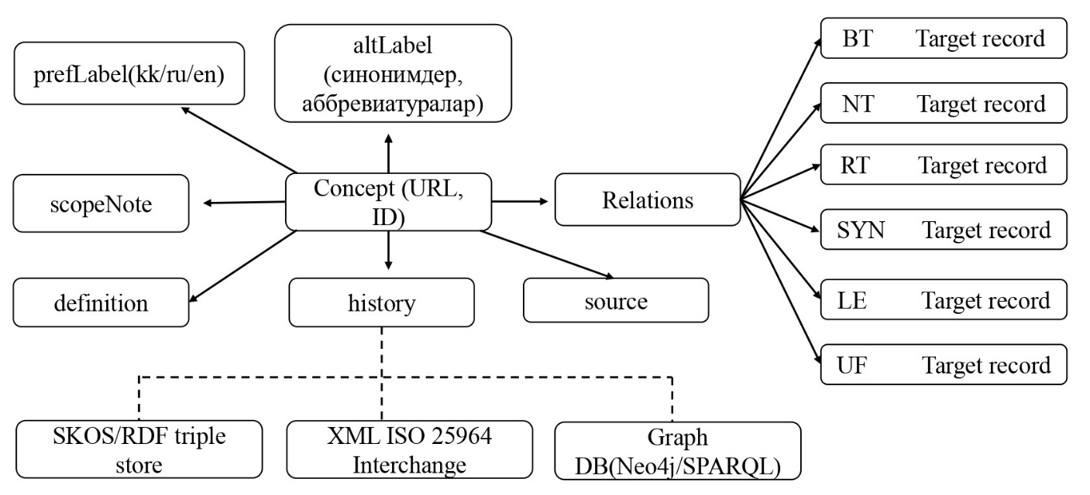

Сурет 1 – ISO 25964-1 бойынша тезаурус жазбасының құрылымы
ISO 25964–1 көптілді тезаурус моделі ортақ ұғымдық қабат айналасында тілдік қабаттарды симметриялы біріктіру қағидатына негізделген. Әр ұғымға бірегей URI беріледі, оған әр тіл бойынша тең құқықты ұсынылған терминдер қосылады. Бұл тәсіл біртілді тірек ретінде танып, басқа тілдерге аударатын expand және merge WordNet модельдерінен ерекшеленеді [12]. Үш тілді – қазақ, орыс, ағылшын – қазақстандық ортада симметриялы модель ешқандай тілді басымдыққа шығармайды әрі «қазақ–орыс», «қазақ–ағылшын» кері бағыттардағы іздеудің дұрыс жұмыс істеуін қамтамасыз етеді.
Әскери терминологияны басқару тезаурусқа ерекше талаптар қояды:
Біріншіден, дескрипторлардың дәлдігі мен бір мағыналылығы талап етіледі. Ұрыс құжаттамасында терминнің қате түсіндірілуіне жол берілмейді. Бұл қағидат NATO Glossary AAP-06 [13] кіріспесінде ұлттық контингенттер арасындағы үйлесімділікті қамтамасыз ету шарты ретінде бекітілген.
Екіншіден, әскери лексика аббревиатуралар мен қысқартуларға толы, сондықтан UF-байланыстарды міндетті түрде қолдау қажет.
Үшіншіден, қару-жарақ, доктриналар мен технологиялар құрамы тез өзгеретіндіктен, тезаурусты нұсқалау және динамикалық толықтыру тетіктері – негізгі талап.
Төртіншіден, Қазақстан Республикасының ерекшелігі – қазақ және орыс тілдерінің ресми қостілдігі және халықаралық әскери ынтымақтастыққа қатысу – қазақ-орыс–ағылшын үштілді моделінің қажеттілігін айқындайды.
Аталған талаптар тезаурус сәулетін жобалаудың бастапқы шектеулер жүйесін құрайды. ISO 25964 стандарты әскери-терминологиялық тезаурусты жобалау үшін жеткілікті әдіснамалық және құрылымдық аппарат береді. Алайда ол тезаурусты толтыру алгоритмдерін де, оны қазіргі трансформер модельдерімен біріктіру тетіктерін де өзі анықтамайды. Бұл тезаурустарды автоматты құрастыру тәсілдерін шолу міндетін келесі бөлімге шығарады.

1.2 Табиғи тілді өңдеу негіздері және тезаурусты автоматты түрде құрастыру тәсілдеріне шолу: шаблондық және дистрибутивтік әдістерден трансформерлік архитектураларға дейін
Тезаурустарды автоматты құрастыру әдістері табиғи тілді өңдеудің жалпы дамуын қайталайды. Бұл салада сараптамалық қол еңбегінен статистикалық және дистрибутивтік модельдер арқылы заманауи трансформерлік сәулеттерге қарай жылжу байқалады (2-сурет). Сапасы мен құрылымдық толықтығы бойынша кеңінен танылған ертеректегі ресурстар – WordNet [12, р. 39-40], EuroVoc [14], AGROVOC [15], Лукашевич пен Добровтың RuThes/RuWordNet [16] – сараптамалық қол курациясы әдісімен жасалды. Мысалы, RuThes Лукашевич пен Добровтың жариялануы кезеңінде шамамен 54 мың ұғымды, 158 мың мәтіндік кірісті және 215 мыңнан астам тұжырымдамалық байланысты қамтыды. Әзірлеушілердің бағалауы бойынша оның құрылуы едәуір адам-жыл көлеміндегі сараптамалық еңбекті қажет еткен. Аудиториясы салыстырмалы тар мамандандырылған салада осындай еңбек шығынын қайталау экономикалық тұрғыдан жүзеге аспайды, бұл автоматты әдістердің дамуын ынталандырды.

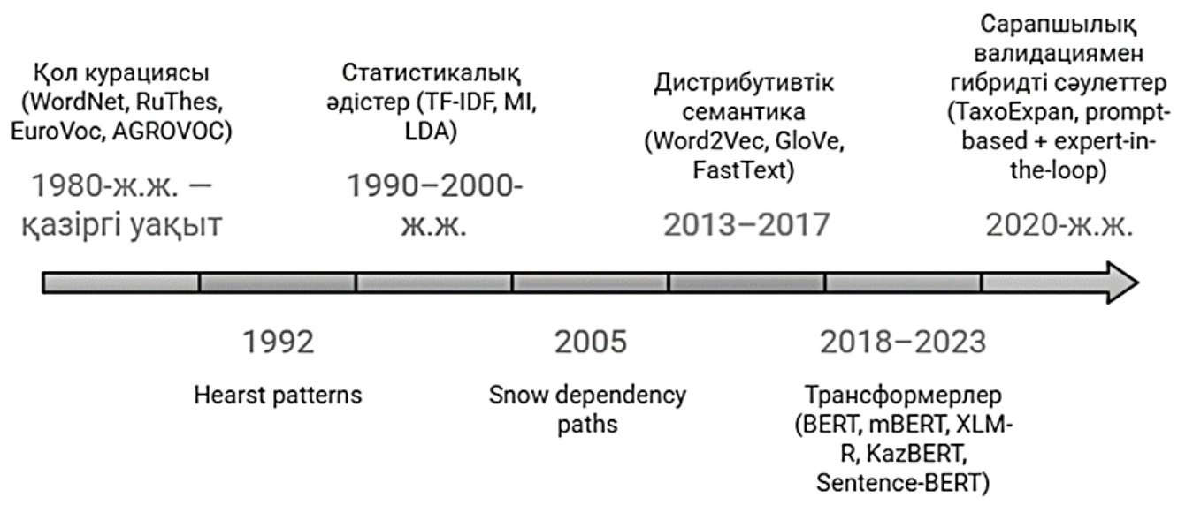

Сурет 2 – Тезаурустарды автоматты құрастыру әдістерінің эволюциясы

Иерархиялық қатынастарды үлгілік шығарып алу әдістерінің бастауы – M.A. Hearst-тің 1992 жылғы жұмысы [17]. Онда «${NP}_{y}$ such as ${NP}_{x}$», «${NP}_{x}$ and other ${NP}_{y}$», «${NP}_{y}$, including ${NP}_{x}$», «${NP}_{y}$, especially ${NP}_{x}$» тәрізді лексика-синтаксистік үлгілер ұсынылды. Олар екі есім тіркесі арасындағы гипонимдік қатынасты статистикалық сенімді көрсетеді. Әдебиетте бұл құрылымдар Hearst patterns атауымен бекіді. Әдістің артықшылығы – экстракцияның жоғары дәлдігі, ал кемшілігі – толықтықтың төмендігі. Гипоним–гипероним жұптарының басым бөлігі үлгіде талап етілген синтаксистік конфигурацияда корпуста кездеспейді [18]. Славян және түркі тілдерінде шектеулер морфологияның байлығына байланысты күшейеді: орыс тіліндегі еркін сөз тәртібі мен қазақ тіліндегі септік-аффикстік формалардың молдығы үстіңгі қабат үлгілерінің сәйкестіктерінің едәуір бөлігін жоғалтады әрі алдын ала лемматизацияны не үлгілерді синтаксистік тәуелділік терминдерінде қайта тұжырымдауды талап етеді.
Үлгілік тәсілдің дамуы – R. Snow, D. Jurafsky және A.Y. Ng-нің 2004 жылғы жұмысы [19]. Авторлар қатаң тұрақты өрнектерді синтаксистік тәуелділік ағашындағы (MINIPAR парсері [20]) ең қысқа жолдардың белгілерімен ауыстырды. Алгоритм оқыту корпусынан пайдалы жолдарды автоматты түрде шығарып алып, оларды бинарлық белгілер ретінде кодтайды әрі Hearst үлгілерінен қамту бойынша асып түсетін логистикалық классификаторды үйретеді. Дегенмен бұл тәсіл де жергілікті болып қалады. Үлкен корпустардағы сөздердің бірге кездесуінің жаһандық статистикасын пайдаланбайды.
Дистрибутивтік семантика жоғарыдағы олқылықты Z. Harris-тің семантикалық жақын сөздер ұқсас контексттерде кездеседі деген болжамына сүйене отырып жабады. F. Incitti [20, p. 418-435] мен Т. Mikolov [18] жұмыстарында бірге кездесу статистикасы негізінде сөздердің векторлық бейнелерін құрастыру ұсынылды, мұнда семантикалық ұқсастықты бағалауға өзара ақпарат пен косинустық жақындық қолданылды. Маңызды кезең 2013 жылы T. Mikolov және басқалары ұсынған Word2Vec моделімен басталды [18]. Оның Skip-gram (центрлік сөз арқылы контексттік сөздерді болжау) және CBOW (контекст арқылы центрлік сөзді болжау) сәулеттері миллиардтаған токеннен тұратын корпустарда тиімді уақыт ішінде сапалы тығыз векторлық бейнелер үйренуге мүмкіндік берді. 2014 жылы J. Pennington және басқалары ұсынған GloVe [21] жаһандық бірге кездесу матрицасы мен жергілікті контекстік оқытудың артықшылықтарын біріктірді. 2017 жылы P. Bojanowski және басқалары жариялаған FastText [22] моделінде әр сөз символдық n-граммдар векторларының қосындысы ретінде ұсынылады. Бұл қадам морфологиясы бай тілдер үшін шешуші болды. Модель оқу сөздігінде кездеспейтін сөздерге де мағыналы бейнелер ұсынады және сөзформалардың морфологиялық жақындығын аңғарады. Агглютинативті құрылымдағы қазақ пен флективті жүйесі бар орыс тілдеріне қатысты FastText дистрибутивтік модельдеу сапасын Word2Vec-пен салыстырғанда едәуір арттырады. Бұл орыс, түрік және басқа да күрделі морфологиялық тілдерге арналған оңтайлы n-грамм өлшемдерін зерттеген салыстырмалы жұмыстарда расталған [23]. Терминологияны тақырыптық модельдеуге қатарлас латентті тақырыптарды ықтималдық тұрғыдан модельдеу әдісі – LDA (Latent Dirichlet Allocation) [24] – қолданылды. Ол айқын белгілеусіз-ақ тақырыптық байланысты терминдер кластерлерін бөліп көрсетуге мүмкіндік берді.
Сала үшін революциялық өзгеріс трансформер сәулеттерінің пайда болуымен басталды. 2019 жылы J. Devlin және басқалары ұсынған BERT [25] маскаланған тілдік модельдеу міндеті бойынша оқытылып, контекстке тәуелді векторлық бейнелер қалыптастырады. Көптілді кеңейтуі mBERT 104 тілде оқытылған, ал XLM-RoBERTa [26] параллель корпустарсыз тіларалық білім тасымалын қамтамасыз етеді әрі шектеулі ресурстар жағдайында семантикалық қатынастарды шығарып алуға жарамды. Қазақ тіліне арналған мамандандырылған модельдер әзірленді, атап айтқанда KazBERT [27] мен Kaz-RoBERTa [28] морфологиялық міндеттерде 90–92% дәлдікке қол жеткізіп, mBERT-тің 82–85% көрсеткішінен басым түседі [29]. Сөйлемдік векторлық бейнелерді алу үшін 2019 жылы N. Reimers пен I. Gurevych Sentence-BERT моделін ұсынды [30]. Оның сиамдық сәулеті семантикалық жақын немесе алыс сөйлемдер жұптарында оқытылады. Бұл ұқсас мәтіндерді іздеуді түбегейлі жылдамдатты.
Жеке тармақты графтық нейрондық желілермен таксономияны кеңейту әдістері құрайды. J. Shen және басқаларының TaxoExpan моделі [31] позициямен байытылған графтық нейрондық желіні қолданып, сұранысты ұғымның бар концепттің тікелей гипонимі екендігін болжауға үйренеді. Arborist осы тәсілді бірнеше категориялы қатынастарға жалпылайды. TaxoComplete [32] мен TacoPrompt [33] кейінгі тексеру мен prompt engineering тетіктерін қосады. Қатарлас бағытта промпттардан қатынастарды шығарып алу әдістері жақсы дамыды. M. Hofer және басқалары [34] маскаланған тілдік модельдеудің BERT-тен реляциялық білімді тікелей шығарып алуға қабілеттілігін көрсетті. Ал I. Vulić және басқалары LexFit жұмысында [35] BERT-ті лексикалық міндеттерге арнайы бейімдеді.
Автоматты тәсілдердің іргелі шектеулері тұрақты болып қалуда.
Біріншіден, шығу жұптары «термин – қатынас» едәуір шуды қамтиды. Оларға жалған гипонимдер, дұрыс берілмеген синонимдер және иерархияның орнына шығатын ассоциативтік жұптар жатады.
Екіншіден, терминдердің көпмағыналылығы дистрибутивтік модельдердің дұрыстығын бұзады. Барлық қолданыс бойынша орташаланған вектор арнайы мағыналарды бұлдыратады. Әскери лексика үшін бұл аса сезімтал, мысалы, «база» термині тыл, барлау және ақпараттық технологияларда әр түрлі мағынада қолданылады.
Үшіншіден, қатаң синтаксистік не дистрибутивтік белгісі жоқ RT ассоциативтік қатынасы үшін автоматты экстракцияның дәлдігі төмен.
Төртіншіден, [36] төмен ресурсты қатарға жатқызылатын қазақ тіліне қатысты тіларалық тасымал жүйелі сапа төмендеуімен ілеспелі: көптілді модельдер бір тілге қатысты пропорционалды емес шамалы сыйымдылыққа ие. Аталған шектеулер сарапшы қатысатын гибридті тәсіл (expert-in-the-loop) – автоматты әдістер кандидаттарды ұсынатын, ал сарапшы соңғы шешімді қабылдайтын міндеттілігін негіздейді. Автоматты құрастыру әдістерінің негізгі топтары, олардың артықшылықтары мен шектеулері және әскери терминологияға қолданылуы 2-кестеде жинақталған.

Кесте 2 – Тезаурустарды автоматты құрастыру әдістерінің эволюциясы

Әдістер тобы | Негізгі қағидаты | Артықшылықтары | Шектеулері | Олардың артықшылықтары мен шектеулері
1 | 2 | 3 | 4 | 5
Сараптамалық қол курациясы (WordNet, RuThes, EuroVoc, AGROVOC) | Сарапшы-лингвистер ұғымдар мен байланыстарды ретімен сипаттайды | Шекті дәлдік; үйлесімділік; BTG/BTP/BTI ішкі типтерін толық қамту; түсіндірмелі лік | Ондаған адам-жыл еңбек шығы ны; жаңартудың баяулығы; сарапшылар құзыретіне тәуелділік | Нормативтік ядро үшін жоғары, бірақ пәндік сала динамикалылығына байланысты жалғыз әдіс ретінде жеткіліксіз
Hearst patterns және Snow et al. үлгілік әдістері | Үстіңгі қабат не синтаксистік үлгілер семанти калық қатынас тарды көрсетеді | Жоғары дәлдік; түсін дірмелілік; оқытуды қажет етпеу | Толықтықтың төмендігі; морфологияға сезімталдық; | Шектеулі: қазақ пен орыс үшін үлгілерді бейімдеу қажет
Статисти калық әдістер (TF-IDF, MI, LDA) | Терминдердің бірге кездесуі мен таралуы | Іске асырудың жеңілдігі; шағын корпус тарда жұмыс істеу қабілеті; белгілеуді қажет етпеу | Қатынас тип терін ажырат пайды; көпмағы налылықпен на шар жұмыс іс тейді; контекстті есепке алмайды | Қосалқы сүзгі ретінде пайдалы, бірақ иерархия үшін жеткіліксіз
Дистрибутив тік эмбеддингтер (Word2Vec, GloVe, FastText) | Контексттерден алынған тығыз векторлар; FastText n-граммдарды есепке алады | Семантикалық жақындықты жақсы аңғару; FastText OOV мәселесін шешеді; масштабталу | Иерархия мен ассоциацияны ажыратпайды; корпус көлеміне тәуелділік; векторлардың статикалылығы | Синонимдер мен RT үшін жарамды, бірақ BT/NT-да әлсіз
2-кестенің жалғасы

1 | 2 | 3 | 4 | 5
Трансформерлік кодерлер (BERT, mBERT, XLM-R, KazBERT) | Контексттік векторлар; маскаланған тілдік модельдеу | Бейнелердің жоғары сапа сы; тіларалық тасымал; промпт арқы лы қатынас тарды шығару | Үлкен корпустар мен есептік ресурстарды талап етеді; "curse of multilin guality"; қазақ тілі үшін сапа ның төмендеуі | Әскери корпустарда қосымша оқыту және сараптамалық валидациямен үйлестіргенде қолайлы
Сарапшы қатысатын гибридті сәулеттер | Кандидаттарды автоматты түрде генерациялау және сарапшылық тексеру | Автоматты әдістердің қамту қабілеті мен сараптама лық тексеру дің дәлдігін біріктіреді | Аннотация инфрақұрылымы мен сарапшылар келісімінің хаттамаларын талап етеді | Үштілді ортадағы әскери терминология үшін оңтайлы

Жекелеген автоматты тәсіл ISO 25964 талап ететін қатынас типтерінің бәрін бір өзі қамти алмайды. Үлгілік әдістер иерархияны нақты, бірақ толық емес шығарады. Дистрибутивтік әдістер кең, бірақ қатынас типтері бойынша араласқан нәтиже береді. Трансформер модельдері сапалы, бірақ түсіндіруі қиын әрі нақты тілдің ресурстарына тәуелді. Осы үш тұжырым диссертацияда таңдалған гибридті сәулеттік шешімді негіздейді. Алайда тезаурусты толтыру – түпкі мақсат емес, құрал ғана. Әзірленетін ресурс әскери ақпаратты іздеу мен талдау сапасын арттыруға бағытталғандықтан, келесі бөлім ақпараттық іздеудің лексикалық және нейрондық тәсілдерін қарастырады әрі тезаурустың осы міндеттердегі рөлін айқындайды.

1.3 Әскери ақпаратты іздеу міндеттеріндегі лексикалық және тығыз іздеу тәсілдері
Ақпараттық іздеу формалды түрде D коллекциясынан құжаттарды q сұрауына релеванттылық ықтималдығының кему ретімен реттеу міндеті ретінде анықталады. IR-жүйелерінің сапасын бағалауда Precision@k, Recall@k, F1, Mean Average Precision (MAP), nDCG және Hit@k метрикалары қолданылады. Ал соңғысы кем дегенде бір релевантты құжат алғашқы k нәтиженің ішінде кездескен сұраулардың үлесі.
Классикалық лексикалық тәсілдер құжаттар мен сұрауларды сөз белгілері кеңістігіндегі векторлар түрінде ұсынуға негізделген. Қарапайым модель – AND, OR, NOT логикалық операторларымен жұмыс істейтін бульдік іздеу. Оның дамуы ретінде G. Salton мен C. Buckley [37] ұсынған TF-IDF өлшеу сұлбасы пайда болды. Бұл сұлбада терминнің салмағы құжаттағы жиілік пен кері құжаттық жиіліктің көбейтіндісіне тең. Лексикалық іздеудің кеңінен қолданылатын ықтималдық моделі – BM25. Ол S. Robertson және әріптестерінің Okapi жүйесінен бастау алып, кейін S. Robertson мен H. Zaragoza еңбектерінде жүйелі түрде баяндалды [38]. BM25 ранжирлеу бағасын сұрау терминдері бойынша IDF мен құжат ұзындығына қалыпталған өлшелген жиіліктің көбейтіндісінің қосындысы ретінде есептейді. Қалыптастыру $k∈\left[1.2;2.0\right]$және $b∈\left[0.5;0.8\right]$параметрлерімен басқарылады. Терминологиялық іздеу үшін BM25 бірқатар артықшылыққа ие. Олардың қатарына оқытусыз тұрақтылық, салмақтардың түсініктілігі, инвертирленген индекстердегі есептік тиімділік және оқыту деректері жоқ жағдайда дұрыс жұмыс істеу жатады. Негізгі шектеулері де бар. Біріншіден, ол сөздің дәл сыртқы формасына сезімтал. Мысалы, орыс тіліндегі «танк» пен «танкам» немесе қазақ тіліндегі «танк» пен «танктерге» формалары дәл сәйкеспегенде бағасы төмендейді. Екіншіден, синонимдермен жұмыс істеу қабілеті төмен. Үшіншіден, тіларалық тасымал мүмкіндігі жоқ.
Тығыз іздеу нейрондық машинамен оқыту идеяларынан туындайды әрі дискретті терминдерді тығыз векторлық бейнелермен алмастырады. Сәулеттер сұрау мен құжатты дербес кодтап, скаляр көбейтінді арқылы бағалайтын би-энкодерлерге және «сұрау–құжат» жұбын бірге өңдейтін кросс-энкодерлерге бөлінеді. Тығыз іздеудің эталондық жұмысы – W. Zhao және басқаларының DPR моделі (Dense Passage Retrieval, EMNLP 2020) [39]. Бұл модельде екі тәуелсіз BERT-энкодер «сұрақ–релевантты үзінді» жұптарында in-batch negatives тәсілімен оқытылады. ANCE моделі (L. Xiong және басқалары, ICLR 2021) [40] қиын негативтерді майнинг арқылы оқытуды жетілдіреді. Жоғары өлшемді кеңістіктерде жақын көршілерді тиімді табуға J. Johnson, M. Douze және H. Jégou-дің FAISS кітапханасы [41] қолданылады. Ол GPU-да миллиардтаған векторды іздеуге мүмкіндік береді. Көптілді іздеу үшін негізгі модельдер – LaBSE (F. Feng және басқалары, ACL 2022) [42], multilingual E5 [43] және BGE-M3 (J. Chen және басқалары, 2024) [44]. Соңғысы тығыз, сирек және көпвекторлы бейнелерді бір энкодерге біріктіреді, 100-ден астам тілді қолдайды әрі 8192 токенге дейін ұзын контексттерді қабылдайды.
Тығыз іздеудің шектеулері бірнеше тұста байқалады. Біріншіден, «жалған жақын сәйкестіктер»: тақырыпқа жақын, бірақ нақты релеванттылығы жоқ құжаттар жоғары косинустық бағаны алуы мүмкін. Екіншіден, іздеу сапасы оқу деректерінің сапасы мен корпустың өкілеттігіне қатаң тәуелді; мамандандырылған және төмен ресурсты салаларда сапа төмендейді. Үшіншіден, тығыз векторлардың ішкі құрылымын интерпретациялау қиын, сондықтан нақты нәтиженің қандай терминдік белгілерге сүйеніп алынғанын түсіндіру күрделі. Төртіншіден, BT мен NT иерархиялық қатынастары тығыз модельдермен тұрақсыз кодталады, өйткені оқыту негізінен симметриялы семантикалық жақын мәтін жұптарында жүргізіледі.
N. Thakur және басқаларының 18 түрлі тестілік коллекцияны қамтыған BEIR бенчмаркі (NeurIPS 2021) [45] эмпирикалық тұрғыдан көрсеткендей, zero-shot режимінде BM25 тұрақты базис қызметін атқарады. Тығыз модельдер оқу доменінен тыс одан жиі жеңіледі, ал ең жақсы нәтиже әдетте BM25 нәтижелерін кросс-энкодермен қайта ранжирлеу арқылы алынады. Бұл байқау оқу деректері аз пәндік сала – үш тілді қазақстандық ортадағы әскери терминология – үшін шешуші мәнге ие. Әскери терминологияны іздеудегі лексикалық, тығыз және гибридті сәулеттің жалпы құрылымы 3-суретте берілген.

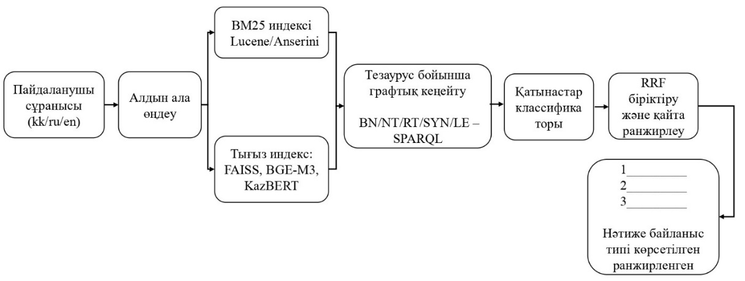

Сурет 3 – Әскери терминологияны іздеудің гибридті сәулеті

Гибридті сәулеттер екі тәсілдің артықшылықтарын біріктіреді. SPLADE моделі (SIGIR) [46] мен SPLADE v2 [47] BERT үстіне сирек векторлар үйретіп, түсініктілік пен инвертирленген индекстермен үйлесімділікті сақтайды. O. Khattab пен M. Zaharia-ның ColBERT моделі [48] мен ColBERTv2 (K. Santhanam және басқалары, 2022) late-interaction сәулетін іске асырады. Бұл сәулетте релеванттылық сұрау мен құжат токендері арасындағы максималды скаляр көбейтінді бойынша есептеледі. Кросс-энкодерлік қайта ранжирлеуішілер MonoBERT [49] стилінде бірінші кезеңнің топ-k нәтижелерінен «сұрау–құжат» жұптарын алып, релеванттылықты дәлірек модельдеу есебінен дәлдікті едәуір арттырады. Бірнеше ранжирленген тізімдерді біріктіру үшін Bruch S., Gai S. және Ingber A. ұсынған Reciprocal Rank Fusion әдісі (SIGIR 2009) [50] қолданылады. Бұл әдісте құжат бағасы жүйелер бойынша мәндерінің қосындысына тең, мұнда k≈60 – тегістеуші тұрақты. RRF нәтижелері деректерінде жекелеген ранжирлеуіштерден де, Condorcet Fuse әдісінен де, CombMNZ жуықтауынан да тұрақты түрде асып түсетіні көрсетілген. Лексикалық, тығыз және гибридті іздеу тәсілдерінің негізгі критерийлер бойынша салыстырмалы сипаттамасы 3-кестеде келтірілген.

Кесте 3 – Лексикалық, тығыз және гибридті іздеуді салыстыру

Критерий | Лексикалық (BM25) | Тығыз (DPR/BGE-M3) | Гибридті (BM25 + dense + reranker)
Терминдердің дәл сәйкестігі | Өте жоғары | Төмен (эмбеддингке тәуелді) | Жоғары (BM25 компоненті есебінен)
Синонимдерді өңдеу | Төмен | Жоғары | Жоғары
Морфологияны есепке алу | Әлсіз (лемматиза ция қажет) | Орташа (FastText / BPE) | Жоғары (біріктіреді)
Түсіндірмелілік | Жоғары (термин салмақтары) | Төмен («қара жәшік») | Орташа (BM25 бөлігі айқын)
Масштабталу | Өте жоғары | Жоғары (FAISS/HNSW) | Орташа (қос индекс)
Көптілділік | Төмен (таза күйінде) | Жоғары (LaBSE / BGE-M3) | Жоғары
Әскери салаға қолданылуы | Орташа | Орташа | Жоғары
Осылайша, әскери терминологияны іздеуде тек лексикалық немесе тек тығыз тәсілді қолдану жеткіліксіз. Лексикалық модельдер терминдердің дәл сәйкестігін жақсы ұстайды, бірақ синонимия мен көптілділікті әлсіз қамтиды. Тығыз модельдер семантикалық жақындықты анықтайды, бірақ иерархиялық қатынастарды тұрақсыз кодтайды. Сондықтан осы диссертацияда BM25, тығыз векторлық іздеу, тезаурустық граф-кеңейту және кросс-энкодерлік қайта ранжирлеуді біріктіретін гибридті архитектура негізге алынады. Сонымен қатар тезаурус осы архитектурада іздеу сапасын арттырумен қатар әскери ақпаратты семантикалық талдау мен тақырыптық профильдеу үшін де негіз болады, бұл зерттеу тақырыбының «іздеу мен талдау» қос міндетін толық қамтуын қамтамасыз етеді.

1.4 Шектеулі лингвистикалық ресурстар жағдайында агглютинативті және флективті тілдерді өңдеу ерекшеліктері
Қазақ тілі «The Left-Behinds» санатына, яғни NLP ресурстары мен технологиялық қамтылуы шектеулі тілдер тобына жатады. Бұл топтағы тілдер белгіленген деректер көлемі мен NLP-технологиялардың әлеуеті арасындағы айқын алшақтықпен сипатталады. mBERT пен XLM-R [44, p. 2318-2334] көптілді модельдері бұл алшақтықты ішінара жұмсартады, бірақ «curse of multilinguality» құбылысынан зардап шегеді, ал қамтылатын тілдер саны өскен сайын әр тілдегі сыйымдылық азаяды. KazBERT [27, p. 417-425] пен Kaz-RoBERTa [28] мамандандырылған модельдері артықшылық көрсетеді, бірақ шектеулі корпустарда оқытылған әрі әскери пәндік саланы қамтымайды. N. Kadyrbek және басқалары UNKs Everywhere жұмысында (EMNLP 2021) [51] эмбеддингтерді матрицалық факторизациялау мен қиылысатын токендерді пайдалану арқылы mBERT/XLM-R сөздіктерін төмен ресурсты тілдер мен белгісіз жазу жүйелеріне бейімдеу әдістерін ұсынды. Нәтижелер қосымша параметрлердің аз көлемімен төмен ресурсты тілдер үшін модель сапасын арттыруға болатынын көрсетеді.
Осы зерттеуде қосымша амал – қазақ пен орыс сөзформаларын салыстыру үшін бекітілген ұзындықтағы (4 және 6 таңба) морфологиялық префикстер бойынша қалыпқа келтіру ұсынылады. Бұл амал осы диссертацияда тұжырымдалған морфологиялық анықтық гипотезасына сүйенеді. Гипотезаға сәйкес, қазақ тілінің агглютинативті құрылымында түбір сөзформаның сол жағында тұрақты орын алады, ал орыс тілінде флективті өзгерістер сөздің негізінен оң жағын қозғайды. Сөзформаның алғашқы 4 немесе 6 таңбасын бөліп алып, оларды салыстыру толық морфологиялық анализаторлар жоқ жағдайда BM25 үшін қосымша лексикалық сәйкестік арнасын береді әрі BPE мен WordPiece токенизациясының қателеріне төзімділікті арттырады. Эвристика лингвистикалық дәл лемматизация мен үстіңгі қабат салыстырудың арасындағы ымыралы шешімді ұсынады.
Қазақ тіліндегі әскери корпустардың қолжетімділігі шектеулі болып қалуда. Қазақстан Республикасының нормативтік әскери құжаттамасының басым бөлігі орыс тілінде немесе қатарлас қазақ-орыс нұсқаларында жарияланады. Оқытуға жарамды публицистикалық, доктриналық және оперативтік мәтіндердің қазақ тіліндегі көлемі орыс тіліндегі материалдармен салыстырғанда айтарлықтай аз. Қазақстан Республикасы Ғылым және жоғары білім министрлігі Ғылым комитетінің А. Байтұрсынұлы атындағы Тіл білімі институты қазақ тілінің терминологиялық, түсіндірме және қостілді сөздіктерін құрастыру жөнінде ұзақ мерзімді жұмыс жүргізеді, бірақ қазіргі сәтте BT, NT, RT, SYN, LE, UF байланыстары формалданған, машинамен оқылатын мамандандырылған әскери тезаурус ашық қолжетімділікте жоқ. Қазақ, орыс және ағылшын тілдерінің NLP міндеттері тұрғысынан салыстырмалы лингвистикалық сипаттамасы 4-кестеде келтірілген.

Кесте 4 – Қазақ, орыс және ағылшын тілдерінің NLP міндеттері үшін лингвистикалық ерекшеліктері

Тіл | Типологиялық сипаты | Негізгі морфологиялық белгілері | NLP мәселелері | Ықтимал өңдеу әдістері
Қазақ | Агглютинативті (түркі, қыпшақ тобы) | Бірыңғайланған аффикстердің ретпен жалғануы; сингармонизм; ашық сөзформа класы; септік + тәуелдік + жіктік қабаты | Ашық сөздік; BPE-де OOV мәселесі; шағын корпус; mBERT жеткіліксіз | FST-трансдьюсерлер (Washington), KazNLP, KazBERT, Kaz-RoBERTa, cha racter-aware модел ьдер, 4/6 морфология лық префикстер
Орыс | Флективті (фузионды, славян) | Бірнеше грамеманың бір жалғауда бірігуі; алты септік; еркін сөз тәртібі; өнімді деривация | Бай морфология лемматизацияны талап етеді; септік формалары мен омонимияға байланысты көпмағыналылық | pymorphy2, mystem, Stanza, RuBERT, RuRoBERTa
Ағыл шын | Аналитикалық (герман) | Флексияның салыстырмалы аздығы; қатаң сөз тәртібі; қызметтік сөздердің кең қолданысы | Көпмағыналылық; идиоматика; контекстті шешудің күрделілігі | BERT, RoBERTa, WordPiece/BPE токенизациясы, WordNet/spaCy лемматизациясы

Қазақ, орыс және ағылшын тілдерінің типологиялық бейіндері бір-бірінен айтарлықтай ерекшеленеді, ал олардың ресурстық қамтылуы теңгерілмеген. Мұндай ортада әмбебап тілдік модельдерді таза күйінде қолдану жеткіліксіз. Қазақ пен орыс үшін тілдік ерекшелігі ескерілетін морфологиялық өңдеу, ал үш тіл үшін OOV мәселесіне сезімтал емес тіларалық сәйкестендіру тетіктері қажет. Сондықтан келесі бөлімде әскери және жалпы мақсаттағы қолда бар лексикографиялық, тезаурустық және онтологиялық ресурстар қарастырылып, олардың үштілді әскери терминологияны формалданған түрде ұсыну міндетіне сәйкестігі бағаланады.

1.5 Қолданыстағы шешімдерге салыстырмалы талдау және жаңа лексикографиялық ресурс пен гибридті архитектураны әзірлеу қажеттілігін негіздеу
Бар тезаурустар, лексикалық базалар мен білім графтары NLP қосымшаларында кеңінен қолданылады, бірақ ешқайсысы үштілді әскери-терминологиялық тезаурус міндетінің талаптар жиынтығын қамтымайды. G. Miller мен C. Fellbaum-нің WordNet ресурсы [12, p. 39-40] – синсеттерге ұйымдастырылған ағылшын тілінің жалпы лингвистикалық лексикалық базасы: гипонимия, меронимия, антонимия секілді қатынастар бар, ал әскери терминология эпизодты түрде ұсынылған. EuroVoc [14] – Еуропалық Одақтың 24 ресми тілін және үш кандидат елдің тілдерін қамтитын көпсалалы көптілді тезаурус. Орыс тілі ішінара, қазақ тілі мүлдем қолдау таппайды, ал тақырыптар көбіне саяси-әкімшілік әрі әлеуметтік-экономикалық сипатта, әскери бөлімі шектеулі.
Wikidata [52] мен Dbpedia [53] – Википедиядан шығарылған ірі білім графтары. Қамтылуы тілдер мен пәндік салалар бойынша теңгерімсіз, ал BT мен NT формалды байланыстары ережеге сай реттелмеген, олардың орнын тұрақсыз қасиеттер басады. R. Navigli мен S.P. Ponzetto-ның BabelNet ресурсы [54] WordNet пен Wikipedia-ны біріктіреді әрі жүздеген тілде көптілді семантикалық желі береді. Қазақ тілі бар, бірақ мамандандырылған әскери лексиканы қамтуы мен сапасы төмен. R. Speer және басқаларының ConceptNet ресурсы [55] қарапайым ой санасына шоғырланған, мамандандырылған терминологияға аз жарамды.
Доменді-мамандандырылған ресурстардан маңызды бағдар ретінде FAO AGROVOC [15] (41 000-нан астам концепт, 990 000 термин, 42 тілге дейін), БҰҰ-ның халықаралық қатынастар саласындағы UNBIS Thesaurus қызмет етеді. Бұл ресурстар сапалы салалық тезаурус құрастыру мүмкіндігін көрсетеді, бірақ олардың құрылымдық шешімдері әскери салаға тікелей ауыспайды – терминологияның сипаты өзгеше.
NATO Terminology Database (NATOTerm) және 2021 жылғы редакциядағы AAP-06 NATO Glossary of Terms and Definitions [13, p. 3-566] – НАТО-ның ағылшын-француз ресми қостілді глоссарийі. 2021 жылғы редакция соңғы баспалық нұсқа деп жарияланды, кейінгі жаңартулар тек NATOTerm онлайн базасы арқылы жүргізіледі. Қазақ тілі бұл ресурста қолдау таппайды.
АҚШ Қорғаныс министрлігінің DoD Dictionary of Military and Associated Terms [56] – көптілді қолдауы жоқ ағылшын тілді ресми әскери сөздік. Н.В. Лукашевич пен Б.В. Добровтың RuThes / RuWordNet [16, p. 154-161] – орыс тілінің ең ірі лингвистикалық тезаурусы (54 000 концепт, 158 000 мәтіндік кіріс, 215 000-нан астам байланыс), бірақ әскери тақырыпқа мамандандырылмаған әрі қазақ тілін қамтымаған.
Әдіснамалық жағынан жақын прецедент – А. Галиева, А. Кириллович, Н.В. Лукашевич, О. Невзорова, Д. Сулейманов құрастырған орыс-татар әлеуметтік-саяси тезаурусы және оның негізінде дамыған Tatar WordNet [57]. Жариялану сәтінде TatWordNet 18 583 синсетті, 36 540 лексикалық кірісті және 49 525 мағынаны қамтыды, Linguistic Linked Open Data ортасында жарияланды әрі Global WordNet Grid жобасына біріктірілді. Бұл жұмыс RuThes/RuWordNet негізінде expand пен merge әдістерін ұштастыра отырып, түркі тілінің ресурсын құрастыру үлгісі ретінде құнды, алайда оның қазақ тіліндегі аналогі әлі жасалмаған.
А. Байтұрсынұлы атындағы Тіл білімі институты әзірлейтін және түсіндірме, орфографиялық, қостілді мен терминологиялық сөздіктер форматтарында жарияланатын қазақстандық терминологиялық ресурстар қазақ тілі үшін маңызды нормативтік негіз қалыптастырады, бірақ ешқайсысы BT/NT/RT/SYN/LE/UF қатынастары формалданған машинамен оқылатын тезаурус түрінде ұсынылмаған әрі әскери пәндік саланы талап етілетін толықтықпен қамтымаған. Қолда бар терминологиялық және онтологиялық ресурстардың салыстырмалы талдауы 5-кестеде келтірілген.

Кесте 5 – Қолда бар терминологиялық және онтологиялық ресурстарға салыстырмалы талдау

Ресурс | Ресурс түрі | Тілдік қолдауы | Әскери терми ноло гия | Семанти калық байланыстар | Машина-оқылым дылығы | Диссертация міндеттері үшін шектеулері
1 | 2 | 3 | 4 | 5 | 6 | 7
WordNet | Лексикалық база (synset желісі) | Ағылшын | Эпизодты | Гипонимия, меронимия, антонимия | Иә (XML, RDF) | орыс және қазақ тілдері қамтылмаған; әскери маман дандыру жоқ
EuroVoc | Көптілді тезаурус | ЕО-ның 24 тілі + 3 кандидат-тіл (қазақ және орыс тілдері қамтыл маған) | Әлсіз | BT/NT/RT/UF, SKOS | Иә (SKOS/RDF) | қазақ және орыс тілдері қамтылмаған; әскери бөлімі тар
Wikidata | Білім графы | Жүздеген тіл (теңгерімсіз) | Эпизодты | Еркін предикаттар | Иә (RDF/SPARQL) | BT/NT формалданбаған; шу мол
DBpedia | Wikipedia-дан алынған граф | Көптілді (теңгерімсіз) | Эпизодты | Еркін | Иә | kk үшін сапасы төмен
BabelNet | Көптілді семантикалық желі | Жүздеген тіл (декларация) | Әлсіз | Гипонимия және басқалары | Иә (API) | kk пен әскери лексикада сапа төмен
Concept Net | Қарапайым ой санасы графы | Көптілді | Өте әлсіз | Еркін | Иә | Мамандандырылмаған
5-кестенің жалғасы

1 | 2 | 3 | 4 | 5 | 6 | 7
AAP-06 / NATO Term | НАТО әскери глосса рийі | en, fr | Толық | Тек анықтамалар | Ішінара (онлайн база) | қазақ және орыс тілдері қамтылмаған
DoD Dictionary | АҚШ әскери сөздігі | en | Толық | Тек анықтамалар | Шектеулі (PDF) | қазақ және орыс тілдері қамтылмаған
RuThes / RuWord Net | Лингвистикалық тезаурус | Орыс | Эпизодты | BT/NT/RT/SYN | Иә | қазақ тілі қамтылмаған; әскери маман дандыру жоқ
Tatar WordNet | WordNet | Татар (+ орыс TatThes-те) | Әлсіз | Synset байланыстары | Иә (LLOD) | қазақ тілі қамтылмаған; әскери домен емес
А. Байтұр сынұлы атындағы ТБИ ре сурстары | Сөздік тер | Қазақ, орыс | Шектеулі | Формалданбаған | Көбіне жоқ | Машинамен оқылатын тезаурус жоқ
AGROVOC | Көптілді салалық тезаурус | 42 тіл | - (а/ш сала сы) | BT/NT/RT, SKOS | Иә | Позитивті прецедент; әскери емес

Анықталған олқылықтарды алты тұрақты топқа біріктіруге болады. Біріншіден, халықаралық ресурстардың әскери терминологияға доменді мамандандырылуы жеткіліксіз. Екіншіден, бар көптілді тезаурустар мен білім графтары қазақ тілін әлсіз қолдайды. Үшіншіден, қолжетімді қазақ тілді ресурстарда BT/NT/RT/SYN/LE байланыстары формалданбаған. Төртіншіден, бар тезаурустардың заманауи NLP-модельдерімен интеграциясы әлсіз – трансформермен үйлесімді дайын құбырлар жоқ. Бесіншіден, тезаурусты лексикалық және тығыз іздеумен бірге пайдаланатын гибридті іздеу сәулеті жасалмаған. Алтыншыдан, үш тілде бір мезгілде жұмыс істеуді талап ететін әскери ақпаратты талдау міндеттеріне қолданылуы шектеулі.
Аталған олқылықтар ISO 25964 стандартына сәйкес келетін, үштілді әскери терминологияны формалды түрде сипаттайтын және NLP технологияларымен біріктірілген жаңа лексикографиялық ресурс пен гибридті іздеу архитектурасын әзірлеу қажеттілігін негіздейді. Мұндай ресурс алты типтегі семантикалық байланыстарды қолдауы, қазақ, орыс, және ағылшын тілдері арасында симметриялы сәйкестендіруді қамтамасыз етуі және BM25, тығыз іздеу, графтық кеңейту мен қайта ранжирлеу модульдерімен біріктірілуі тиіс. Ұсынылған тәсілдің құрылымы, іске асырылуы және эксперименттік тексеру нәтижелері диссертацияның келесі тарауларында қарастырылады. Әзірленген ресурстың құрылымы, толтыру әдістемесі және эксперименттік тексеру нәтижелері – оның ішінде ұсынылған гибридті тәсілдің базалық көптілді шешімдерден басымдығы – диссертацияның екінші және үшінші тарауларында егжей-тегжейлі баяндалады. Бұл нәтижелер қолда бар шешімдердің бірде-біреуі үштілді әскери-терминологиялық іздеу үшін талап етілетін сапаға жекелей қол жеткізе алмайтынын эмпирикалық тұрғыдан растайды.
Автордың тағы бір түпнұсқалық үлесі – 1.4-бөлімде тұжырымдалған морфологиялық анықтық гипотезасы, ол 3-бөлімде құрастырылған тезаурус материалында эмпирикалық тексеріледі. Қолда бар шешімдерді салыстыру нәтижесінде зерттеу пәніне қатысты бірнеше негізгі ғылыми олқылық анықталды. Бұл олқылықтар әскери доменді жеткіліксіз қамту, қазақ тіліндегі ресурстардың шектеулілігі, семантикалық қатынастардың толық формалданбауы және гибридті NLP-архитектураның болмауы сияқты мәселелермен байланысты. Ғылыми олқылықтар мен оларды жоюға бағытталған ұсынылған тәсіл 6-кестеде жүйеленген.

Кесте 6 – Ғылыми олқылық және ұсынылған тәсілді негіздеу

Анықталған мәселе | Қолда бар шешімдердің шектеулері | Жаңа шешімге қойылатын талап | Диссертациядағы іске асыру тәсілі
Әскери доменді мамандандыру жеткіліксіз | WordNet, EuroVoc, Wikidata әскери лексиканы үзік-үзік қамтиды | Қалыптастырылған әскери терминология ядросы | Авторлық курация: нормативтік дереккөздер бойынша 5 262 ru/kk/en термині
Қазақ тілі әлсіз қолдау тапқан | mBERT, XLM-R, BabelNet kk-да сапасы төмен | Қазақ тіліндегі толыққанды толтыру және машинамен оқылатын формат | KazBERT / Kaz-RoBERTa, FST, KazNLP қолданылу; сараптамалық курация
kk-ресурстарда формалды BT/NT/ RT/SYN/LE жоқ | Институт сөздіктері — баспалық/PDF | ISO 25964 және SKOS бойынша формалдау | Алты типтегі 64 374 шеттен тұратын RDF / Neo4j графы
NLP-модельдермен интеграция әлсіз | Тезаурустар трансформерлерге қосылмаған | BM25 / тығыз іздеу үшін дайын API және индекстер | Қос индекс (Anserini + FAISS); қатынастар классификаторы
Гибридті сәулет жоқ | BM25, dense, онтология жеке-жеке | Бірыңғай құбыр | BM25 + BGE-M3 + reranker + RRF + тезаурус бойынша граф-кеңейту
Әскери ақпаратты талдауға қолданы луы шектеулі | Кросс-лингвалды сұраулардың мүмкін болмауы | ru/kk/en симметриялы қолдау | LE байланыстары 9 741 шеті; тіларалық қайта ранжирлеуіш

6-кесте ұсынылған зерттеу бағытының логикалық негізін нақтылайды. Онда қолда бар ресурстардың шектеулері жаңа шешімге қойылатын талаптармен байланыстырылып, диссертацияда бұл талаптардың қалай іске асырылатыны көрсетілген. Осы тұрғыдан алғанда, ұсынылған тәсіл тек дайын ресурстарды біріктірумен шектелмейді, керісінше үштілді әскери терминологияны формалданған тезаурус, графтық модель және NLP-конвейер арқылы толықтыруға бағытталған кешенді архитектура ретінде қарастырылады. Аталған негіздеу схемалық түрде 4-суретте берілген.

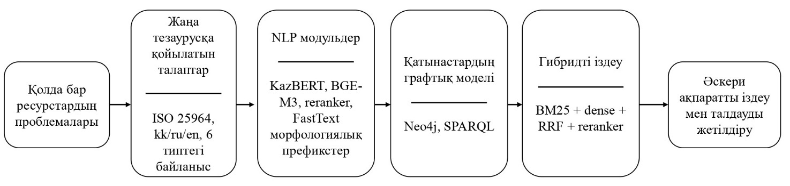

Сурет 4 – Ұсынылған тәсілді негіздеу схемасы

Тезаурус құрастырудың бес тәсілін салыстырмалы бағалау үшін сараптамалық тұрғыдан бес балдық шкалада бағаланған сапаның алты шартты критерийі келтіріледі. Тәсілдер:
– қол курациясы;
– үлгілік әдістер;
– дистрибутивтік эмбеддингтер;
– трансформер модельдері;
– диссертацияда ұсынылған гибридті сәулет.
Критерийлер:
– автоматтандыру дәрежесі;
– түсіндірмелілік;
– синонимдерді өңдеу;
– иерархияны өңдеу;
– көптілділік;
– әскери салаға қолданылуы.
Бағалардың сандық мәндері төменде көрсетілген әрі радарлық диаграмма құрастыруға пайдаланылады. Ұсынылған тәсілдің салыстырмалы орнын көрсету үшін тезаурус құрастырудың бес негізгі тәсілі алты критерий бойынша бағаланды. Автоматтандыру дәрежесі, түсіндірмелілік, синонимдерді өңдеу, иерархияны өңдеу, көптілділік және әскери салаға қолданылуы. Бағалау бес балдық шкала бойынша жүргізілді, мұнда жоғары мән тәсілдің тиісті критерий бойынша тиімділігін білдіреді. Сандық бағалау нәтижелері 7-кестеде берілген.

Кесте 7 – Радарлық диаграмма үшін сандық деректер

Критерий | Қол курациясы | Үлгілік | Дистрибутивтік | Трансфор мерлер | Гибридті (ұсынылған)
Автоматтандыру дәрежесі | 1 | 3 | 4 | 5 | 5
Түсіндірмелілік | 5 | 5 | 2 | 2 | 4
Синонимдерді өңдеу | 4 | 2 | 4 | 5 | 5
Иерархияны өңдеу | 5 | 4 | 2 | 3 | 5
Көптілділік | 3 | 2 | 3 | 4 | 5
Әскери салаға қолданылуы | 4 | 3 | 3 | 4 | 5
7-кестедегі нәтижелер гибридті архитектураның бірнеше критерий бойынша теңгерімді артықшылыққа ие екенін көрсетеді. Қол курациясы түсіндірмелілік пен сапа тұрғысынан жоғары болғанымен, автоматтандыру деңгейі төмен. Үлгілік және дистрибутивтік әдістер автоматтандыруға мүмкіндік бергенімен, көптілділік пен әскери доменге бейімделу жағынан шектеулі. Трансформерлік модельдер семантикалық ұқсастықты жақсы ұстайды, бірақ оларда түсіндірмелілік пен формалданған қатынастарды бақылау мәселесі сақталады. Сондықтан диссертацияда ұсынылған гибридті тәсіл осы шектеулерді теңгеруге бағытталған. Бұл салыстырудың графиктік көрінісі 5-суретте келтірілген.

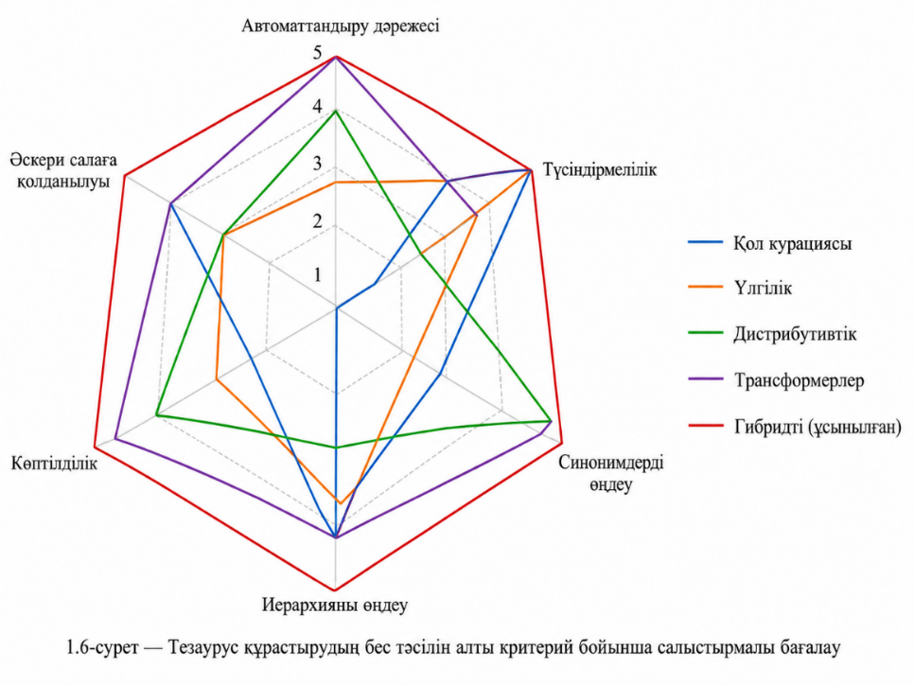

Сурет 5 – Тезаурус құрастырудың бес тәсілін алты критерий бойынша салыстырмалы бағалау

Салыстырмалы талдау қолда бар ресурстардың ешқайсысы үш тілді қазақстандық ортадағы әскери-терминологиялық міндеттің талаптар жиынтығын қамтымайтынын көрсетеді. Жаңа лексикографиялық ресурсты және оған біріктірілген гибридті іздеу сәулетін әзірлеу теориялық тұрғыдан негізделген әрі практикалық қажеттіліктен туындайды. Бұл диссертацияның келесі тарауларында ұсынылатын әдістемелік және эксперименттік нәтижелермен негізделеді.

Бірінші бөлім бойынша қорытынды
ISO 25964-1:2011 және оған ілеспе стандарттарды (ISO 25964-2:2013, ISO 704:2022, ISO 1087:2019, ISO/IEC 22989:2022, IEEE 2807-2022) әрі W3C SKOS ұсынымын талдау тезаурустың әскери саладағы ақпараттық іздеу үшін басқарылмалы сөздіктің оңтайлы формасы екенін көрсетеді. Ол семантикалық байланыстардың экспрессивтілігі мен құрастыру күрделілігі арасында тепе-теңдік сақтайды. Тезаурус классификатор мен таксономияға қарағанда бай семантикалық құрылым ұсынады, ал онтология мен білім графымен салыстырғанда формалды логикалық аппараты жеңілірек.
Тезаурустарды автоматты құрастыру әдістерінің эволюциясы – сараптамалық қол курациясынан (WordNet, RuThes, EuroVoc, AGROVOC) үлгілік әдістерге (Hearst, Snow), статистикалық тәсілдерге (TF-IDF, LDA), дистрибутивтік эмбеддингтерге (Word2Vec, GloVe, FastText) және трансформер сәулеттеріне (BERT, mBERT, XLM-RoBERTa, KazBERT, Sentence-BERT, TaxoExpan, prompt-based extraction) дейінгі жол – қарастырылды. Жекелеген автоматты тәсіл қатынас типтерінің барлығы бойынша талап етілетін сапаны бір өзі қамтамасыз ете алмайды. Сарапшы қатысатын гибридті сәулеттің (expert-in-the-loop) қажеттілігі негізделді.
Ақпараттық іздеу парадигмаларын талдау лексикалық BM25, тығыз DPR/BGE-M3 және оларды кросс-энкодермен қайта ранжирлеу мен RRF арқылы біріктіретін гибридті тәсілдердің артықшылықтары мен шектеулерін айқындады. BEIR бенчмаркі нәтижелері мен ғылыми әдебиеттегі салыстырмалы талдаулар BM25-тің тұрақты базалық әдіс екенін, ал тығыз іздеудің семантикалық тұрғыдан бай болғанымен, түсіндірілуі күрделі екенін көрсетеді. Осы тәсілдерді Reciprocal Rank Fusion арқылы біріктіру, кросс-энкодермен қайта ранжирлеу және тезаурус бойынша графтық кеңейтуді қосу шектеулі оқу деректері бар мамандандырылған салалар үшін тиімді шешім ретінде қарастырылады.
Лингвистикалық талдау қазақ–орыс–ағылшын үштілді ортасының тілге арнайы өңдеуді қажет ететінін көрсетеді. Орыс тілі үшін лемматизация (pymorphy2/mystem), қазақ тілі үшін FST-трансдьюсерлер мен нейрондық модельдер (KazNLP, KazBERT, Kaz-RoBERTa, character-aware тәсілдер), ал үш тіл үшін ортақ тіларалық сәйкестендіру қабаты (LaBSE, BGE-M3) қажет. Joshi жіктемесі бойынша қазақ тілі төмен ресурсты болып қала береді, бұл бейімдеудің қосымша амалдарын талап етеді, оның ішінде осы диссертацияда тұжырымдалған морфологиялық анықтық гипотезасы және оған негізделген 4 және 6 символдық морфологиялық префикстер бойынша қалыпқа келтіру.
Бар ресурстарды (WordNet, EuroVoc, Wikidata, DBpedia, BabelNet, ConceptNet, AAP-06/NATOTerm, DoD Dictionary, RuThes/RuWordNet, Tatar WordNet, AGROVOC, А. Байтұрсынұлы атындағы Тіл білімі институтының ресурстары) салыстырмалы талдау алты тұрақты олқылықты анықтайды. Олар:
– әскери мамандандырудың жеткіліксіздігі;
– қазақ тілін әлсіз қолдау;
– қазақ ресурстарында BT/NT/RT/SYN/LE байланыстарының формалданбауы;
– NLP-модельдермен интеграцияның әлсіздігі;
– гибридті іздеу сәулетінің болмауы;
– әскери ақпаратты талдау міндеттеріне қолданылуының шектеулілігі.
Бұл олқылықтар диссертацияда әзірленетін, ISO 25964 стандартына сәйкес келетін және гибридті іздеу сәулетіне кіріктірілген үштілді әскери тезаурусты құрастыру қажеттілігін негіздейді. Мұндай тезаурус әскери ақпаратты іздеу толықтығы мен дәлдігін арттырумен қатар, тіларалық LE-байланыстар арқылы семантикалық навигация мен талдау міндеттерін де қолдауға бағытталады, бұл зерттеу тақырыбының «іздеу мен талдау» қос мақсатын толық қамтиды.

2 NLP НЕГІЗІНДЕ ӘСКЕРИ ТЕРМИНОЛОГИЯНЫҢ ҚАЗАҚ-ОРЫС-АҒЫЛШЫН ТЕЗАУРУСЫН ЖӘНЕ ҚАТЫНАСТАРДЫ АЛУДЫҢ ГИБРИДТІ КОНВЕЙЕРІН ӘЗІРЛЕУ

Бірінші бөлімде көптілді терминологиялық ресурстарды құрастыру, семантикалық қатынастарды шығарып алу және ақпараттық іздеуде тезаурустық білімді пайдалану тәсілдері талданды. Талдау нәтижесінде қолданыстағы әдістердің әрқайсысы белгілі бір міндетті жақсы шешкенімен, үштілді әскери терминологияны толыққанды модельдеу үшін жеке күйінде жеткіліксіз екені анықталды. Сараптамалық қол курациясы жоғары дәлдік береді, бірақ үлкен көлемді үштілді ресурс құрастыруда еңбек шығыны жоғары. Үлгілік әдістер иерархиялық қатынастарды түсіндірмелі түрде алуға мүмкіндік бергенімен, агглютинативті және флективті тілдердің морфологиялық вариативтілігіне сезімтал. Дистрибутивтік және трансформерлік модельдер семантикалық жақындықты анықтауда тиімді, бірақ BT, NT, RT, SYN және LE қатынас типтерін тұрақты ажырату үшін қосымша оқыту мен сараптамалық тексеруді қажет етеді.
Осыған байланысты екінші тарауда үштілді әскери тезаурусты әзірлеу міндеті өзара байланысты ішкі міндеттер жиынтығы ретінде қарастырылады. Зерттеудің әдіснамалық негізі ретінде бір ғана әдіске сүйену емес, лексикалық іздеу, морфологиялық қалыпқа келтіру, графтық кеңейту, трансформерлік классификация және сараптамалық валидацияны біріктіретін гибридті сәулет қабылданады. Мұндай тәсіл әскери терминдердің тілдік варианттарын, синонимдік қатарларын, тіларалық эквиваленттерін және иерархиялық-ассоциативтік байланыстарын бір жүйеде сипаттауға мүмкіндік береді.
Бұл бөлімде алдымен тезаурусты құрастыру міндетінің декомпозициясы мен формалды қойылымы беріледі. Одан кейін ISO 25964 стандартына сәйкес тезаурус жазбасының құрылымы, негізгі деректер моделі және семантикалық қатынастарды ұсыну қағидалары сипатталады. Бөлімдін негізгі бөлігінде ұсынылатын гибридті конвейердің екі маңызды компоненті қарастырылады: морфологиялық префикстік токенизацияға негізделген лексикалық индекс және KazBERT негізіндегі дескриптивті-байытылған қатынастар классификаторы. Соңында аталған модульдердің тезаурусты автоматтандырылған толықтыру және сараптамалық тексеру үдерісіндегі өзара байланысы көрсетіледі.

2.1 Зерттеу міндетінің құрылымдық қойылымы
Көптілді тезаурусты бір-біріне сәйкестелген тіларалық сөздер тізімі ретінде елестету ISO 25964–1:2011 және ISO 25964-2:2013 стандартының деректер моделі тұрғысынан негізсіз. Тікелей аударма «жазық» терминдер тізімін береді. Мұндай тізімде жалпылау, нақтылау, ассоциациялық байланыс пен синонимия болмайды. Онда ұғым мен термин ажыратылмайды, бір ұғымға бір тілдің бірнеше терминдері бекітілмейді, аббревиатуралар мен орфографиялық нұсқалар сипатталмайды, домен мен дереккөз белгіленбейді, қолданылу шегі көрсетілмейді. Дәл осы элементтер тезаурус жазбасының ядросын құрайды әрі ресурстың ақпаратты іздеу мен индекстеу үшін, SKOS [4], RDF [5], OWL [6] және SPARQL [7] арқылы семантикалық Web-те интеграциялануы үшін жарамдылығын қамтамасыз етеді.
Доменді жағынан да қарапайым аударма жеткіліксіз. Ағылшын тіліндегі armoured personnel carrier ұғымына орыс тілінде бірнеше нұсқа сәйкес келеді («бронетранспортёр», «БТР», «бронированная транспортная машина»), ал қазақ әскери-терминологиялық сөздіктерінде жеке мақала, өз анықтамасы, БМП-мен, броньды барлау машиналарымен, байланыс құралдарымен өзіндік байланыстары бар. Тікелей аудармада осы құрылым тұтастай жоғалады, демек ресурстың ҚР Қорғаныс министрлігі нормативтік құжаттары мен доктриналық басылымдарына қатысты ақпараттық іздеуге жарамдылығы да жоғалады.
Сондықтан үш тілді әскери тезаурусты әзірлеу – бір-бірін толықтыратын сегіз ішкі міндет жиынтығынан тұратын кешенді міндет:
– гетерогенді дереккөздерден терминдерді іріктеу;
– терминологиялық бірліктерді қалыпқа келтіру;
– әр тілдің ішіндегі синонимияны анықтау;
– BT/NT иерархиялық қатынастарын белгілеу;
– RT ассоциациялық қатынастарын белгілеу;
– қазақ, орыс, ағылшын арасындағы LE тіларалық эквиваленттерін орнату;
– барлық элементтерді бірыңғай графтық құрылымға біріктіру;
– қатынастарды автоматтандырылған шығарып алу және жіктеу үшін NLP-модельдерді қолдану.
Әр ішкі міндеттің өз кірісі, шешу әдісі мен шығыс артефактісі бар. Әскери дереккөздердің сапа деңгейін сақтай отырып толықтай автоматтандыруға келмейді, бұл сараптамалық тексеруі бар гибридті шешімнің қажеттілігін айқындайды. Міндеттің сегіз ішкі компонентке тұжырымдамалық декомпозициясы 6-суретте берілген.

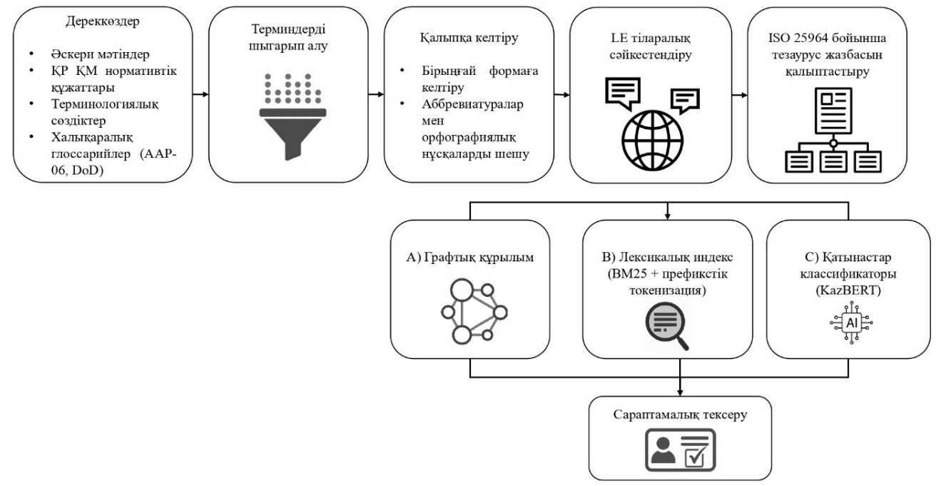

Сурет 6 – Көптілді әскери тезаурусты әзірлеу міндетінің тұжырымдамалық декомпозициясы
Жүйенің кіріс деректері – гетерогенді ҚР Қорғаныс министрлігінің нормативтік-құқықтық актілері, әскери доктриналар мен жарғылар, әскери оқу орындарының әдістемелік материалдары, ашық мамандандырылған сөздіктер (С. Аманжолов редакциясындағы орыс-қазақ әскери сөздігі, қазақ әскери-терминологиялық түсіндірме сөздіктері), халықаралық глоссарийлер (NATO AAP-06 [13, р. 4-566], DoD Dictionary of Military and Associated Terms), сондай-ақ ашық дереккөздерден жинақталған үш тілдегі әскери мәтіндер корпусы. Шығыс деректері ISO 25964 талаптарына сай әр ұғымға арналған құрылымдалған тезаурус жазбасы және алты типтегі семантикалық қатынастар жиыны. Сонымен қатар Neo4j-да іске асырылған графтық білім қоры, лексикалық іздеу индексі, сенімділік бағасы бар, классификатор ұсынған қатынас-кандидаттар жиыны және үйлесімділік үшін SKOS/RDF/XML экспорт форматтары.
Міндеттің формалды қойылымы үшін келесі белгілеулер енгізіледі. Тезаурустағы терминдер жиыны T арқылы, қолдау көрсетілетін тілдер жиыны L арқылы, ал ұғымдар жиыны C арқылы белгіленеді:

$T=\{t_{1},…,t_{n}\}$, L = { kk, ru, en }, C={c_1,…,c_m} (1)

мұнда n – тезауруста қамтылатын терминдердің жалпы саны;
T – әзірленген тезаурустағы барлық терминдер жиыны;
L – қазақ, орыс және ағылшын тілдерінен тұратын тілдер жиыны;
C – тілдік көрінісінен тәуелсіз ұғымдар жиыны. Әрбір ұғым бір, екі немесе үш тілде термин арқылы берілуі мүмкін. Әр тілде ұғымның бір ұсынылған, яғни дескрипторлық термині және бір немесе бірнеше ұсынылмаған UF-формалары болуы мүмкін.
Тезауруста қолданылатын семантикалық қатынастар жиыны төмендегідей анықталады:

R = {BT, NT, RT, SYN, LE, UF} (2)

мұндағы қатынас типтерінің семантикасы 1.1-бөлімдегі 1-кестеде берілген ISO 25964 типологиясына сәйкес келеді. Тезаурус жазбасын келесі құрылым түрінде көрсетуге болады:

$z_{i}=〈c_{i},t_{i}^{l},lang\left(t_{i}^{l}\right), {SYN}_{i},{BT}_{i},{NT}_{i},{RT}_{i},{LE}_{i},{SN}_{i},{Src}_{i},{Dom}_{i},{St}_{i} 〉$ (3)

мұнда $c_{i}$ – ұғымның идентификаторы;
$t_{i}^{l}$ – l тіліндегі ұсынылған термин;
$lang\left(t_{i}^{l}\right)$ - терминнің тілдік белгісі;
${SYN}_{i}$ – синонимдер мен UF-формалар жиыны;
${BT}_{i},{NT}_{i},{RT}_{i},{LE}_{i}$ – тиісті семантикалық қатынастар арқылы байланысқан ұғымдар жиыны;
${SN}_{i}$ – қолданылу аясын нақтылайтын қысқаша анықтама;
${Src}_{i}$ – дереккөз;
${Dom}_{i}$ – домендік санат;
${St}_{i}$ – жазбаның тексеру статусы.
Тезаурус граф түрінде төмендегідей беріледі:

$G=(V,E)$, $V=C, E⊆V×V×R$ (4)

мұнда V – ұғымдар жиыны;
E – ұғымдар арасындағы типтелген семантикалық байланыстар жиыны. Әрбір байланыс екі ұғымды және олардың арасындағы қатынас типін көрсетеді.
Зерттеудің ішкі міндеттері екі операциялық кіші міндетке топтастырылады, яғни қатынастарды жіктеу(А) және кандидаттарды іздеу(В). Тезаурустағы екі терминнен тұратын жұп берілсін:

$(t_{a},t_{b})∈T×T$ (5)

мұнда $t_{a}$ және $t_{b}$ – тезаурустағы екі термин. Осы жұп үшін семантикалық қатынас типін анықтайтын функция құрылады:

$f:T×T→R∪\{NONE\}$ (6)

бұл функция терминдер мен олардың контекстік сипаттамалары негізінде $r∈R$ қатынас типін болжайды. Егер терминдер арасында семантикалық байланыс анықталмаса, функция $NONE$ белгісін қайтарады.
Функция келесі белгілерді ескереді: терминнің тілі, лексикалық ұқсастығы, морфологиялық вариативтілігі, ортақ түбірлік белгілердің болуы, корпустағы контекстік қолданысы және тезаурус графындағы бар байланыстары.
Сұраныс термині q берілсін. Бұл термин тезаурустың құрамында бар канондық термин немесе жаңа термин болуы мүмкін. Кандидаттарды іздеу процедурасы төмендегідей анықталады:

$retrive:q→C\left(q\right), C(q)⊆T$ (7)

мұнда $C\left(q\right)$ – сұраныс терминіне қатысты ранжирленген кандидаттар тізімі:

$C\left(q\right)=\{c_{1},c_{2},…,c_{k}\}$ (8)

әрбір кандидат $c_{k}$ үшін модель q және $c_{k}$арасындағы ықтимал семантикалық қатынасты бағалайды:

$P(r|q,c_{k})$ (9)

егер ықтималдық мәні белгіленген сенімділік шегінен жоғары болса, онда $r∈R$ қатынасы кандидат ретінде қабылданады.
A және B ішкі міндеттерінің сапасы стандартты метрикалар арқылы бағаланады. Қатынастарды жіктеу сапасын бағалау үшін Precision, Recall және F1 көрсеткіштері қолданылады:

$Precision=\frac{TP}{(TP+FP)}$, $Recall=\frac{TP}{(TP+FN)}$ (10)

$F1=\frac{2⋅Precision⋅Recall}{(Precision+Recall)}$ (11)

Қатынастарды жіктеу сапасын барлық кластар бойынша бағалау үшін macro-F1 қолданылады:

$macro-F1=\frac{1}{\left|R^{'}\right|}\sum_{r∈R}{{F1}_{r}}$ (12)

мұнда R′=R, егер бағалау тек семантикалық қатынас түрлері бойынша жүргізілсе, ал NONE класы да ескерілсе $R^{'}=R∪\{NONE\}$.
Кандидаттарды іздеу сапасын бағалау үшін Hit@k метрикасы қолданылады:

$Hit@k\left(Q\right)=\frac{1}{(Q)}\sum_{q∈Q}{1[rel(q)∩{top}_{k}(q)≠∅]}$ (13)

мұнда Q – сұраныстар жиыны;
$rel(q)$ – q сұранысы үшін релевантты терминдер жиыны;
${top}_{k}(q)$ модель қайтарған алғашқы k кандидат. Егер релевантты термин алғашқы k нәтиженің ішінде болса, онда индикатор мәні 1-ге, кері жағдайда 0-ге тең болады.
Macro-F1 алты классы бойынша бірдей салмақпен орташаланғандықтан, әскери доменге тән класстар арасындағы теңсіздікке (RT қатынастарының саны әдетте BT/NT пен SYN-ден аз болады) сезімтал – бұл негізгі интегралдық сапа көрсеткіші. Қосымша талдау үшін қателер матрицасы (confusion matrix) есептеледі: ол қандай қатынас типтерінің бір-бірімен шатастырылатынын анықтайды.
Гибридті сәулеттің негіздемесі. Бірінші тарауда анықталған әдіснамалық шектеулер гибридті сәулетті қолдануды негіздейді. Морфологиялық сезімтал токенизациямен BM25 лексикалық іздеуі [36, р. 1708566] терминнің бет формасы мен аббревиатуралары бойынша жоғары дәлдік береді, бірақ семантикалық жақындықты тіркемейді әрі LE графтық байланысы жоқ жағдайда орыс «танк» пен қазақ «танк»-ті сәйкестендіре алмайды. Бар тезаурус бойынша графтық кеңейту лексикалық деңгейде табылғандармен құрылымдық байланыстағы кандидаттарды шығарып, BM25-тің семантикалық шектеулерін өтейді, бірақ графта жинақталған шеттердің толықтығы мен дұрыстығына күрт тәуелді. Терминдер жұптарына дескриптивті байыту арқылы қосымша оқытылған KazBERT [27, р. 417-425] контексттік деңгейде семантикалық салыстыруды қамтамасыз етеді әрі қатынас типін жіктей алады, бірақ сапалы кандидат-таңдау қабатынсыз дәлдігі де, есептеу тиімділігі де төмен болады. Тек осы үш компонент бір-бірін толықтыратын, ал қорытынды кезеңде сараптамалық тексеру қосылатын гибридті сұлба ғана төмен ресурсты агглютинативті тіл [58] мен әскери доменнің домендік ерекшелігі жағдайында талап етілетін сапаға жақындауға мүмкіндік береді. Әр ішкі міндеттің кірісі, шешу әдісі, шығыс артефактісі және жалпы сәулеттегі рөлі 8-кестеде жинақталған.

Кесте 8 – Көптілді әскери тезаурусты әзірлеудің негізгі ішкі міндеттері

Ішкі міндет | Кіріс деректері | Шешу әдісі | Шығыс артефактісі | Жалпы сәулеттегі рөлі
1.Терминдерді іріктеу | Әскери мәтін дер корпусы, нормативтік құжаттар, AAP-06*, DoD Dictio nary, сөздіктер | Доменді белгілермен сүзіп, авторитетті дереккөздермен тексеру арқылы n-граммдарды шығарып алу | Дереккөз бен тіл белгілері бар кандидат-терминдер тізімі | Бастапқы терминдер жиынын қалыптастыру
2.Терминологиялық бірліктерді қалыпқа келтіру | Кандидат-терминдер тізімі | Қазақ графемаларын ескере отырып төменгі регистрге келтіру, тире белгісін біртекті ету, аббревиа тураларды ашу | Терминдердің канондық формалары | Индекстеу алдында беттегі вариативтілікті азайту
3.Синонимдерді анықтау | Бір тіл ішіндегі канондық формалар | Лексикалық ұқсастық, беттегі үлгілер, Kaz BERT арқылы семан тикалық жақындық | Синонимдер мен UF формалары жиыны | Тезаурус жазбасының {synonyms} өрісін толтыру
4. BT/NT белгілеу | Контекстімен берілген терминдер жұптары | Hearst үлгілері, KazBERT классификаторы, сараптамалық тексеру | BTG/BTP/BTI ішкі типтері мен BT/NT шеттері | Тезаурустың таксономиялық осін құру
5. RT белгілеу | Бір домендегі терминдер жұптары | Бірге кездесу, графтық кеңейту, KazBERT классификаторы | Симметрия лы RT ассоциатив тік шеттері | Иерархиядан тыс тақырыптық байланыстар
6. LE тіларалық сәйкестендіру | Әр түрлі тілдердегі терминдері бар ұғымдар | Қатарлас дереккөздер, бейнелер ұқсастығы, сараптамалық салыстыру | Тіларалық LE шеттері | Ұғым деңгейінде көптілділікті қамтамасыз ету
7. Графтық құрылымға біріктіру | Барлық ұғымдар, терминдер мен шеттер | Neo4j графтық дерекқоры; SKOS/RDF/OWL/XML экспорты | G = (V, E) графы ретіндегі тезаурус | Сақтау және тиімді шарлау
8. NLP-модельмен қатынастарды шығарып алу әрі жіктеу | Дескриптивті байытылған (q, c) жұптары | Асимметриялық сенімділік шегі бар KazBERT | 6 класс бойынша ық тималдықтар үлестірімі: R ∪ {NONE} | Сарапшыға автоматтандырылған қатынас ұсыныстарын беру
* – Әдебиет негізінде құралған [14]
** – Әдебиет негізінде құралған [32, р. 558]
Сегіз ішкі міндетке декомпозициялау кортеждік модель мен А, B кіші міндеттерінің формалды қойылымымен бірге жекелеген әдістердің шектеулерінен шығып, гибридті сәулетке негіз қалайды. Декомпозиция ISO 25964 деректер моделімен әдіснамалық тұрғыдан үйлесімді, бағалаудың айқын критерийлерімен (Precision, Recall, F1, macro-F1, Hit@k) сүйемелденеді әрі сараптамалық бақылауға кеңістік қалдырады. Қалыптасқан графтық құрылым тезаурусты толтырумен қатар, әскери ақпаратты тіларалық іздеу мен семантикалық талдау (ұғымдық навигация, LE арқылы кросс-лингвалды сұраныстар) міндеттеріне де негіз болады – бұл зерттеу тақырыбының қолданбалы мақсатын тікелей қамтамасыз етеді.

2.2 ISO 25964 халықаралық стандартына сәйкес әскери терминологияның үштілді тезаурусын әзірлеу
Тезаурусты құрастырудың әдіснамалық негізі – екі бөліктен тұратын ISO 25964 халықаралық стандарты: ISO 25964-1:2011 «Thesauri for information retrieval» және ISO 25964-2:2013 «Interoperability with other vocabularies». Бұл – ақпараттық іздеуге арналған біртілді және көптілді тезаурустардың құрылымын жүйелі түрде формалдайтын негізгі халықаралық стандарттардың бірі. NISO порталында ресми мэппинг-құжаттамасы жарияланған.
S. Hlava шолуында [3, р. 27-28] оның даму бағыттары тіркелген. Стандарт ISO 704:2022 және ISO 1087:2019 терминологиялық жұмыс құжаттарымен, жасанды интеллект бөлігінде ISO/IEC 22989:2022 және IEEE 2807–2022 стандарттарымен үйлеседі. WordNet [59] секілді лексикалық ресурстармен әрі RuThes [16, р. 154-161] ұлттық лингвистикалық онтологияларымен сабақтастық ISO 25964-ті құрылымдалған көптілді сөздікті әзірлеудің негізгі нормативтік негізі ретінде қабылдауға мүмкіндік береді.
Стандарттың әдіснамалық негізгі талабы – үш негізгі құрылымдық бірлікті қатаң ажырату:
– термин;
– ұғым;
– тіларалық эквивалент.
Термин нақты тілдегі лексикалық бірлікті, ұғым өзіндік URI-і бар тілден тәуелсіз ой бірлігін, ал тіларалық эквивалент әр түрлі тілдерде жүзеге асырылған ұғымдар арасындағы немесе бір ұғымның әр тілдегі терминдері арасындағы байланысты білдіреді. Көптілді тезаурус үшін бұл бөлініс шешуші мәнге ие. Бір ұғым жүйеде жалғыз URI алып, үш тілде үш термин арқылы жүзеге асырылады. Әр тіл шеңберінде ұғымның бір ұсынылған (дескрипторлық) термині мен бірнеше ұсынылмаған терминдері (UF) болуы мүмкін, олар дескриптормен USE/UF қатынасы арқылы байланыстырылады. LE байланыстары сырттай терминдер арқылы көрінгенімен, әдіснамалық тұрғыдан ұғым деңгейінде орнатылады. Бұл, мысалы, бір орыс сөзі екі ағылшын сөзінің мағынасын қамтыған не керісінше болған жағдайды дұрыс сипаттауға мүмкіндік береді.
Тезаурус жазбасының құрылымы тармақталған міндетке сай он үш өрістен құрастырылды. Әр өрістің мақсаты және ISO 25964 моделіне сәйкестігі 9-кестеде берілген.
Кесте 9 – Әскери термин тезаурус жазбасының құрылымдық өрістері

Өріс | Мақсаты | Мысал | ISO 25964 сәйкестігі
ID ұғымы (URI) | Ұғымның бірегей машинамен оқылатын идентификаторы | mil:concept/UAV | ThesaurusConcept (skos:Concept)
Ұсынылған термин | Тілдегі терминнің нормативтік формасы | «Ұшқышсыз ұшу аппараты» | preferredTerm / skos:prefLabel
Тіл (lang) | ISO 639–1 бойынша тіл белгісі | kk | lang attribute (xml:lang)
Синонимдер | Семантикалық жақын баламалар | «ҰҰА», «дрон» | altLabel / synonymousTerm
UF / USE | Ұсынылмаған формалар мен дескрипторға кері сілтеме | UF: «БПЛА» (USE: «Беспилотный лета тельный аппарат») | NonPreferredTerm / skos:hiddenLabel
BT (broader) | Иерархиядағы аталық ұғымдар | «Ұшу аппараты» | hasBroaderTerm / skos:broader (BTG/BTP/BTI)
NT (narrower) | Иерархиядағы балалық ұғымдар | «Барлау ҰҰА», «Соққы ҰҰА» | hasNarrowerTerm / skos:narrower
RT (related) | Иерархиядан тыс ассоциативтік терминдер | «Радиолокациялық станция», «Байла ныс жүйелері» | hasRelatedTerm / skos:related
LE (тіларалық) | Ұғымның басқа тілдердегі эквиваленттері | RU: «Беспилотный летательный аппа рат»; EN: «Unman ned aerial vehicle» | hasEquivalent / skos:exactMatch
SN (scope note) | Қолданылу аясын шектейтін қысқа анықтама | «Бортында пилоты жоқ, қашықтан немесе автономды басқарылатын әуе кемесі» | scopeNote / skos:scopeNote
Дереккөз | Нормативтік не авторитет ті дереккөзге сілтеме | AAP-06 (2021); DoD Dictionary | dc:source
Доменді санат | Әскери саланың бөлімі | Авиация / Ұшқышсыз жүйелер | ConceptGroup / skos:Collection
Тексеру статусы | Жазбаның өмірлік циклы | автоматты ұсыныс / сарапшы тексерген / бекітілген | sw-vocab-status:term_status

Терминді сөздікке енгізудің бес принципі бекітілді. Доменді өзектілік: термин жалпы тілдік мағынада емес, әскери салаға жатуы тиіс. Терминологиялық тұрақтылық: термин тек публицистикада емес, нормативтік не доктриналық құжаттамада ұшырасуы керек (AAP-06 [15] мен DoD Dictionary-дегі «of general military or associated significance» критериімен сабақтас). Әскери контекстте әскери мәтіндердің ішкі корпусы арқылы тексеріледі. Қатынастар жүйесіне сіңуге қабілеттілік: термин кем дегенде бір BT, NT, RT, SYN не LE байланысына ие болуы тиіс және оқшауланған терминдер енгізілмейді. Әр шешім авторитетті дереккөзбен қуатталады.
Қатынастардың алты түрі ISO 25964 моделінен және оған берілген түсініктемелерден туындайды. Қатынастардың толық семантикасы мен үш тілді мысалдары 10-кестеде көрсетілген.

Кесте 10 – Алты қатынас типінің семантикасы және үш тілді мысалдар

Код | Атауы | Сипаты | Бағыты | Үш тілді мысал
BT | Broader term – жоғары термин | Иерархиялық, асимметриялы | $$t_{a}→t_{b}$$ | «Танк» BT «Бронетехника»; «Танк» BT «Броньды техника»; «Tank» BT «Armoured vehicle»
NT | Narrower term – төмен термин | BT-ға кері | $$t_{b}→t_{a}$$ | «Бронетехника» NT «Танк»; «Броньды техника» NT «Танк»; «Armoured vehicle» NT «Tank»
RT | Related term – ассоциативтік | Симметриялы | $$t_{a}→t_{b}$$ | «Радиолокациялық станция» RT «ӘҚҚ»; «РЛС» RT «ЗРК»; «Radar» RT «Air-defence systems»
SYN | Synonym – синоним | Симметриялы | $$t_{a}→t_{b}$$ | «Негізгі ұрыс танкі» SYN «ОБТ»; «Main battle tank» SYN «MBT»
LE | Language equivalent – тіларалық | Симметриялы; ұғым деңгейінде | $$c_{i}→c_{j}$$ | «Танк» (ru) LE «Танк» (kk) LE «Tank» (en); «ҰҰА» (kk) LE «UAV» (en) LE «БПЛА» (ru)
UF | Used For – ұсынылмаған форма | Бір ұғымның ішінде, асимметриялы | $$t_{nonpref}→t_{pref}$$ | «БПЛА» UF «Беспилотный летательный аппарат»; «MBT» UF «Main battle tank»

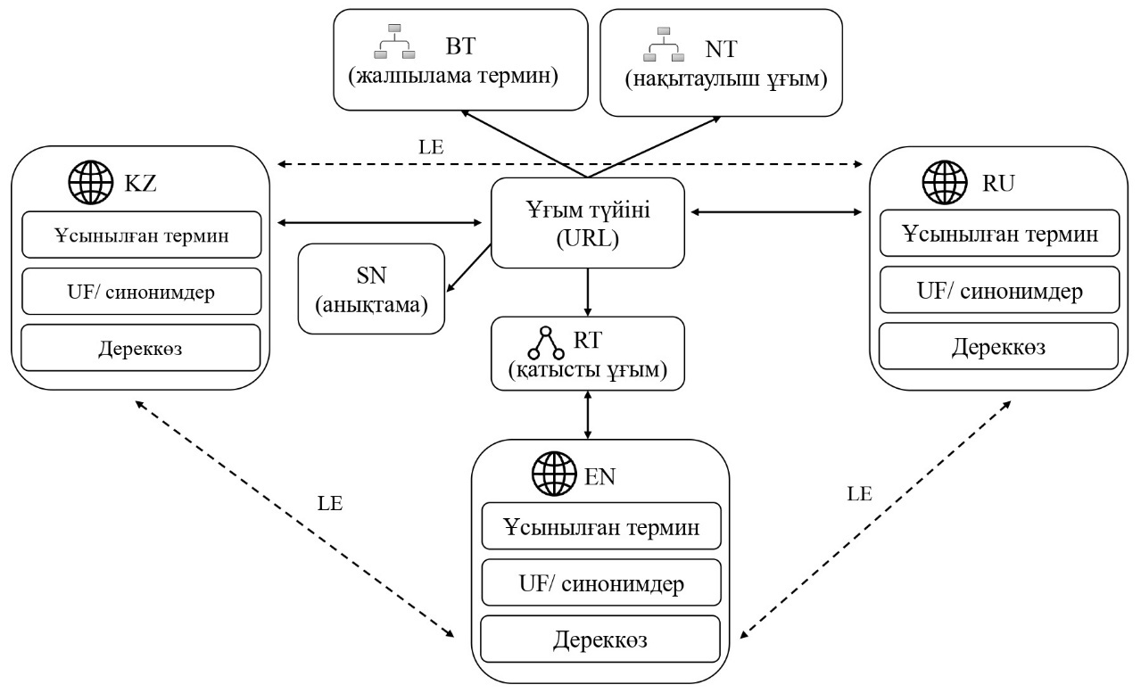

Сурет 7 – Үш тілді тезаурус жазбасының тұжырымдамалық моделі

7-суретте ISO 25964 стандартына сәйкес үштілді тезаурус жазбасының тұжырымдамалық моделі көрсетілген. Модельдің ортасында бірегей URI арқылы берілетін ұғым түйіні орналасады. Осы ұғымға қазақ, орыс және ағылшын тілдеріндегі ұсынылған терминдер, ұсынылмаған формалар, синонимдер және дереккөздер байланысады. Иерархиялық BT/NT қатынастары ұғымның жоғары және төмен деңгейдегі байланыстарын, RT қатынасы ассоциативтік байланыстарды, ал SN өрісі қолданылу аясын сипаттайды. LE байланыстары үш тілдегі терминдердің сыртқы сәйкестігін емес, ортақ ұғым деңгейіндегі эквиваленттікті көрсетеді.
Жазбаның толтырылуын көрсету үшін бір ұғымның үш тілдегі толық нұсқасын келтірейік. mil:concept/UAV ұғымының қазақ тіліндегі ұсынылған термині – «Ұшқышсыз ұшу аппараты», UF: «ҰҰА», «дрон», орыс тілінде – «Беспилотный летательный аппарат», UF: «БПЛА», «беспилотник», «дрон», ағылшын тілінде – «Unmanned aerial vehicle», UF: «UAV», «drone». BT-ұғымы - «Ұшу аппараты» / «Летательный аппарат» / «Air vehicle». NT-ұғымдар - «Барлау ҰҰА», «Соққы ҰҰА». RT-ұғымдар - «Радиолокациялық станция», «Байланыс жүйелері», «Электрондық барлау». SN: «бортында пилоты жоқ, автономды не қашықтан басқарылатын, көп реттік немесе бір реттік қолданыстағы әуе кемесі. Дереккөз – AAP-06 [14] және ҚР ҚМ ашық жарияланымдары. Доменді санат - «Авиация/Ұшқышсыз жүйелер». Статус - «сарапшы бекіткен». Әзірленген тезаурустың толық көлемі 5 262 канондық термин мен алты типтегі 64 374 типтелген қатынастан тұрады. Қазақ тіліндегі жазбалар саны 1 719, бұл зерттеу аясында қалыптастырылған ірі мамандандырылған ішкі жиын ретінде қарастырылады.
8-суретте әскери тезаурус қатынастарының графтық моделі фрагмент түрінде берілген. Графта ұғымдар түйіндер ретінде, ал олардың арасындағы BT/NT, LE, RT және SYN/UF қатынастары типтелген шеттер ретінде ұсынылады. Иерархиялық байланыстар әскери техниканың таксономиялық құрылымын көрсетсе, LE шеттері үш тілдегі эквиваленттерді, RT шеттері ассоциативтік байланыстарды, ал SYN/UF шеттері синонимдік және ұсынылмаған формаларды байланыстырады.

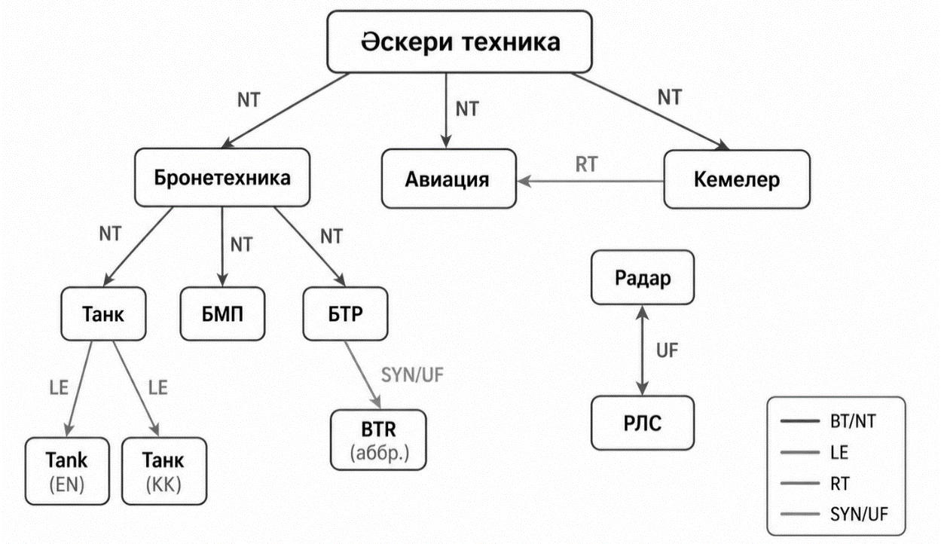

Сурет 8 – Әскери тезаурус қатынастарының графтық моделі
ISO 25964 бірнеше форматты қатар қолдануға рұқсат береді. Оларға кестелік (CSV), Zthes схемасы бойынша XML, SKOS/RDF/OWL негізіндегі алмасу форматы және графтық дерекқорда сақтау жатады. Кестелік формат импорт-экспорт үшін ыңғайлы, бірақ реляциялық құрылымды бере алмайды. ISO 25964 XML – стандартталған алмасу. SKOS/RDF/OWL [4; 5; 6] – семантикалық Web-тің табиғи форматы, SPARQL сұрауларын құруға және Linked Data экожүйесіне кіріктіруге мүмкіндік береді. Neo4j секілді графтық дерекқор иерархияларды шарлау мен көршілерді іздеу үшін ең табиғи нұсқа, әрі ол кейінгі әскери ақпаратты семантикалық талдау – ұғымдық графты шарлау және LE арқылы кросс-лингвалды навигация – міндеттерінің инфрақұрылымдық негізін құрайды.
Бастапқы сақтау форматы ретінде Neo4j графтық дерекқоры таңдалды. Біріншіден, B ішкі міндетінде (кандидаттарды іздеу) лексикалық якорьдің 1–2 қадам айналасында кеңейту қажет, бұл графтық дерекқорда типтелген шеттер бойынша табиғи операция, ал реляциялық дерекқорда қатты байланысты деректерде өнімділігі құлайтын рекурсивтік JOIN-дарды талап етеді. Екіншіден, қатынастар классификаторы (2.4-бөлім) графтан терминнің бар байланыстарын алу үшін Cypher сұраулары арқылы графтағы байланыстарды жылдам алуға мүмкіндік береді. Үшіншіден, үйлесімділік үшін тезаурус Neo4j-дан SKOS/RDF [4; 5] мен ISO 25964 XML-схемасына автоматты экспортталады.
Аналитикалық қорытынды (2.2). ISO 25964 деректер моделімен үйлесімді он үш өрістен тұратын тезаурус жазбасының құрылымы үш тілдегі әскери терминологияны ұғым деңгейінде ұсынуға мүмкіндік береді. Ұғым, термин және тіларалық эквивалент бірліктерін ажырату бір ұғымның бірнеше тілдік нұсқасын, аббревиатураларын және ұсынылмаған формаларын бір жазба шеңберінде сипаттауға жағдай жасайды. Терминді енгізудің бес принципі мен алты типтегі семантикалық қатынас кейінгі автоматтандырылған өңдеу үшін айқын критерийлер береді. Neo4j негізіндегі бастапқы сақтау және SKOS/RDF/XML форматтарына экспорттау графтық шарлау тиімділігі мен стандартталған үйлесімділікті қатар қамтамасыз етеді.

2.3 Морфологиялық префикстік токенизация негізіндегі лексикалық индекс және морфологиялық анықтық гипотезасын іске асыру
Гибридті конвейердің бірінші компоненті – лексикалық индекс – терминнің беттік формасы мен аббревиатуралары бойынша жылдам әрі дәл іздеуге жауапты. Мұндай индексті құрудың табиғи бастапқы нүктесі - BM25 ранжирлеу функциясы [36, р. 1708566]. Ол тығыз нейрожелілік бейнелер дәуірінде де ақпараттық іздеудің іс жүзіндегі стандарты болып қала береді (BEIR [45] және басқа коллекциялардағы заманауи салыстырмалы зерттеулер растайды). Алайда бірінші тарауда көрсетілгендей, BM25-ті жай бос орын бойынша алынған токендерге тікелей қолдану үш тілдің – қазақ, орыс, ағылшын – морфологиялық бейіндері күрт айырмашылықты жағдайда жеткіліксіз.
Қазақ тілі – қыпшақ тобының агглютинативті түркі тілі, мұнда грамматикалық мағыналар дауысты үндестігі бар бекітілген ретпен жалғанатын жұрнақтармен беріледі. «Танк» түбірі бірқатар сөзформа тудырады: «танкі», «танкімен» (көмектес септігі), «танкімізде» (жатыс септігі + I жақ көпше тәуелдік), «танкілерімізге» (көпше + тәуелдік + барыс септігі). Септеуден басқа сөзжасам жұрнақтары да жалғанады (-лы/-лі, -лық/-лік, -сыз/-сіз және басқалары) – олар сөз табы мен мағынасын өзгертеді. Жеті септіктің әрқайсысының фонетикалық нұсқалары бар жұрнақтары жалғану ретімен қатаң реттелген.
Орыс тілі флективті: жалғау бірнеше грамматикалық мағынаны (род, сан, септік) біріктіреді. «Танк» түбірі «танк/танка/танку/танке/танком/танки/танков/ танкам/танками/танках» парадигмасын береді – бір жалғауды жеке морфемаларға «бөлуге» болмайды. Ағылшын тілі негізінен аналитикалық, флексиясы салыстырмалы түрде шектеулі. Дегенмен әскери терминологияда орфографиялық нұсқалары бар көп сөзді терминдер (main battle tank / main-battle tank / MBT) мен аббревиатуралар лексикалық индекске басқа міндет қояды – көп сөзді бірліктерді және олардың аббревиатураларын қалыпқа келтіру.
BM25-ті мұндай деректерге тікелей қолдану толықтықты төмендетеді: «танк» сұрауы «танкімізге» қана кездесетін құжатты таппайды, «беспилотный летательный аппарат» атау септігіндегі сұрауы «беспилотных летательных аппаратов» ілік септігі көпше нұсқасы бар сөйлеммен сәйкестенбейді. Стандартты тәсіл – лемматизация – төмен ресурсты тілдер жағдайында сенімсіз: орыс үшін сапалы құралдар бар (mystem [60], pymorphy2 [61]), бірақ қазақ үшін толық қамту тек ішінара қол жетімді – FST [62], CRF және нейрондық сәулеттерге негізделген гибридті жүйелер (KazNLP [63], Toleu et al. char-aware тәсілі [64]) қанағаттанарлық нәтиже бергенімен, толық дәлдікке кепілдік бермейді. Сонымен қатар қазақ тіліндегі корпустық қамту ірі тілдердің ресурстарынан артта қалуды жалғастырады.
Осы жағдайда жоғары сапалы лемматизаторға тәуелсіз балама ұсынылады. Бұл тәсіл диссертацияның ғылыми жаңалығы ретінде ұсынылады. Осы зерттеуде бұл тұжырым морфологиялық анықтық гипотезасы (morphological definiteness hypothesis) деп аталады. Егер терминнің негізі сөзформаның бастапқы позициясын тұрақты түрде иеленсе, p∈{4, 6} ұзындығындағы бекітілген префикстер кандидаттарды іздеу міндетінде морфологиялық нұсқалардың лексикалық сәйкестендіруіне жеткілікті семантикалық ақпаратты сақтайды. p өскен сайын тұрақтылық артып, толықтық азаяды, бұл $p_{min}$=4, $p_{max}$=6 арасындағы ымыраны тудырады. Гипотеза қазақ және орыс тілдерінің типологиялық қасиетіне сүйенеді: сөзформаның бастапқы бөлігі – түбір мен бастапқы деривациялық қабат – солда орналасады, ал сөзжасамдық аффикстер оң жағында топтасады. Орыстың флективті сөздері үшін 4-таңбалы префикс әдетте түбір мен деривациялық қабаттың бөлігін қамтиды, ал 6-таңбалы – түбірді толықтай дерлік толық қамтимайды. Қазақтың агглютинативті сөздері үшін 4-таңбалы префикс әскери терминдердің көпшілігінің түбірімен дәл келеді, ал 6-таңбалы – жалғанған жұрнақтар санына қарамастан лексеманы сенімді идентификациялайды. Үш тіл бойынша алдын ала өңдеу және морфологиялық вариативтілікті өтеу әдістері 11-кестеде берілген.

Кесте 11 – Үш тіл бойынша алдын ала өңдеу және морфологиялық вариативтілікті өтеу әдістері

Тіл | Типі | Тән мысал | Іздеудегі мәселе | Префикстік токенизацияның рөлі
Қазақ (kk) | Агглютинативті | «танкі» → «танкімен» → «танкімізде» → «танкілерімізге» | Бір түбір көптеген сөзформа береді; толық токендер бойынша қиылысу нөл | p = 4 («танк») мен p = 6 («танкі~») префикс тері жалғанған жұр нақтар санына қара мастан ортақ негізді сенімді тауып береді
Орыс (ru) | Флективті | «танк» → «танка» → «танкам» → «танками» | Жалғау бірнеше грамеманы бірік тіреді; әр түрлі септік формалары толық токендерде сәйкеспейді | p = 4–6 префикстері түбір мен деривация лық қабатты лемматизатор қажет етпей-ақ қамтиды
Ағылшын (en) | Аналитикалық + көпсөзді | tank / tanks / main battle tank / main-battle tank / MBT | Сөзжасам мини малды; көп сөзді терминдер мен аббревиатуралар бір ұғымды әр түр лі беттік форма мен ұсынады | Префикстер қосалқы; негізгі сигналды толық токендердің сәйкестігі және графтағы аббревиатураларға UF-байланыс береді

Морфологиялық префикстік токенизация алты қадамдық процедура ретінде жүзеге асырылады:
1-қадам. Регистрді қалыпқа келтіру, барлық символдар қазақ графемаларын (ә, і, ң, ғ, ү, ұ, қ, ө, һ) дұрыс сақтай отырып төменгі регистрге келтіріледі.
2-қадам. Пунктуация мен бос орындарды қалыпқа келтіру, қайталанған бос орындар жойылады, тире біртекті етіледі, шеткі тыныс белгілері алынады.
3-қадам. Бос орын мен пунктуация бойынша жекелеген сөздерге токенизация.
4-қадам. Ұзындығы $p_{min}$-нен кем емес әр токен үшін $p_{min}$-нен min ($p_{max}$, len(token))-ке дейінгі барлық префикстер генерацияланады, ал қысқа токендер тұтас күйінде сақталады.
5-қадам. Толық токендер мен префикстерді біріктіретін белгілер жиыны қалыптасады.
6-қадам. Әр белгіге сол белгі кіретін терминдердің идентификаторлары тізімі сәйкестелген инвертирленген индекс құрылады. Сұраныс жағында дәл сол қалыпқа келтіру және белгілерді генерациялау процедурасы қолданылады, одан кейін BM25 бойынша ранжирлеу есептеледі.
Демонстрациялық мысал. Бастапқы термин - «беспилотный летательный аппарат». Мәтінге тән морфологиялық нұсқа - «беспилотных летательных аппаратов» (ілік септігі көпше). Толық токендердің қиылысы бос: {беспилотный, летательный, аппарат} ∩ {беспилотных, летательных, аппаратов} = ∅, демек префикссіз BM25 бұл өрнектерді сәйкестендірмейді. p = 4 префикстері: {беспи, лета, аппа} ∩ {беспи, лета, аппа} – толық сәйкестік. p=6 префикстері: {беспил, летате, аппара} ∩ {беспил, летате, аппара} – толық сәйкестік. Сонымен, $p_{min}$=4 және $p_{max}$ = 6 префикстік токенизация бұл нұсқаларды беттегі айырмашылыққа қарамастан сенімді түрде сәйкестендіреді.
BM25 ранжирлеу функциясы. Кандидат терминдерді лексикалық тұрғыдан ранжирлеу үшін BM25 ранжирлеу функциясы қолданылады. Бұл функция сұраныс термині мен кандидат жазба арасындағы лексикалық сәйкестікті термин жиілігі, кері құжаттық жиілік және жазба ұзындығы бойынша бағалайды:

$score\left(D,Q\right)=\sum_{q_{i}∈Q}{IDF(q)⋅\frac{f(q_{i}, D)⋅(k_{1}+1)}{f\left(q_{i}, D\right)+k_{1}⋅(1-b+b⋅\frac{\left|D\right|}{avgdl})}}$ (14)

мұнда $Q$ – сұраныс терминінің токендер жиыны;
D – кандидат терминнің индекстік жазбасы;
$q_{i}$ – сұраныс құрамындағы жеке токен;
$f\left(q_{i}, D\right)$ – $q_{i}$токенінің D жазбасындағы жиілігі;
$IDF(q)$ – кері құжаттық жиілік;
$\left|D\right|$ – кандидат жазбаның ұзындығы;
$avgdl$ – коллекциядағы жазбалардың орташа ұзындығы;
$k_{1}$ және b – жиілік қанығуы мен ұзындық бойынша қалыпқа келтіруді басқаратын еркін параметрлер.
Осы зерттеуде BM25 функциясы толық токендермен қатар 4 және 6 символдық морфологиялық префикстерді де есепке алатын лексикалық индексте қолданылды. Параметрлер әдебиетте кең қолданылатын мәндерге сәйкес таңдалды: $k_{1}=1.5, b=0.75$.
Ұсынылған тәсілдің қарапайым BM25-тен принципті айырмашылығы – инвертирленген индекске толық токендер де, 4 және 6 ұзындықтағы префикстер де енгізіледі. Бұл орта есеппен индекс көлемін 2,3–2,7 есе арттырады, бірақ морфологиялық вариативті сұраулар бойынша толықтықты толық лемматизаторсыз-ақ айтарлықтай көтереді. Бұл нәтиже әсіресе қазақ тілі үшін құнды: төмен ресурсты тілдер шолуында [44, р. 2317-2334] және қазақ мәтінін өңдеу бойынша заманауи еңбектерде атап өтілгендей, сапалы лемматизатор әлі сөзформалардың барлық типтерін қамтымайды, ал қолжетімді құралдар [58, р. 154930-154946] әскери доменге бейімдеуді талап етеді. Идеялық тұрғыдан ұсынылған тәсіл субсөзді токенизация (BPE [65], WordPiece [66]) және агглютинативті морфология жағдайында сипаттық өңдеу тәсілдеріне жақын, бірақ BPE/WordPiece-ден өзгеше – токенизаторды оқытуды қажет етпейді әрі «қораптан» жұмыс істейді, бұл әскери терминология корпустары шектеулі жағдайда жылдам енгізуге маңызды.
Алгоритм 1. Морфологиялық префикстік токенизациямен лексикалық индекс құрастыру
Кіріс: T = {t_1, ..., t_n}; $p_{min}$ = 4, $p_{max}$ = 6
Шығыс: инвертирленген индекс I: feature -> {term_id}
1 I: = {}
2 for t_i in T:
3 texts: = normalize_case_and_punct(t_i)
4 tokens: = whitespace_tokenize(text)
5 features: = {}
6 for token in tokens:
7 features: = features ∪ {token}
8 if len(token) >= $p_{min}$:
9 for p in range ($p_{min}$, min ($p_{max}$, len(token)) + 1):
10 features: = features ∪ {token[0:p]}
11 for f in features:
12 I[f]: = I[f] ∪ {i}
13 return I
Морфологиялық анықтық гипотезасына негізделген префикстік токенизациямен лексикалық индекс осы зерттеудің әдістемелік компоненті ретінде үш себеп бойынша маңызды.
Біріншіден, ол жоғары сапалы лемматизатор болмаған жағдайда қазақ және орыс тілдеріндегі морфологиялық сәйкестендірудің жоғары толықтығын береді – төмен ресурсты қазақ тілі үшін шешуші.
Екіншіден, BM25 ранжирлеу функциясының артықшылықтарын – әсіресе сирек және аббревиатуралық сұрауларға тұрақтылықты сақтайды.
Үшіншіден, гибридті конвейерге органикалық сіңеді. Келесі кезеңде лексикалық кандидаттар тезаурус графы бойынша кеңейтіліп, тілдік моделімен жіктеледі, бұл таза лексикалық тәсілдің шектеулерін өтейді.
Лексикалық индекстің шектеулері. Префикстік токенизация морфологиялық вариативтілік мәселесін шешеді, бірақ үш басқа міндетті шешпейді.
Біріншіден, лексикалық қиылысу жоқ жағдайда семантикалық синонимияны ұстамайды: орыс «танк» – «жауынгерлік машина» жұбының белгілеріндегі қиылысы нөлге тең.
Екіншіден, тіларалық сәйкестендіруді қамтамасыз етпейді: «танк» - «tank» жұбының ортақ бөлігі тек қосымша транслитерация ережелерімен пайда болады, ал «истребитель» - «fighter»/«жойғыш ұшақ» сияқты жұптарда ортақ префикс мүлдем жоқ.
Үшіншіден, «БПЛА» – «беспилотный летательный аппарат» сияқты аббревиатуралық жұптарды лексикалық индекс UF-форманы сол ұғымда сақтау арқылы ғана байланыстыра алады - яғни лексикалық қабаттан графтық қабатқа шығу арқылы.
Осылайша, префикстік токенизациямен толықтырылған BM25 индексі морфологиялық вариативтілікті өтеуге және кандидаттарды бастапқы іріктеуге мүмкіндік береді, бірақ синонимдік, тіларалық және семантикалық қатынастарды толық анықтамайды. Сондықтан келесі бөлімде лексикалық индекстен алынған кандидаттарды графтық және трансформерлік деңгейде кеңейту мен жіктеу тәсілдері қарастырылады.

2.4 Үміткерлерді графтық кеңейту және KazBERT тілдік моделі негізіндегі дескриптивті байытылған қатынастар классификаторы
2.3-бөлімде сипатталған лексикалық іздеу беттік сәйкестендіру мен морфологиялық вариативтілікпен табысты жұмыс істейді, бірақ екі елеулі шектеуі бар. Біріншіден, ол сұраныс q пен кандидат c арасындағы қатынас типін анықтамайды – шығыста тек лексикалық ұқсастық бағасы бар, BT, NT, RT, SYN, LE не NONE классификациясы емес. Екіншіден, ол семантикалық байланысты, бірақ лексикалық тұрғыдан алыс кандидаттарды таппайды: «БМП-3» сұрауы үшін лексикалық іздеу «БМП-2» мен «БМП-1»-ді табады, бірақ тезаурус графында бір-екі қадам арашықтағы «Жаяу әскердің жауынгерлік машинасы», «Жауынгерлік бөлік», «Шынжыр табанды жүріс бөлігі» сияқты байланысты ұғымдарды қайтармайды. Сондықтан конвейердің келесі кезеңдерінде екі мамандандырылған компонент қолданылады: кандидаттарды графтық кеңейту және KazBERT [32, р. 557-575] негізіндегі асимметриялық сенімділік шегі бар дескриптивті-байытылған қатынастар классификаторы.
Тезаурус графы G=(V, E) түрінде беріледі, мұнда V – ұғымдар немесе термин түйіндері жиыны, ал E – типтелген семантикалық шеттер жиыны. BT мен NT шеттері бағытталған әрі өзара кері: $t_{a}→BT→t_{b}⇔t_{b}→NT→t_{a}.$ RT және SYN шеттері симметриялы, бағытсыз сақталады. UF – бір ұғымның ішіндегі асимметриялы шет. LE – ұғымдар арасындағы тіларалық шет. BTG/BTP/BTI ішкі типтері ISO 25964 моделіне сай BT шеттерінің метатаңбалары ретінде кодталады. Neo4j шеттерді типі мен бағыты бойынша шарлауды табиғи операция ретінде қолдайды, ал Cypher сұраулары арқылы түйіннің жергілікті көршілерін тиімді алуға мүмкіндік береді.
Графтық кеңейту алгоритмі. 2.3-кезеңде алынған топ-K лексикалық кандидаттар жиыны төмендегідей белгіленеді:

$C_{lex}=\left\{c_{1}, …, c_{K}\right\}, K=20$ (15)

Әрбір $c∈C_{lex}$ кандидаты үшін тезаурус графындағы бір қадамдық көршілер жиыны анықталады:

$N\left(c\right)=\{x∈V:∃r∈R, (c,x,r)∈E\}$ (16)

мұнда N(c) – c кандидатына BT, NT, RT, SYN немесе LE қатынастары арқылы бір қадамда байланысқан көршілер жиыны. Бұл процедура бір қадамдық графтық кеңейту, яғни 1-hop expansion ретінде қарастырылады.
Кеңейтуден кейін алынатын графтық кандидаттар жиыны келесі түрде беріледі:

$C_{graph}=\bigcup_{c∈C_{lex}}{N(c)}$ (17)

Соңғы кандидаттар жиыны лексикалық іздеу нәтижелері мен графтық кеңейту нәтижелерін біріктіру арқылы қалыптасады:

$C=unique(C_{lex}∪C_{graph})$ (18)

Қажет болған жағдайда екі қадамдық кеңейту $N^{2}\left(c\right)$ қолданылуы мүмкін. Алайда екі қадамдық кеңейту кандидаттар санын және шу ықтималдығын арттыратындықтан, негізгі конфигурацияда тек бір қадамдық кеңейту қолданылады.
Графтық кеңейту екі маңызды әсер береді. Біріншісі – лексикалық қиылысуы жоқ, бірақ құрылымдық байланысы бар кандидаттарды шығарып алу. Егер q = «БМП-3» болса және графта «Жаяу әскердің жауынгерлік машинасы» ұғымының «БМП-1», «БМП-2», «БМП-3» NT-балалары болса, лексикалық тапқан «БМП-2»-нің көршілігі арқылы кеңейту «Жаяу әскердің жауынгерлік машинасы», бауырластары («БМП-1») мен байланысты RT-ларды («Жауынгерлік бөлік», «Жауынгерлік есеп») қайтарады. Бұл әсіресе лексикалық қиылысуы анықтамасы бойынша төмен типтер (RT, LE) үшін Hit@k көрсеткішін арттыруға мүмкіндік береді. Екінші әсер – классификатордың қатынас типін анықтауы үшін құрылымдық бай пулды қалыптастыру.
Графтық кеңейтудің шектеулері шумен және графтың сапасына тәуелділікпен байланысты. Егер графта қате шеттер болса (мысалы, BT-тізбекте жаңсақ аталық), кеңейту қатені тарайды. Шектеусіз кеңейту жасалса, шығыс жылдам алыс, релевантты емес түйіндермен толтырылады. Сондықтан сәулетте екі шектегіш қабылданған: кеңейту тек g лексикалық якорь басшылары үшін қолданылады (g ≪ K, әдетте g = 5–7), барлық K кандидатқа емес. Канондық емес сұраулар (тезаурусқа кірмейтін терминдер) үшін кеңейту немесе бір қадаммен шектеледі, немесе мүлдем қолданылмайды – өйткені канондық емес сұраудың графта меншікті шеттері жоқ, ал оның лексикалық псевдоякорлары айналасында кеңейту бекітілген ұғым айналасындағы кеңейтуге қарағанда шуылға бейім.

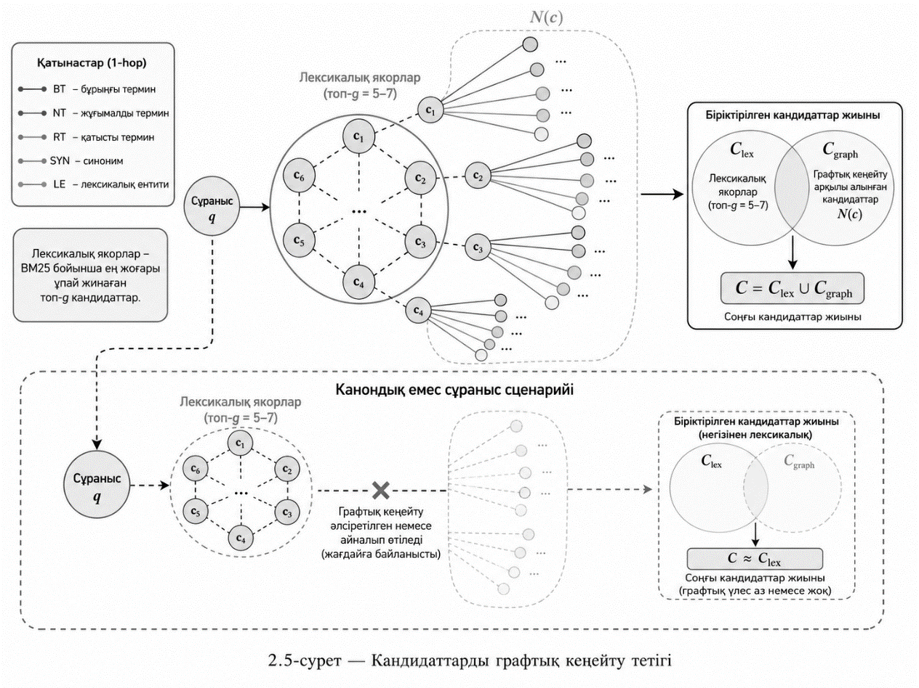

Сурет 9 – Кандидаттарды графтық кеңейту тетігі
9-суретте кандидаттарды графтық кеңейту тетігі көрсетілген. Сұраныс q бойынша алдымен BM25 нәтижесінде алынған топ-g лексикалық якорьлер анықталады, содан кейін әр якорьден BT, NT, RT, SYN және LE қатынастары бойынша 1-hop көршілер шығарылады. Нәтижесінде $C_{lex}$ және $C_{graph}$ жиындары біріктіріліп, классификаторға берілетін қорытынды кандидаттар жиыны қалыптасады.
Терминдер жұбының дескриптивті-байытылған ұсынылуы. Классификатордың кірісі – жалаң (${term}_{a}, {term}_{b}$) жұбы емес, келесі элементтердің құрылымдық композициясы:
- A мен B-нің ұсынылған формалары;
- тіл белгілері lang(A), lang(B);
- тезаурустағы бар анықтамалары / scope notes DESC_A, DESC_B;
- A мен B үшін синонимдер мен UF формалары;
- графтағы бар BT(A), NT(A), RT(A) шеттері және BT(B), NT(B), RT(B);
- қолжетімді болса – әскери корпустағы контексттік қолданыс мысалы. Мұндай байыту жалаң термин жұбымен салыстырғанда классификатор кірісінің ақпараттылығын арттырады. Бұл BERT-тектес модельдерге қатынастарды жіктеу үшін контексті байыту бойынша зерттеулермен үйлеседі әрі төмен ресурсты міндеттер үшін дескриптивтік күшейту ұсыныстарына сай.
KazBERT [32, р. 557-575] үшін байытылған кіріс келесі сызықтық тізбек түрінде сериализацияланады:

$$x=\left[CLS\right] TERM_{A}:〈A мәтіні〉\left[SEP\right]{TERM}_{B}: 〈B мәтіні〉$$
$\left[SEP\right]{DESC}_{A}: 〈A анықтамасы〉 \left[SEP\right]{DESC}_{B}: 〈B анықтамасы〉$(19)
$$\left[SEP\right]CONTEXT: 〈корпустан тіркес〉 \left[SEP\right]$$

мұнда TERM_A және TERM_B – салыстырылатын терминдердің ұсынылған формалары;
DESC_A және DESC_B – олардың анықтамалары немесе scope note өрістері;
CONTEXT – әскери корпустан алынған қолданылу мысалы.
Тізбектің ұзындығы конфигурацияға қарай 256 не 512 токенмен шектеледі. Жинақы ұзындығы лимиттен асса, дәйекті түрде CONTEXT, кейін DESC, ең соңында ғана әрқашан сақталатын TERM_A мен TERM_B қысқартылады.
KazBERT [32, р. 557-575] таңдауының негіздемесі. Базалық тілдік модель ретінде KazBERT таңдалуы төрт уәжге сүйенеді.
Біріншіден, KazBERT қазақ тілін табиғи қолдайды, бұл агглютинативті морфология мен қазақ тілінің төмен ресурстылығы жағдайында маңызды. mBERT сияқты көптілді модельдерде қазақша сөзформалар WordPiece арқылы жиі ұсақ және тұрақсыз бөліктерге бөлінеді [66].
Екіншіден, модель қосымша оқыту кезінде үш тілді орыс пен ағылшын фрагменттері ортақ Wordpiece сөздігі есебінен [CLS] … [SEP] үлгісіне сыйып кетеді – бұл міндет үшін бір модельді қолдануға мүмкіндік береді.
Үшіншіден, KazBERT XLM-R [67] мен LaBSE [42, р. 878-890]-мен салыстырғанда есептік үнемді, бұл шектеулі GPU-ресурсы бар институционалды жағдайларда енгізуді жеңілдетеді.
Төртіншіден, дайын бақылау нүктесінің болуы шектеулі белгілеу көлемімен трансферттік оқытуды қолдануға мүмкіндік береді – төмен ресурсты тілдер үшін заманауи ұсыныстарға сай. Эксперименттерге дайындық кезінде балама ретінде mBERT, XLM-R және Kaz-RoBERTa модельдері қарастырылды: mBERT қазақ тіліндегі морфологиялық варианттарды тұрақсыз өңдеу қаупіне байланысты, XLM-R есептеу ресурстарына жоғары талап қоюына байланысты, ал Kaz-RoBERTa резервтік нұсқа ретінде белгіленді.
Жіктеу міндетінің формалды қойылымы. Кіріс - (q, c) жұбының байытылған тізбегі. Шығыс – R ∪ {NONE} = {BT, NT, RT, SYN, LE, NONE} класстары бойынша ықтималдықтар үлесі. Сәулет кірісі → KazBERT энкодері → [CLS] токенінің бейнесі (768-өлшемді вектор) → сызықтық қабат → softmax. Сызықтық қабатқа қажет болса TERM_A, TERM_B, DESC_A, DESC_B пен CONTEXT-ті бөлетін [SEP] токендерінің эмбеддингтері конкатенацияланады – бұл модельге сегменттер арасындағы шекараларды айқынырақ ажыратуға мүмкіндік береді. Кросс-энкодердің ықтималдық функциясы төмендегідей анықталады:

$P\left(r | x\right)=softmax{(W⋅h_{\left[CLS\right]}\left(x\right)+b)}_{r}, r∈R∪\{NONE\}$ (20)

мұнда x – байытылған кіріс тізбегі;
$h_{\left[CLS\right]}\left(x\right) ∈R^{768}-[CLS]$токенінің бейнесі, $W∈R^{6×768}$ және $b∈R^{6}$ – оқытылатын параметрлер. Қатынастар жиыны келесі түрде беріледі:

$R∪\left\{NONE\right\}=\{BT, NT, RT, SYN, LE, NONE\}$ (21)

Алгоритм шығарған қатынас типі ең жоғары ықтималдық мәні бойынша анықталады:

$\hat{r}\left(x\right)=\arg_{r∈R∪\{NONE\}}\max{P\left(r | x\right), } \hat{p}\left(x\right)=\max_{r}P(r|x)$ (22)

мұнда $\hat{r}\left(x\right)$ – модель болжаған қатынас типі;
$\hat{p}\left(x\right)$ – осы болжамға сәйкес сенімділік мәні. Егер $\hat{p}\left(x\right)$ белгіленген сенімділік шегінен жоғары болса және $\hat{r}\left(x\right)≠NONE$ болса, онда (q,c,$\hat{r}$) үштігі сараптамалық тексеруге жіберіледі.
1-қадам: оң жұптарды қалыптастыру: тезаурустағы әр сараптамалық тексерілген қатынас үшін оң жұп (${term}_{a}, {term}_{b}$, label) құрылады.
2-қадам: бес қатынас класы және NONE класы бойынша белгілеу: метка шеттің типімен анықталады – BT, NT, RT, SYN, LE; ал NONE класы байланыс жоқ жұптар үшін қолданылады.
3-қадам: NONE – теріс мысалдарды генерациялау: графта мүлдем байланысы жоқ кездейсоқ жұптардан бөлек, «қиын теріс» мысалдар жасалады – таксономиялық бауырластар (бір аталықтың екі ұрпағы), қатынассыз лексикалық жақын жұптар («танк» - «танкист», біріншісі техника, екіншісі тұлға), кросс-доменді жұптар; негізгі конфигурацияда қиын теріс мысалдардың үлесі 30-40% деңгейінде ұсталады.
4-қадам: токенизация: KazBERT-тің штаттық Wordpiece токенизаторы; негізгі конфигурацияда max_length = 256, ал ұзын контекст үшін 512.
5-қадам: оқыту: жоғалту функциясы – cross-entropy; оптимизатор – AdamW; learning rate 2 × 10⁻⁵; warmup алғашқы 10% қадамда; batch size 16–32; эпохалар 3–5; валидациялық іріктеме 15–20%.
6-қадам: валидация: негізгі метрика – алты класс бойынша macro-F1; early stopping қолданылады.
7-қадам: инференс: оқытылған классификатор графтық кеңейтуден кейін қалыптасқан (q, c) жұптарына қолданылады.
Жіктеудің асимметриялық сенімділік шегі – бөлімнің негізгі авторлық үлесі. Бұл тармақ — қорғау қағидасы ретінде ұсынылатын дербес ғылыми нәтиже екенін атап өту орынды (асимметриялы τ_known/τ_unknown тетігі). Идея классификатордың қолдану шарттары мен оған қолжетімді контексттік ақпарат сұраныстың екі типі үшін принципті түрде өзгеше; сондықтан бірыңғай τ шегі қолдану рационалды емес. Егер сұраныс q тезаурусқа кірсе (канондық термин), классификатордың қарамағында оның бар BT/NT/RT/SYN/LE-шеттері, scope note, статистикалық тұрақты синонимдер жиыны бар; графтық кеңейту толық көлемде қолданылады әрі қосымша сигнал береді. Бұл жағдайда төмендетілген шек қолдану ақылға қонымды:

$τ_{known}=0.55, q∈V(G)$ (23)

мұнда $τ_{known}$ – канондық сұраныс үшін қолданылатын сенімділік шегі;
$q∈V(G)$ сұраныстың тезаурус графындағы канондық түйін екенін білдіреді.
Графтық контекст жалған оң нәтижелердің ықтималдығын төмендетеді. Егер сұраныс канондық емес болса (жаңа, әлі тезаурусқа кірмеген), модельдің графтық контексі жоқ. Классификатор тек лексикалық және контексттік сигналдарға сүйенеді және графтық кеңейту не сөндіріледі, ал көршілері бойынша бір қадамға шектеледі. Бұл жағдайда жоғары шек қолданылады:

$τ_{unknown}=0.85, q∉V(G)$ (24)

Негізгі конфигурацияда бұл мәндер валидациялық іріктемедегі толықтық пен дәлдік арақатынасына сүйене отырып таңдалды. Бұл шу деңгейін барынша азайтады әрі шығыста тек жоғары сенімді болжамдарды қалдырады. Канондық және канондық емес терминдерді өңдеудің айырмашылықтары 12-кестеде, гибридті конвейер кезеңдерінің кірісі мен шығысы 13-кестеде, ал KazBERT классификаторына берілетін кіріс белгілері 14-кестеде жинақталған.
12-кесте канондық және канондық емес терминдер үшін өңдеу стратегияларының неге әртүрлі болатынын нақтылайды. Канондық термин графтағы дайын байланыстармен сүйемелденеді, сондықтан оған төменірек сенімділік шегі қолданылады. Ал канондық емес терминде құрылымдық контекст болмағандықтан, жалған оң нәтижелерді азайту үшін жоғары шек қажет.

Кесте 12 – Канондық және канондық емес терминдерді өңдеудің айырмашылықтары

Параметр | Канондық термин (q ∈ V(G)) | Канондық емес термин (q ∉ V(G)) | Шешімнің негіздемесі
Графтық кеңейту | Иә, 1-hop, топ-g якорь (g = 5–7) | Жоқ немесе шектеулі 1-hop (якорсыз) | Канондық q-да меншікті шеттер бар; канондық емес q-да олар жоқ — шу жоғары
Кірісте қолжетімді контекст | BT/NT/RT/SYN/LE шеттер, scope note, синонимдер | Тек лексикалық белгілер мен корпустан фраза | Канондық емес терминде құрылымдық сигнал жоқ
Сенімділік  шегі τ | 0,55 | 0,85 | Графтық контекст бар жағдайда төмен шек жалған оң нәтижелерді жинамайды; жоқ жағдайда жоғары шек шуды кеседі
Сарапшы жұмысының жүктемесі | Көп ұсыныс, ауыр сүзу | Аз, бірақ сенімді ұсыныс | Жүйенің практикалық пайдаланылуын реттейді
Күтілетін Recall | Жоғары | Орташа | Шектердің асимметриясы екі режим үшін «толықтық-дәлдік» ымырасын реттейді

Кесте 13 – Гибридті конвейер кезеңдерінің кірісі, шығысы және функциясы

Кезең | Кіріс | Шығыс | Функциясы
1. Лексикалық іздеу (BM25 + префикстік токенизация) | Сұраныс q; индекс I | C_lex — K = 20 кандидат | Беттік және морфологиялық сәйкестендіру
2. Канондық таңбалау | q, V(G) | is_canonical ∈ {true, false} | Кейінгі тармақтарды таңдау
3. Графтық кеңейту (тек канондық q үшін) | C_lex топ-g, граф G | C_graph = ⋃ N(якорь) | Семантикалық-құрылымдық кандидаттарды қосу
4. Кандидаттарды біріктіру | C_lex, C_graph | C = unique(C_lex ∪ C_graph) | Бірыңғай тізім қалыптастыру
5. Дескриптивті байыту | (q, c), c ∈ C; G | Байытылған тізбектер (2.15) | KazBERT кірісі үшін контекстті құрау
6. KazBERT жіктеу | Байытылған тізбек | P(r | x) — алты класс бойынша үлес | Қатынас типін болжау
7. Сенімділік сүзгісі | P(r | x), is_canonical | r̂, p̂ > τ болатын үштіктер | Шу деңгейін реттеу
8. Сараптамалық тексеру | Сүзіп алынған үштіктер | Қабылданған шеттер; қайтарылған негативтер | Сапаны қамтамасыз ету; оқу циклін тұйықтау

13-кестеде гибридті конвейердің кезеңдері кіріс және шығыс деректері бойынша жүйеленді. Бұл кесте лексикалық іздеу, графтық кеңейту, дескриптивті байыту және KazBERT классификациясы бір-бірінен оқшау емес, бірізді өңдеу тізбегінің бөлігі екенін көрсетеді.

Кесте 14 – KazBERT классификаторына берілетін кіріс белгілері

Компонент | Мазмұны | Мысал | Мақсаты
[CLS] | Тізбектің басталу токені | [CLS] | Softmax үшін агрегаттал ған бейнені алу
TERM_A | Бірінші терминнің тіл белгісімен берілген ұсынылған формасы | TERM_A: Беспилот ный летательный аппарат [ru] | Жұптың бірінші аргументі
[SEP] | Бөлгіш | [SEP] | Сегменттердің шекарасы
TERM_B | Екінші терминнің тіл белгісімен берілген ұсынылған формасы | TERM_B: Unmanned aerial vehicle [en] | Жұптың екінші аргументі
DESC_A | Бірінші терминнің анықтамасы / scope note | DESC_A: Бортында пилоты жоқ әуе кемесі, … | A үшін семантикалық контекст
DESC_B | Екінші терминнің анықтамасы / scope note | DESC_B: An aircraft that operates without a pilot on board, … | B үшін семантикалық контекст
CONTEXT | Әскери корпустан тіркес | CONTEXT: «БПЛА SkyLark тактикалық барлау үшін қолданылады…» | Корпустық қуаттау

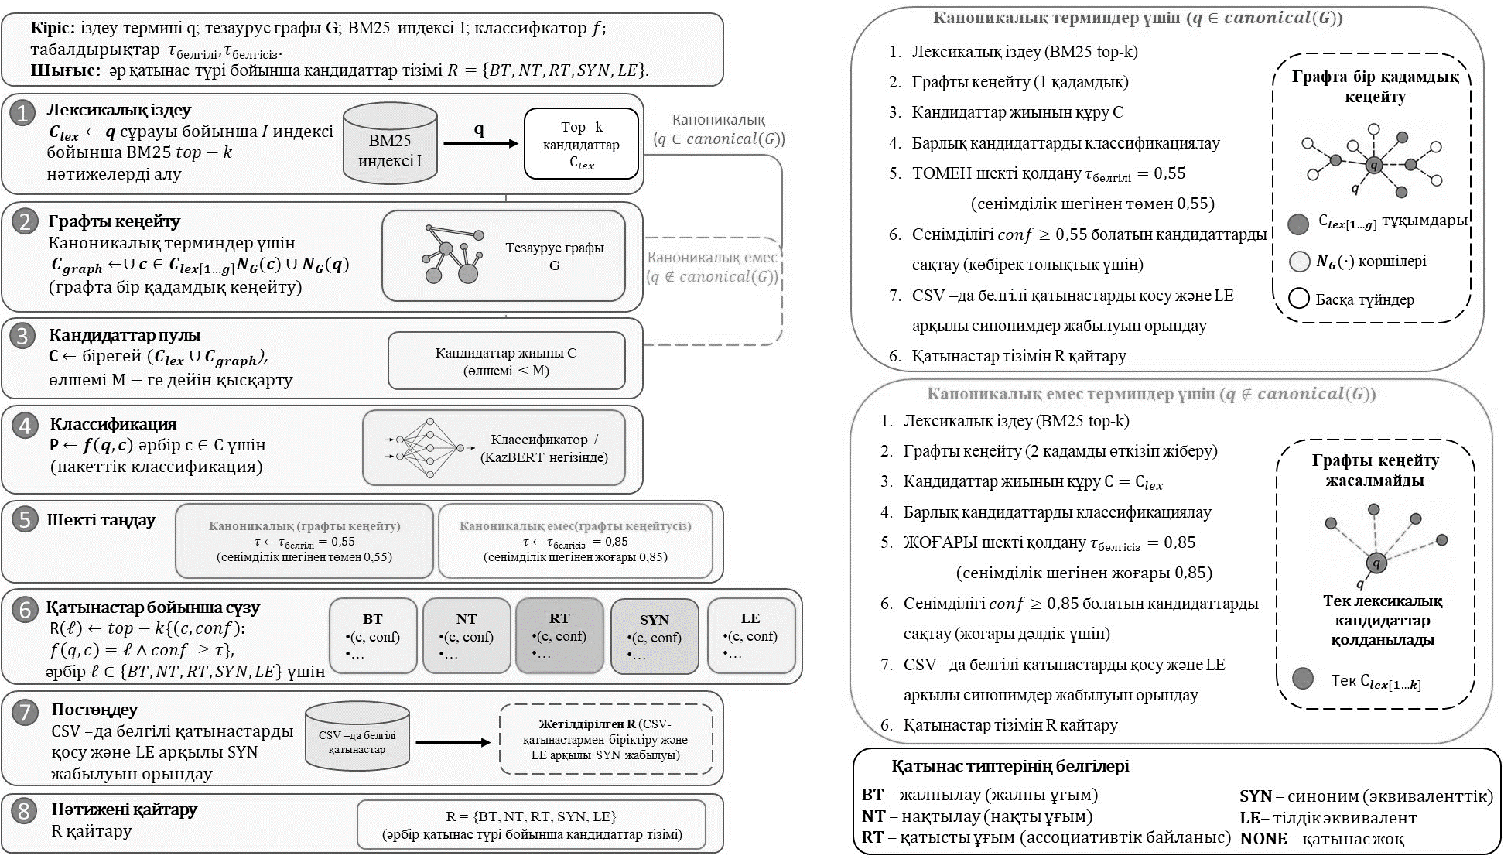

Сурет 10 – Канондық және канондық емес сұраныстар үшін гибридті конвейердің жұмыс алгоритмі
10-суретте, канондық және канондық емес сұраныстар үшін гибридті конвейердің жұмыс алгоритмі берілген.
11-суретте канондық және канондық емес сұраныстар үшін сенімділік шегін әр түрлі қою логикасы көрсетілген. Канондық терминдерде графтық контекст бар болғандықтан төменірек шек қолданылады, ал канондық емес терминдерде құрылымдық сигнал шектеулі болғандықтан жоғарырақ шек таңдалады.
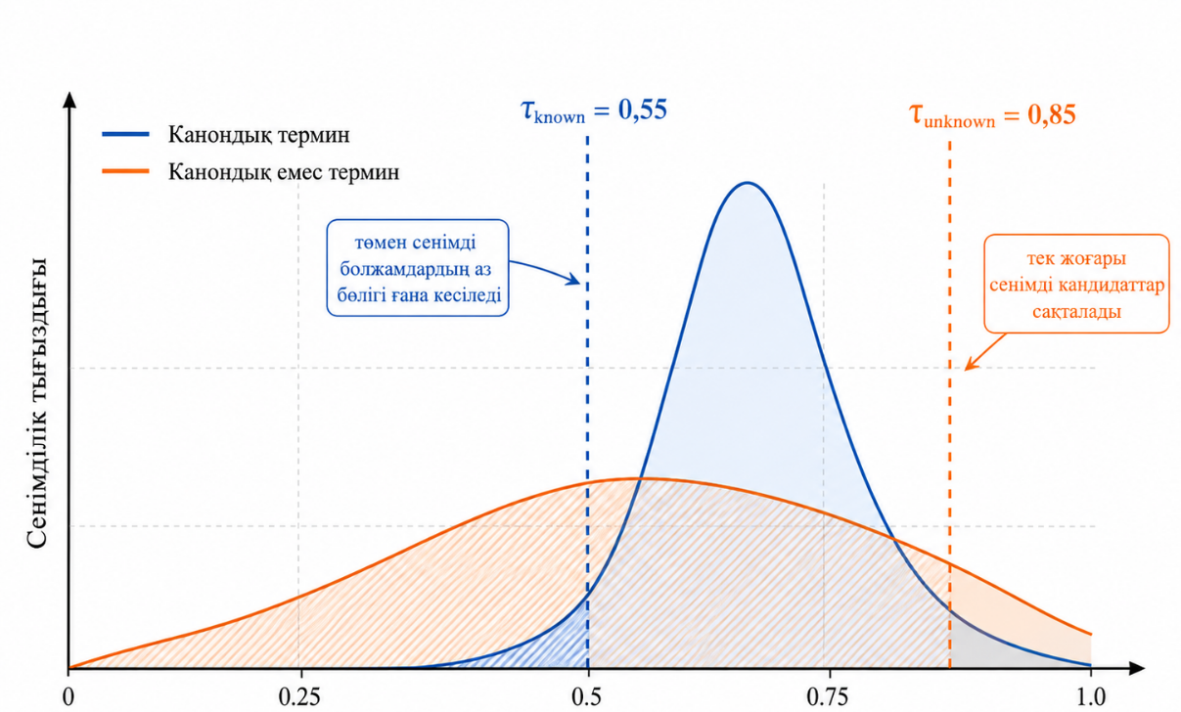

Сурет 11 – Сұраныстың типіне қарай сенімділік шегінің асимметриялы өзгеру логикасы

LE-тұйықтау және union-find арқылы тұжырымдамалық топтар. Үш тіл арасындағы эквиваленттілікті ұғым деңгейінде сақтау үшін LE шеттерінен тұжырымдамалық топтар құрастырылады. Барлық LE-шеттерін симметриялы байланыс ретінде қарастыратын болсақ, олар үстінен union-find (Disjoint-Set Union) деректер құрылымы құрылады. Бұл басталғаннан үш операцияны қамтиды:

$MakeSet\left(t\right):parent\left[t\right]≔t, rank\left[t\right]≔0$ (25)

$$Find\left(t\right): if parent\left[t\right]≠t then parent\left[t\right]≔Find\left(parent\left[t\right]\right);$$
$return parent[t]$ (26)

$Union\left(t_{a},t_{b}\right)≔r_{a}≔Find\left(t_{a}\right); r_{b}≔Find\left(t_{b}\right); if r_{a}≠r_{b} then attach by rank$ (27)

Алгоритм қарапайым: әр термин үшін MakeSet шақырылады, әрбір ($t_{a}, t_{b}) ∈E_{LE}$ үшін Union ($t_{a}, t_{b})$орындалады. Нәтиже – тұжырымдамалық топтар (LE-эквиваленттік класстар). Әр кластер ішіндегі терминдер бір ұғымның үш тілдегі (ru, kk, en) жүзеге асырылуы, бір не екі тіл болмауы мүмкін. SYN-байланыстар бір тіл ішінде синонимдік алмастырылудан туындайтындықтан, олар синонимдердің транзитивті тұйықталуы арқылы тұжырымдамалық топтарға қосылады: егер $t_{a}, SYN, t_{b}$және $t_{b}, LE, t_{c}$болса, тұйықтау нәтижесінде $t_{a}$да сол LE-класқа кіреді. Бұл механизм көптілді ұсынудың ішкі үйлесімділігін қамтамасыз етеді. Бұдан бөлек тұжырымдамалық топтар әскери ақпаратты кросс-лингвалды талдаудың негізін құрайды: бір тілдегі сұраныс LE-класс арқылы үш тілдегі эквивалент терминдерге және олардың құжаттарына қол жеткізуге мүмкіндік береді.
12-суретте LE-тұйықтау және union-find арқылы тұжырымдамалық топтарды құрастыру механизмі берілген. LE байланыстары әр түрлі тілдердегі терминдерді бір тұжырымдамалық топқа біріктіреді, ал SYN байланыстары бір тіл ішіндегі синонимдік нұсқаларды сол топқа қосуға мүмкіндік береді.

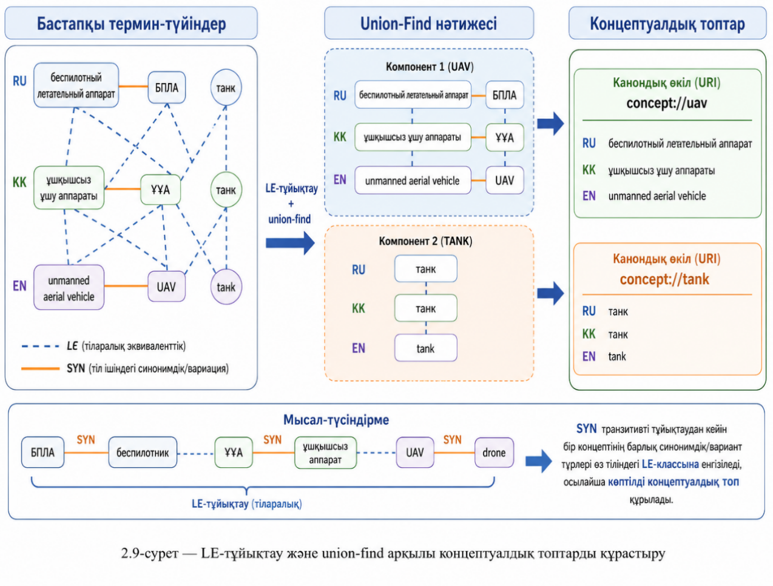

Сурет 12 – LE-тұйықтау және union-find арқылы тұжырымдамалық топтарды құрастыру

Сапаны бағалау метрикалары. Сапаны бағалау үшін Accuracy, әр класс бойынша Precision, Recall және F1, macro-F1, қателер матрицасы және іздеу мен жіктеу комбинациясы үшін Hit@k метрикалары қолданылады. Macro-F1 негізгі көрсеткіш ретінде алынады, себебі қатынас кластары теңгерімсіз болуы мүмкін және Accuracy басым кластардың әсерін шамадан тыс көрсетеді. Нақты сандық нәтижелер мен қателер матрицасы 3-тарауда беріледі.
Сараптамалық тексерудің рөлі. Классификатор жоғары нәтиже көрсеткен жағдайда да автоматты болжамдардың бір бөлігі қате болуы мүмкін, ал әскери доменде жалған оң нәтижелер доктриналық салдарға әкелуі ықтимал. Сондықтан сәулетте сараптамалық бақылау кезеңі айқын белгіленген: r типімен болжанған әр (q, c) жұбы $\hat{p}$ сенімділік бағасымен бірге «q – r – c, ықтималдылығы p, графтық көршілер мен контекст негізінде негіздемесі бар» түріндегі карточка ретінде ұсынылады. Сарапшы үш шешімнің бірін қабылдайды: «қазіргі күйінде қабылдау», «қатынас типін өзгерту», «қабылдамау». Қабылданған қатынастар графқа қосылып, кейінгі қайта оқыту итерациялары үшін корпусты кеңейтеді. Қабылданбағандар қиын теріс мысалға айналады – бұл human-in-the-loop парадигмасының оқу цикліне сай. Жүйенің негізгі бағдарламалық модульдері 15-кестеде берілген.

Кесте 15 – Жүйенің бағдарламалық модульдері

Модуль | Технологиялар | Функциясы | Сыртқы интерфейстер
Графтық сақтау | Neo4j, Cypher | Тезаурус графын сақтау, шарлау, көршілерді алу | Bolt протоколы; REST API
Лексикалық индекс | Anserini/Lucene; Python, Java | Префикстік токенизациямен BM25 индекстеу мен іздеу | Pyserini Python API
Тығыз нейро желілік іздеу | FAISS, BGE-M3, KazBERT | Тығыз векторлық бейнелер; жақын көршілер іздеу | FAISS Python API; HuggingFace
Қатынастар классификаторы | PyTorch, Transformers, KazBERT | Дескриптивті-байытылған кросс-энкодер; алты класс бойынша softmax | TorchScript / ONNX
LE-тұйықтау және union-find | Python, NetworkX | Тұжырымдамалық топтарды құрастыру; SYN транзитивті қосылуы | JSON / RDF экспорт
Экспорт | rdflib, lxml | SKOS/RDF/OWL және ISO 25964 XML | Файлдық шығыс
Сарапшы интерфейсі | Streamlit, Plotly | Ұсыныстарды интерактивті тексеру; шешімдер журналы | HTTP / браузер
Қызмет жүйелері | Docker, FastAPI | Микросервистік оркестрлеу; авторизация; журналдау | OpenAPI

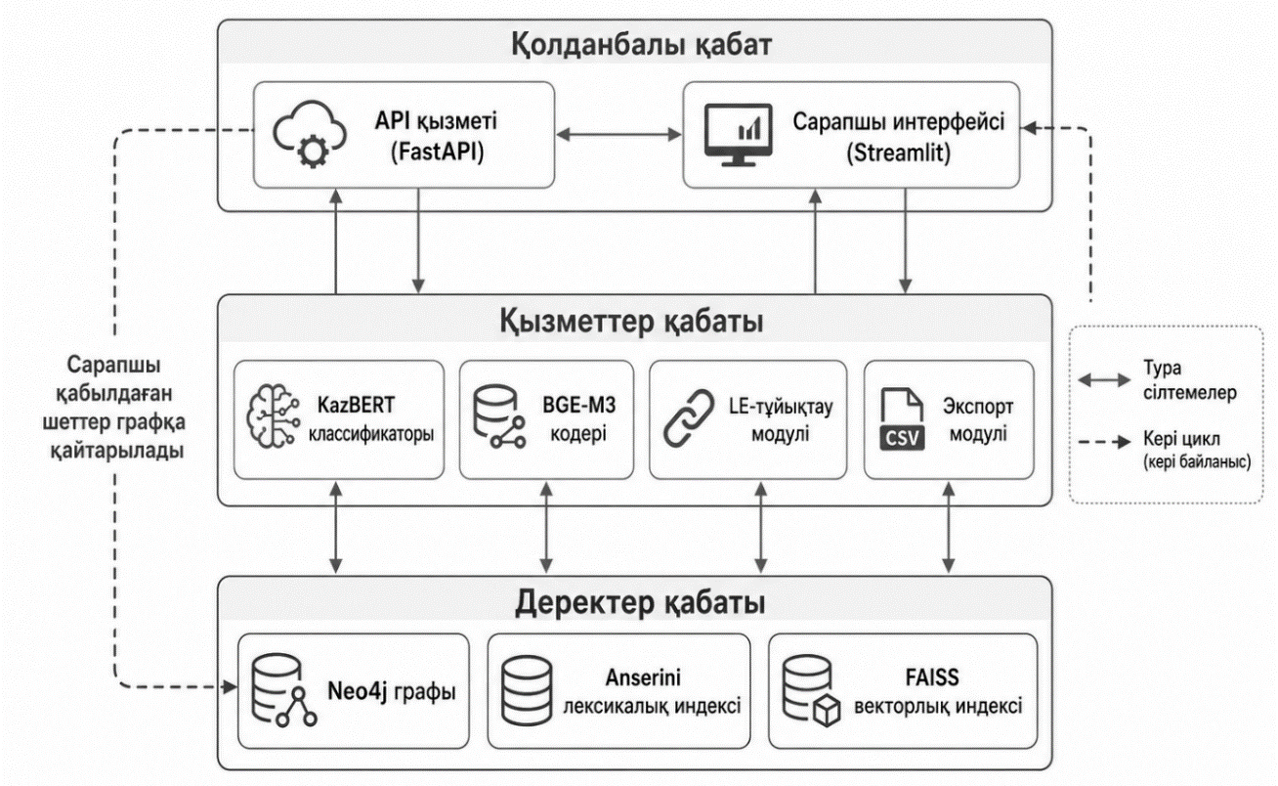

Сурет 13 – Жүйенің жалпы бағдарламалық сәулеті
13-суретте жүйенің жалпы бағдарламалық сәулеті қабаттық түрде көрсетілген. Төменгі деректер қабатында Neo4j графы, Anserini лексикалық индексі және FAISS векторлық индексі орналасады. Қызметтер қабаты KazBERT классификаторы, BGE-M3 кодері, LE-тұйықтау және экспорт модульдерінен тұрады. Қолданбалы қабатта FastAPI негізіндегі API қызметі мен Streamlit арқылы жасалған сарапшы интерфейсі орналасады.
Сарапшылық тексеру кезеңдері және қабылдау критерийлері 16-кестеде көрсетілген.

Кесте 16 – Сарапшылық тексеру кезеңдері және қабылдау критерийлері

Кезең | Кіріс | Шығыс | Қабылдау критерийі
1. Алдын ала фильтр | Классификатор ұсыныстары p̂> τ | Картаға айналдырылған үштіктер (q, r, c) | Барлық жоғары сенімді нұсқалардан картаны автоматты түрде жинау
2. Сарапшы шолуы | Картадағы (q, r, c, p̂, негіздеме) | Шешімдер: қабылдау / типті өзгерту / қабылдамау | Сарапшы кездейсоқ таңдалған 5 %-да екінші сарапшымен 85 % келісімге жетуі тиіс
3. Тип ауыстыру | (q, r, c) жұбы; жаңа r′ | Жаңа белгімен жұп тезаурусқа | Сарапшының түсініктемесі міндетті; журналда сақталады
4. Қабылдамау | (q, r, c) жұбы | Қиын теріс мысал ретінде сақтау | Тұрақсыз қабылдамаулар қайталама шолуға жіберіледі
5. Сапаны бағалау | Қабылданбаған ұсыныстардың үлесі | macro-F1 эволюциясы | Айдан айға macro-F1 ұлғаюы немесе тұрақтылығы; ауытқу кезінде сараптамалық протокол қайта қаралады
6. Қайта оқыту | Жинақталған қабылдаулар + теріс мысалдар | Жаңа классификатор бақылау нүктесі | Валидация іріктемесінде macro-F1 жетілдіру немесе тұрақтылық

Аналитикалық қорытынды (2.4). Графтық кеңейту мен KazBERT негізіндегі дескриптивті-байытылған классификаторды асимметриялы шектермен (канондық q үшін τ_known = 0,55, канондық емес q үшін τ_unknown = 0,85) біріктіру гибридті конвейердің екінші мен үшінші қабаттарын құрайды әрі қатынас типін анықтауды (тек болуы фактісін емес), сондай-ақ семантикалық байланысты, бірақ лексикалық тұрғыдан алыс жұптарды қамтуды қамтамасыз етеді. Графтық кеңейту бар тезаурусты индуктивтік ауысу формасы ретінде пайдаланады. Дескриптивті байыту классификатор кірісінің ақпараттылығын арттырады. Шектердің асимметриясы «толықтық – дәлдік» ымырасын қолдану шарттарымен үйлестіреді. Конвейердің қорытынды элементі – міндетті сараптамалық тексеру – жүйені автоматтыдан жартылай автоматтандырылғанға айналдырып, әскери доменде сапаны бақылауға мүмкіндік береді. Үштілді әскери тезаурусты құрастыру және гибридті іздеу жүйесінің жалпы архитектурасы 14-суретте жинақталған.

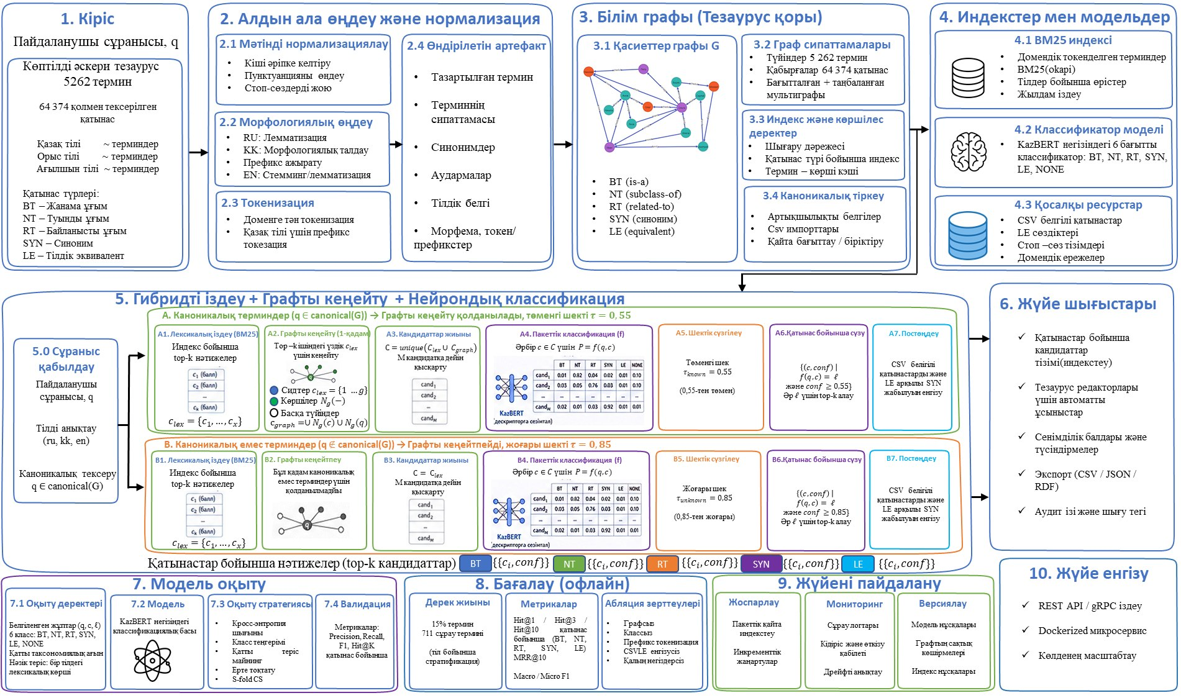

Сурет 14 – Үштілді әскери тезаурусты құрастыру және гибридті іздеу жүйесінің жалпы архитектурасы

Екінші бөлім бойынша қорытынды
Екінші бөлімде қазақ-орыс-ағылшын әскери терминология тезаурусын әзірлеу және семантикалық қатынастарды шығарып алу үшін ұсынылатын гибридті конвейердің әдіснамалық негізі берілді. Бөлім нәтижелері төмендегі негізгі тұжырымдармен қорытындыланады.
Көптілді әскери тезаурусты әзірлеу міндеті өзара байланысты сегіз ішкі міндетке декомпозицияланды. Олар терминдерді іріктеу, қалыпқа келтіру, синонимдерді анықтау, BT/NT, RT және LE қатынастарын белгілеу, графқа біріктіру және NLP негізінде қатынастарды шығарып алу. Әр ішкі міндеттің кірісі, қолданылатын әдісі, шығысы және гибридті сәулеттегі рөлі айқындалды. Формалды қойылым терминдер, тілдер, ұғымдар және қатынастар жиындары арқылы сипатталып, тезаурус жазбасының кортеждік моделі ұсынылды.
Үш тілді тезаурус жазбасының құрылымы ISO 25964 деректер моделіне сүйене отырып он үш өріс негізінде құрастырылды. Ұғымның бірегей URI арқылы берілуі, терминнің нақты тілдегі лексикалық бірлік ретінде сипатталуы және тіларалық эквиваленттің ұғым деңгейінде орнатылуы тезаурустың негізгі әдіснамалық ерекшелігі ретінде анықталды. Әзірленген ресурс BT, NT, RT, SYN, LE және UF қатынастары арқылы үш тілдегі әскери терминологияны формалданған түрде ұсынуға мүмкіндік береді.
Бастапқы сақтау форматы ретінде Neo4j графтық дерекқоры таңдалды. Бұл шешім тезаурус ішіндегі иерархиялық, ассоциативтік және тіларалық байланыстарды граф түрінде сақтауға, көршілерді жылдам алуға және кандидаттарды графтық кеңейтуге мүмкіндік береді. Осыған қоса сыртқы үйлесімділікті қамтамасыз ету үшін SKOS/RDF/OWL және ISO 25964 XML форматтарына экспорттау қарастырылды.
Морфологиялық анықтық гипотезасы тұжырымдалып, оны іске асыру үшін морфологиялық префикстік токенизацияға негізделген лексикалық индекс ұсынылды. Бұл тәсіл толық токендермен қатар 4 және 6 таңбалы префикстерді индекске енгізу арқылы қазақ және орыс тілдеріндегі морфологиялық вариативтілікті толық лемматизаторға тәуелсіз өтеуге бағытталған. әзірленген әдіс BM25 ранжирлеу функциясымен біріктіріліп, Алгоритм 2.1 түрінде сипатталды.
Семантикалық қатынастарды шығарып алу үшін графтық кеңейту, дескриптивті байыту, KazBERT негізіндегі қатынастар классификаторы, асимметриялық сенімділік шегі және сараптамалық тексеру кезеңдерін біріктіретін гибридті конвейер ұсынылды. Графтық кеңейту лексикалық іздеуден алынған кандидаттарды тезаурус графындағы 1-hop көршілер арқылы толықтырады. KazBERT классификаторы терминдер жұбының ұсынылған формаларын, тіл белгілерін, анықтамаларын, графтық байланыстарын және корпус контекстін ескеретін байытылған кіріс тізбегі негізінде BT, NT, RT, SYN, LE және NONE кластарын болжайды.
Канондық және канондық емес сұраныстар үшін асимметриялық сенімділік шектері енгізілді. Канондық терминдер үшін графтық контекст қолжетімді болғандықтан төменірек шек, ал канондық емес терминдер үшін құрылымдық сигнал шектеулі болғандықтан жоғарырақ шек қолданылады. Бұл шешім толықтық пен дәлдік арасындағы ымыраны сұраныс типіне қарай реттеуге мүмкіндік береді. LE-тұйықтау және union-find механизмі арқылы үш тілдегі терминдер тұжырымдамалық топтарға біріктіріліп, SYN байланыстары арқылы бір тіл ішіндегі синонимдік нұсқалар сол топтарға қосылады. Қалыптасқан тұжырымдамалық топтар әскери ақпаратты кросс-лингвалды іздеу мен талдаудың әдіснамалық негізін құрайды. Олардың осы міндеттердегі практикалық тиімділігі үшінші тарауда эксперименттік тұрғыдан тексеріледі.
Жүйенің сапасын бағалау үшін Hit@k, Precision, Recall, F1, macro-F1 және қателер матрицасы сияқты метрикалар анықталды. Сонымен қатар жүйенің бағдарламалық модульдері, сарапшылық тексеру кезеңдері және лексикографтың интерактивті интерфейспен жұмыс істеу сценарийі сипатталды. Ұсынылған әдістеменің сандық нәтижелері, базалық модельдермен салыстырылуы және қателерді талдау үшінші тарауда қарастырылады.

3 ЭКСПЕРИМЕНТТІК ЗЕРТТЕУ ЖӘНЕ ӘСКЕРИ АҚПАРАТТЫ ІЗДЕУ МЕН ТАЛДАУДЫ ЖАҚСАРТУ НӘТИЖЕЛЕРІН ТАЛДАУ

Алдыңғы бөлімде қазақ-орыс-ағылшын әскери тезаурусын әзірлеу және семантикалық қатынастарды шығарып алу үшін ұсынылған гибридті конвейердің әдіснамалық негізі беріліп, формалды түрде сипатталды. Үшінші тарау осы тәсілді эксперименттік тұрғыдан тексеруге және оның жекелеген компоненттерінің нәтижеге әсерін бағалауға арналған.
Зерттеудің мақсаты – ұсынылған сәулет құрамындағы негізгі модульдердің үлесін сандық тұрғыдан анықтау. Атап айтқанда, морфологиялық префикстік токенизация, BM25 негізіндегі лексикалық іздеу, BGE-M3 және көптілді e5 негізіндегі тығыз нейрожелілік іздеу, кандидаттарды графтық кеңейту, сондай-ақ KazBERT негізіндегі дескриптивті-байытылған қатынастар классификаторы жеке және біріктірілген режимде бағаланады. Сонымен қатар қорытынды гибридті конвейер тиісті базалық модельдермен салыстырылып, оның терминдік іздеу, қатынас типін анықтау және көптілді сәйкестендіру міндеттеріндегі тиімділігі талданады.
Барлық негізгі өлшеулер 15% көлеміндегі бөлек ұсталған holdout іріктемеде, яғни 711 терминнен тұратын тест жиынында жүргізілді. Оқу және тест жиындары арасында деректер ағуын болдырмау үшін concept-level split қағидасы қолданылды: бір ұғымға жататын терминдер, олардың синонимдері және тіларалық эквиваленттері оқу мен тест жиындарына қатар енгізілмеді. Бұл тәсіл модельдің бұрын көрген терминдік нұсқаларды жаттап алуын шектеп, оның жаңа ұғымдар мен байланыстарды жалпылау қабілетін әділ бағалауға мүмкіндік береді.

3.1 Бағалау хаттамасы, метрикалар жүйесі және салыстырудың базалық конфигурацияларының сипаттамасы
Эксперименттік зерттеудің мақсаты – алғашқы екі тарауда тұжырымдалған гипотезаларды сандық тұрғыдан тексеру: морфологиялық анықтық гипотезасы – морфологиялық префикстік токенизация агглютинативті қазақ және флективті орыс тілдеріндегі морфологиялық вариативтілік жағдайында лексикалық іздеудің тұрақтылығын арттырады. Гибридті сәулет жекелеген компоненттерден басым, семантикалық қатынастардың әр түрін (BT, NT, RT, SYN, LE) шығарып алу күрделілігі бірдей емес, әрі конвейер компоненттерінің сапаға қосатын үлесі біртекті бөлінбейді. Қосымша міндет – мамандандырылған пәндік салаларда тығыз нейрожелілік ретриверлердің лексикалық әдістерден әрдайым басым бола бермейтінін эмпирикалық тұрғыдан тексеру.
Эксперименттің жалпы сұлбасы алты кезеңнен тұрады: тезаурус графынан эксперименттік деректер жиынын қалыптастырады. Concept-level split арқылы үш бөлікке (train/validation/test) бөлінеді. Әр базалық конфигурацияны кандидаттарды іздеу мен қатынастарды жіктеу міндеттеріне қолданылады. Метрикаларды есептеу, конфигурацияларды қатынас типтері мен тілдер бойынша салыстыру, гибридті конвейердің жекелеген компоненттерінің үлесі абляциялық талданады. Барлық кезеңдер random seed бекітілген әрі оқу параметрлері жарияланған жағдайда қайталанатындай етіп құрылған.
Эксперименттік деректер жиыны. Әзірленген тезаурус 5 262 терминді (1 719 қазақ, 1 770 орыс, 1 773 ағылшын) бағытталған және симметриялы шеттерді қоса есептегенде 64 374 семантикалық байланыс шетін қамтиды. Әр ұғым 1–3 тілде жүзеге асырылады. Оң жұптар графтың бар шеттерінен қалыптасады: әр ($t_{a}, t_{b}, r$) шеті үшін ($t_{a}, t_{b}$) жұбы $r∈\{BT,NT,RT,SYN,LE\}$ белгісін алады. UF байланыстары классификатордың негізгі классы ретінде емес, дескриптивті бейнені байыту және тезаурус жазбасын толықтыру үшін пайдаланылады. NONE класының теріс жұптары екі тәсілмен жасалады: графта ешбір қатынаспен байланыспаған кездейсоқ терминдер және «қиын теріс» мысалдар – таксономиялық бауырластар, қатынассыз лексикалық жақын жұптар, кросс-доменді жұптар. Қиын теріс мысалдардың үлесі NONE-тің барлық жиынынан 30-40% деңгейінде ұсталады. Теріс мысалдарсыз классификатор «лексикалық жақын қатынас бар» сияқты тривиалды ережені үйренер еді.
Деректерді бөлу. Train (≈70%)/valid (≈15%)/test (≈15%, 711 термин) бөлінісі concept-level split қағидаты бойынша орындалды: бір ұғымға қатысты барлық терминдер мен олардың арасындағы шеттер тұтастай үш бөліктің біріне ғана түседі. Бұл деректер ағуын болдырмайды: «БМП-3» терминін трейнге, оның тіларалық эквивалентін тестке салу секілді жағдай жоқ әйтпесе метрикалар жасанды түрде өсіп кетеді. Қатынас типі бойынша стратификация сирек класстардың (LE, RT) үш бөлікте де теңсалмақты ұсынылуын қамтамасыз етеді.
Базалық модельдер – сегіз жүйе, олар тәсілдің логикалық дамуын білдіреді: таза BM25, морфологиялық префикстік токенизациямен BM25, шикі BGE-M3 тығыз іздеуі, KazBERT эмбеддингтері негізіндегі тығыз іздеу, қосымша оқытылған e5-small, тезаурус бойынша таза графтық кеңейтуі бар, тек KazBERT классификаторы, BM25, тығыз ретривер, RRF [68], графтық кеңейту, дескриптивтік байыту мен қорытынды қайта ранжирлеуді біріктіретін толық гибридті конвейер. Бұл сегіз конфигурация әр компонентті оқшаулауға да, олардың бірлескен әсерін өлшеуге де мүмкіндік береді. бағалау 2.1-бөлімде анықталған Precision, Recall, F1, macro-F1 және Hit@k метрикалары бойынша жүргізіледі:

$MRR\left(Q\right)=\frac{1}{\left|Q\right|}\sum_{q∈Q}{\frac{1}{{rank}_{1}(q)}}$ (28)

$RI\left(\%\right)=\frac{{Score}_{model}-{Score}_{baseline}}{{Score}_{baseline}}⋅100\%$ (29)

$\hat{y}\left(q,c\right)={argmax}_{r∈R^{'}}P\left(r | q,c\right), if maxP≥τ$ (30)

Macro-F1 формуласы (30) жиілікке тәуелсіз – алты класс едәуір теңсіз болғандықтан (RT – 19 165, SYN – 15 153, NT – 10 804, LE – 9 741, BT – 6 910, UF – 2 601) қарапайым Accuracy басым класстарды қисық қолдайды әрі сирек, бірақ мазмұнды класстар бойынша нашар сапаны жасырады. Сондықтан тарауда macro-F1 негізгі интегралдық көрсеткіш ретінде қабылданды.
Аппараттық-бағдарламалық орта. Барлық эксперименттер Python 3.10 ортасында өткізілді. Қолданылған кітапханалар: PyTorch 2.x, Hugging Face Transformers (KazBERT, BGE-M3), FAISS [68], Anserini/Lucene, Neo4j, scikit-learn. Классификатордың оқу параметрлері: AdamW (learning rate 2 × 10⁻⁵), batch size 16, эпохалар 3–5, early stopping екі қатарлы эпохада валидациялық macro-F1 төмендесе, max_sequence_length 256, warmup алғашқы 10 % қадамда жоғалту функциясы – класс сирегін ескеретін салмақталған cross-entropy, random seed 42. Аппараттық қамтамасыз ету – бір NVIDIA T4 GPU, 16 ГБ VRAM тең. Оқу мен бағалаудың толық циклы шамамен 12 сағатқа созылды. Қызмет режиміндегі инференс кідірісі мен сарапшы жұмысының үнемделуі кейінгі бөлімдерде жеке талданады. Эксперименттік деректердің құрамы, тезаурустың тілдер бойынша таралуы, семантикалық қатынастардың таралуы, holdout-таңдаманың құрылымы және салыстырылатын базалық конфигурациялар 17, 18, 19, 20, 21-кестелерде берілген.

Кесте 17 – Эксперименттік деректер жиынының сипаттамасы

Көрсеткіш | Мәні | Түсіндірмесі
Ұғымдар саны | ≈ 1 770 | 1–3 тілде жүзеге асырылған
Терминдер саны | 5 262 | 1 770 ru + 1 719 kk + 1 773 en
Тілдер саны | 3 | қазақ, орыс, ағылшын
BT шеттері | 6 910 | Иерархиялық «жоғары»
NT шеттері | 10 804 | Иерархиялық «төмен»
RT шеттері | 19 165 | Симметриялы ассоциативтік
SYN шеттері | 15 153 | Дескрипторлардың симметриялы синонимиясы
LE шеттері | 9 741 | Ұғымдардың тіларалық эквиваленттері
UF шеттері | 2 601 | «Дескриптор–ұсынылмаған форма» ұғым ішілік байланыс
Барлық шеттер | 64 374 | Алты тип бойынша қосынды
Оң жұптар (BT, NT, RT, SYN, LE) | ≈ 61 773 | UF классификатордың оқу жұбы ретінде пайдаланылмайды
Теріс жұптар (NONE) | ≈ 30 000 | 30-40-ы - қиын теріс мысалдар
Train іріктемесі, % | ≈ 70 | Concept-level split; қатынас типі бойынша стратификация
Validation іріктемесі, % | ≈ 15 | Early stopping және гиперпараметрлер
Test (holdout) іріктемесі, % | 15 (711 термин) | Қорытынды бағалау үшін ұсталған

17-кестеден эксперименттік деректер жиынының негізгі көлемдік сипаттамалары көрінеді. Тезаурус 5 262 терминді және 64 374 типтелген семантикалық байланысты қамтиды, бұл ұсынылған гибридті конвейерді тек шағын мысалдарда емес, нақты көптілді терминологиялық граф жағдайында тексеруге мүмкіндік береді.
18-кестедегі тілдік таралу үш тілдің салыстырмалы түрде тең қамтылғанын көрсетеді. Бұл қазақ, орыс және ағылшын тілдері арасында бір тілдің басым болып кетпеуін қамтамасыз етеді және тіларалық эквиваленттерді бағалау үшін маңызды.

Кесте 18 – Тезаурустың тілдер бойынша таралуы

Тіл | Терминдер саны | Үлесі (%) | Сипаты
Қазақ (kk) | 1 719 | 32,7 | Зерттеу аясында қалыптастырылған мамандандырылған әскери ішкі жиын
Орыс (ru) | 1 770 | 33,6 | Базалық дереккөздер ҚР ҚМ-нің нормативтік құжаттамасында
Ағылшын (en) | 1 773 | 33,7 | AAP-06*, DoD Dictionary бойынша
Жиыны | 5 262 | 100,0 | Үш тіл бойынша теңсалмақты таралған
* – Әдебиет негізінде құралған [14]

Кесте 19 – Семантикалық қатынастардың таралуы

Қатынас типі | Шеттер саны | Үлесі (%) | Қызметі
RT | 19 165 | 29,8 | Ассоциативтік байланыс - ең үлкен класс
SYN | 15 153 | 23,5 | Дескрипторлар синонимиясы
NT | 10 804 | 16,8 | Иерархиялық «төмен»
LE | 9 741 | 15,1 | Тіларалық эквиваленттілік
BT | 6 910 | 10,7 | Иерархиялық «жоғары»
UF | 2 601 | 4,1 | Ұғым ішілік дескриптор / ұсынылмаған форма
Жиыны | 64 374 | 100,0 | Алты тип бойынша

19-кесте семантикалық қатынастардың біркелкі таралмағанын көрсетеді. RT және SYN қатынастарының үлесі жоғары, ал BT және UF қатынастары салыстырмалы түрде аз. Бұл классификаторды оқыту кезінде класс теңгерімсіздігін ескеруді қажет етеді.

Кесте 20 – Holdout-таңдаманың құрылымы

Параметр | Мәні | Бөлу қағидаты | Тексеру мақсаты
Терминдер саны | 711 | Concept-level split, 15% | BT, NT, RT, SYN, LE сапасын бағалау
Қамтылған ұғымдар | ≈ 265 | Стратификация (қатынас типі бойынша) | Сирек класстардың репрезентативтілігі
Тілдік таралуы, % | ru ≈ 33,  kk ≈ 33,  en ≈ 34 | Концептімен бірге барлық тілдер тестке кіреді | Тіларалық тасымалдың сапасы
Деректер ағуы | Жоқ | Бір ұғымның терминдері тек бір бөлікте | Метрикалардың асыра бағаланбауы
Random seed | 42 | Бекітілген | Қайталанушылық

20-кестеде holdout-таңдаманың құрылымы берілген. Concept-level split қағидаты деректердің ағуын болдырмауға мүмкіндік береді, өйткені бір ұғымға қатысты терминдер train және test бөліктеріне қатар түспейді.
KazBERT embeddings конфигурациясы KazBERT-ті dense retrieval үшін векторлық бейне ретінде қолданады, ал KazBERT classifier only конфигурациясы терминдер жұбын кросс-энкодер ретінде жіктеуге бағытталған (21-кесте).

Кесте 21 – Салыстырылатын базалық модельдер мен конфигурациялар

Конфигурация | Компоненттері | Мақсаты | Шектеуі
1. BM25 baseline | Толық токендер дегі BM25 | Лексикалық эталон | Морфологиялық вариативтілікте толықтығы төмен
2. BM25 + prefix | BM25 + p = 4, 6 префикстік токенизация | Морфологиялық анықтық гипотезасын тексеру | Кросс-тілдік және синонимдік міндетті шешпейді
3. Dense baseline (BGE-M3) | FAISS + BGE-M3 шикі эмбеддингтері | Көптілді нейрожелілік эталон | BT/NT бойынша әлсіздік
4. KazBERT embeddings | FAISS + KazBERT эмбеддингтері | Қазақ үшін доменді бейімдеу | Кросс-тілдік сценарийде шектеулі
5. e5-small fine-tuned | FAISS + қосымша оқытылған e5 | Тығыз іздеуді доменге бейімдеу | Белгіленген оқу ірік темесін қажет етеді
6. Graph expansion only | Тезаурус шеттері бойынша кеңейту | Құрылымдық контексттің құндылығын тексеру | Графтың сапасына тәуелді
7. KazBERT classifier only | Терминдер жұпта рына кросс-энкодер | Таза семантикалық жіктеу | Кандидат-таңдаусыз тиімсіз
8. Hybrid (ұсынылған) | BM25 + prefix + Dense + RRF + Graph + Classifier + Reranker | Толық гибридті конвейер | Сараптамалық тексеруді қажет етеді

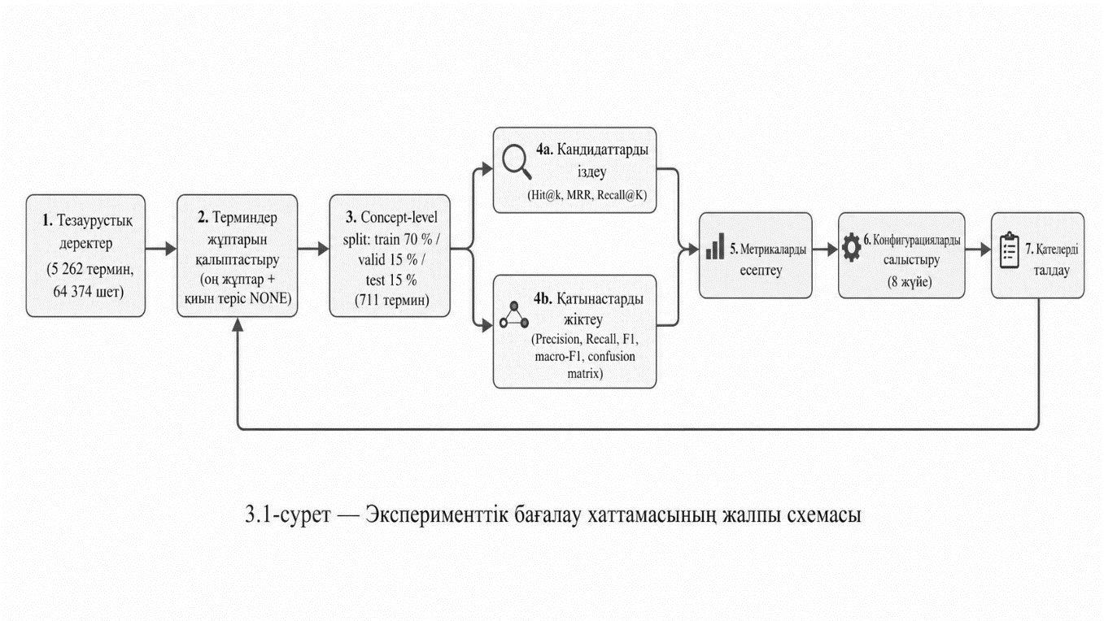

Сурет 15 – Эксперименттік бағалау хаттамасының жалпы схемасы

15-суретте эксперименттік бағалау хаттамасының жалпы схемасы көрсетілген. Алдымен тезаурустық деректерден оң жұптар мен қиын теріс NONE жұптары қалыптастырылады. Одан кейін деректер concept-level split қағидаты бойынша train, validation және test бөліктеріне бөлінеді. Бағалау екі негізгі тармақ бойынша жүргізіледі: кандидаттарды іздеу сапасы Hit@k, MRR және Recall@K метрикаларымен, ал қатынастарды жіктеу сапасы Precision, Recall, F1, macro-F1 және қателер матрицасы арқылы есептеледі. Соңғы кезеңде сегіз конфигурация салыстырылып, қателерді талдау арқылы келесі итерацияға арналған түзету бағыттары анықталады.

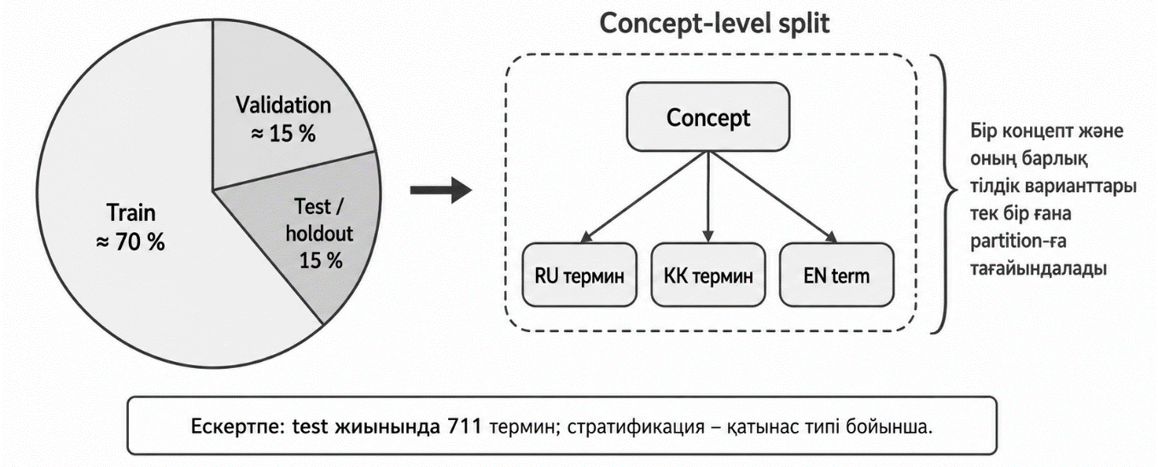

Сурет 16 – Деректерді train/validation/test бойынша concept-level бөлу схемасы

16-суретте деректерді train, validation және test бөліктеріне concept-level split қағидаты бойынша бөлу схемасы берілген. Бұл қағидат бойынша бір ұғымға жататын барлық тілдік терминдер, синонимдер және тіларалық эквиваленттер тек бір бөлікке енгізіледі. Осылайша оқу және тест жиындары арасында бір ұғымға қатысты ақпараттың араласуы шектеліп, модельдің жалпылау қабілеті әділ бағаланады.

3.2 Семантикалық қатынастардың әрбір түрі бойынша рейтингтеу және жіктеу нәтижелері
15 пайыздық ұсталған іріктемеде (711 термин) қорытынды гибридті конфигурацияның Hit@5 метрикасы бойынша нәтижелері: BT – 0,796, NT – 0,602, RT – 0,726, SYN – 1,000. Бұл көрсеткіштер қазақ тілінің төмен ресурстылығын және тезаурустың үштілді сипатын ескергенде ұсынылған гибридті конфигурацияның тұрақты нәтиже беретінін көрсетеді. KazBERT негізіндегі қатынастар классификаторы [66] алты класс бойынша (BT, NT, RT, SYN, LE, NONE) macro-F1 = 0,713 көрсеткішіне жетті. Per-class F1 біртекті емес бөлінеді: BT = 0,77, NT = 0,78, RT = 0,70, SYN = 0,48, LE = 0,74, NONE = 0,81. Бұл айырмашылық классификатордың жеке жұптарды бағалауы мен толық гибридті конвейердегі графтық композицияның нәтижесі бөлек бағаланатынын көрсетеді.
Базалық модельдермен салыстыру екі тұжырымды айқындайды. Шикі BGE-M3 [51, р. 137] сол іріктемеде BT Hit@5 = 0,246 көрсетеді – гибридті жүйеден 3,2 есеге төмен. NT бойынша 0,247, RT бойынша 0,114 (6,4 есеге төмен). SYN-да BGE-M3 Hit@5 = 0,991 – өйткені бұл деректер жиынындағы синонимдер семантикалық жақындығы жоғары болады және шикі көптілді тығыз модель оны эмбеддингтер арасындағы косинустық ұқсастық арқылы тікелей ұстайды. Бұл нәтиже гибридті тәсілдің иерархиялық қатынастарды қалпына келтірудегі тиімділігін көрсететін негізгі эмпирикалық айғақтардың бірі болып табылады.
Қатынастарды шығарып алу күрделілігінің әр түрлі болуы олардың семантикалық табиғатын көрсетеді. Осы деректер жиынында SYN класы салыстырмалы түрде жеңілірек болып шықты: синонимдер анықтамасы бойынша қолданыс контексттері қиылысатын жиыннан тұрады, ал көптілді жалпы эмбеддингтік модельдер бұл жақындықты әскери доменге арнайы бейімделмей-ақ ішінара ұстай алады. LE (тіларалық эквиваленттер) аралық орынды иеленеді: сапа кросс-лингвалды эмбеддингтердің әр тілдегі синонимдік ұғымдарды бір кеңістікке туралау қабілетіне тікелей тәуелді. KazBERT классификаторы LE-да F1 = 0,74-ке жетеді – Recall = 0,95 жоғары, ал Precision = 0,60 көрсеткіші орташа: бұл модельдің семантикалық жақын кез келген тіларалық жұпты LE деп таңбалауға бейімділігін айқындайды. Иерархиялық BT мен NT текті-түрлік құрылымның терең түсінілуін талап етеді. Гибридті жүйе бұл класстарда (BT F1 = 0,77, NT F1 = 0,78) айтарлықтай прогресс көрсетеді – мұның негізгі себептері морфологиялық префикстік токенизацияның терминдік варианттарды ұстап қалуы және графтық кеңейтудің иерархиялық көршілерді кандидаттар пулына қосуы болып табылады. RT класы семантикалық жағынан ең күрделі: лексикалық қиылыс та, тікелей семантикалық жақындық та ассоциативтік қатынасты кепілдендірмейді әрі ассоциация ұғымының өзі бұлдыр, гибридті жүйе RT-да F1 = 0,70-ке дескриптивтік байыту есебінен жетеді, бірақ иерархиялық класстардан төмен қалады. Іздеу әдістерін салыстыру 22-кестеде, қатынас типтері бойынша кандидаттарды рейтингтеу нәтижелері 23-кестеде, ал KazBERT классификаторының жіктеу метрикалары 24-кестеде берілген.

Кесте 22 – Көптілді ортада іздеу әдістерін салыстыру (конфигурациялардың толық тарихы, holdout 15%, 711 термин)

Жүйе | Іздеу әдісі | BT Hit@5 | NT Hit@5 | RT Hit@5 | SYN Hit@5 | BT vs baseline, %
1 | 2 | 3 | 4 | 5 | 6 | 7
KazBERT v5 baseline | FAISS (Kaz BERT emb) | 0,026 | 0,229 | – | 0,699 | –
KazBERT + e5-small | FAISS (e5-small) | 0,106 | 0,401 | – | 0,908 | –
KazBERT + BGE-M3 | FAISS (BGE-M3) | 0,246 | 0,247 | 0,114 | 0,991 | baseline
v3 (BT+NT, canonical) | FAISS (e5 fine-tuned) | 0,448 | 0,096 | 0,239 | 0,422 | +82
v4 (BT+NT+ CSV SYN) | FAISS (e5 fine-tuned) | 0,415 | 0,176 | 0,228 | 0,955 | +69
v5 (full matrix) | FAISS (e5 fine-tuned) | 0,342 | 0,209 | 0,221 | 0,936 | +39
v6 (elite matrix) | FAISS (e5 fine-tuned) | 0,353 | 0,195 | 0,204 | 0,854 | +44
Hybrid (ұсынылған) | BM25 + Graph + Classifier + CSV SYN / LE closure | 0,796 | 0,602 | 0,726 | 1,000 | +224
22-кесте ұсынылған гибридті конфигурацияның базалық модельдермен салыстырғанда айқын артықшылығын көрсетеді. Әсіресе BT Hit@5 көрсеткішіндегі өсім морфологиялық префикстік токенизация мен графтық кеңейтудің әскери терминологиядағы иерархиялық қатынастарды табуда тиімді екенін дәлелдейді.

Кесте 23 – Қатынас типтері бойынша кандидаттарды рейтингтеу нәтижелері (толық гибридті конвейер, holdout 15 %, 711 термин)

Қатынас типі | Hit@1 | Hit@5 | Hit@10 | MRR | Recall@10 | Түсіндірме
BT | 0,513 | 0,796 | 0,840 | 0,627 | 0,840 | Морфологиялық префикстер ең мол үлес береді; BGE-M3-ке +224%
NT | 0,398 | 0,602 | 0,668 | 0,478 | 0,668 | BT-ден қиынырақ - балалық кандидаттардың көптігінен
RT | 0,420 | 0,726 | 0,790 | 0,535 | 0,790 | Семантикалық бұлдырлықтан Hit@5 жоғары, Precision орташа
SYN | 0,990 | 1,000 | 1,000 | 0,995 | 1,000 | CSV SYN + классификатор + LE-тұйықтау композициясы – holdout жиынында толық қамту
LE | 0,720 | 0,910 | 0,945 | 0,800 | 0,945 | Тұжырымдамалық топтар мен көптілді эмбеддингтер* арқылы қалпына келтіріледі
* – Әдебиет негізінде құралған [49, 51]

23-кестедегі нәтижелер қатынас типтерінің күрделілігі бірдей емес екенін көрсетеді. SYN және LE қатынастары жоғары толықтыққа ие болса, RT қатынасы семантикалық бұлдырлығына байланысты күрделірек болып қалады.

Кесте 24 – KazBERT классификаторының Precision, Recall және F1 нәтижелері (macro-F1 = 0,713)

Қатынас класы | Precision | Recall | F1 | Жалпы шеттер саны | Қателердің негізгі типі
1 | 2 | 3 | 4 | 5 | 6
BT | 0,72 | 0,81 | 0,77 | ≈ 6 910 | NT-мен (иерархияның кері бағыты) және RT-мен араласу
NT | 0,75 | 0,82 | 0,78 | ≈ 10 804 | Қос бағытты иерархияда BT-мен араласу; бауырластарда жалған NT
RT | 0,68 | 0,72 | 0,70 | ≈ 19 165 | Тақырыпқа жақын, бірақ байланыссыз терминдерде NONE-мен араласу
SYN | 0,73 | 0,36 | 0,48 | ≈ 15 153 | Recall төмен: классификатор қа таң синонимдерді LE деп тани ды; графтық композиция өтейді
24-кестенің жалғасы

1 | 2 | 3 | 4 | 5 | 6
LE | 0,60 | 0,95 | 0,74 | ≈ 9 741 | Recall жоғары, Precision төмен: семантикалық жақын тіларалық жұптарда LE-нің асыра бағалануы
NONE | 0,89 | 0,74 | 0,81 | ≈ 30 000 | Ең жоғары Precision; нәзік ассо циативтік контрмысалдарда FN
Macro avg | 0,73 | 0,73 | 0,713 | - | Алты класс бойынша теңсалмақты жинақы көрсеткіш

17-суретте KazBERT классификаторының семантикалық қатынас типтері бойынша F1 нәтижелері көрсетілген. Диаграммада BT, NT, RT, SYN, LE және NONE кластарындағы F1 мәндері салыстырылып, macro-F1 = 0,713 деңгейі үзік сызықпен белгіленеді. Нәтижелер иерархиялық BT/NT және NONE кластарында көрсеткіштің салыстырмалы түрде жоғары екенін, ал SYN класында recall төмендігіне байланысты F1 мәнінің төмендейтінін көрсетеді.

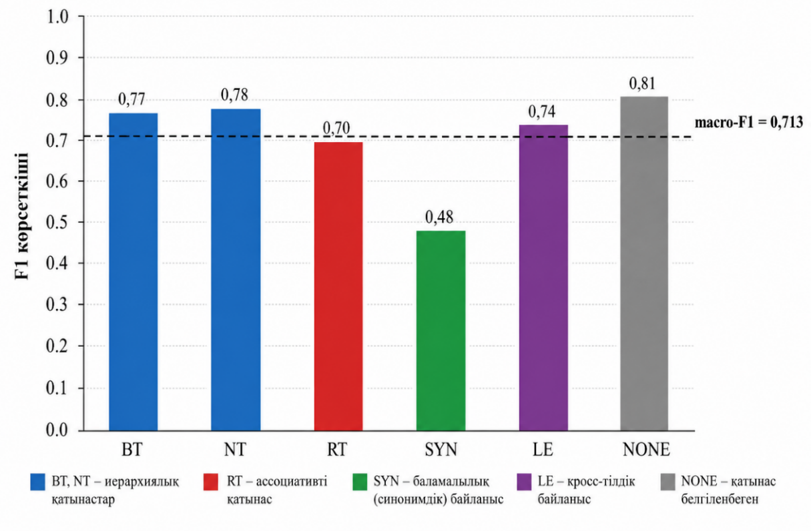

Сурет 17 – Семантикалық қатынас типтері бойынша Hit@5 және F1 нәтижелерінің диаграммасы

18-суретте KazBERT классификаторының қателер матрицасы берілген. Матрицада жолдар шынайы кластарды, ал бағандар модель болжаған кластарды көрсетеді. Диагональ ұяшықтар дұрыс болжамдарды, ал диагональдан тыс ұяшықтар негізгі қателесу бағыттарын сипаттайды. Ең жиі қателер BT↔NT, RT↔NONE және SYN↔LE бағыттарында байқалады.

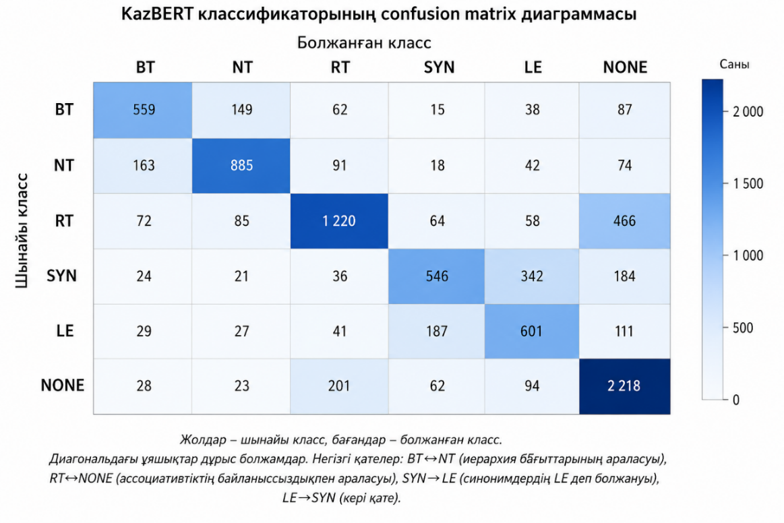

Сурет 18 – KazBERT классификаторының confusion matrix диаграммасы

Қателерді талдау міндеттің құрылымдық ерекшеліктерін ашады. Кестелік классификаторда SYN-ның F1=0,48 (Recall=0,36) болғанымен, қорытынды гибридті жүйеде Hit@5=1,000-ге жетеді. Бұл қарама-қайшылық былайша түсіндіріледі: классификатор жұптарды оқшау қарастырады әрі басқа тілде аудармасы болған кезде қатаң синонимдерді LE деп таниды; ал қорытынды жүйеде синонимдер union-find әдісімен өзара аударма шеттер үстіндегі тұжырымдамалық топтарды құрастыру және UF-байланыстары бойынша графтық кеңейту арқылы қалпына келтіріледі – классификаторды айналып өтеді. Басқаша айтқанда, SYN бойынша классификатордың жеке әлсіздігі қорытынды жүйеде графтық композиция арқылы өтеледі.
LE класы кері 18-суретті көрсетеді: жоғары Recall=0,95 кезінде орташа Precision = 0,60. Классификатор семантикалық жақын тіларалық жұптарда LE-ні асыра бағалайды. Тұжырымдамалық топтар арқылы графтық композиция мен синонимдерді екі қадамдық транзитивті тұйықтау арқылы тұжырымдамалық топтарға қосу Precision-ды көтеретін фильтр қызметін атқарады. BT мен NT араласуы – иерархиялық қатынастардың бір «жалпы – жеке» қатынасының кері жұптары болуынан туындайтын құрылымдық қате. Оқшауланған жағдайда классификатор бағытты шатастыруы мүмкін. Практикалық қолдануда бұл шатасу сараптамалық тексеру кезеңінде түзетіледі, өйткені сарапшы екі ұсыныстың да қайтарылғанын көріп, дұрыс бағытты тұрақты түрде таңдайды. RT мен NONE араласуы ассоциациялық байланыстың семантикалық белгісіздігін көрсетеді: «ассоциативті байланысты» мен «ешбір байланыс жоқ» арасындағы шек контекске тәуелді. Әскери тезаурустағы «танк ↔ артиллерия» жұбы анық RT (отпен қолдау), ал «танк ↔ радар» бір контексте RT (ӘҚҚ кешені арқылы), басқа контексте NONE болуы мүмкін. Бұл белгісіздік дескриптивтік байытумен азайтылады, бірақ толықтай жойылмайды.
Графтық кеңейту иерархиялық және ассоциативтік қатынастарда толықтықты арттырудың кілті болып табылады. Канондық сұраныс үшін ол лексикалық кандидаттарға 1-hop көршілерді қосады әрі сол арқылы лексикалық қиылысы жоқ құрылымдық байланысты терминдерді шығарып алады. Мысалы, «БМП-3» сұранысы үшін лексикалық индекс «БМП-2», «БМП-1»-ді табады. Графтық кеңейту аталық «Жаяу әскердің жауынгерлік машинасын», бауырластарды және RT-ларды қосады. Графтық кеңейтусіз BT Hit@5 шамамен 0,06-ға төмендейді (0,796 → ≈ 0,73) - бұл 3.4-бөлімдегі абляциямен расталады.
Бөлім қорытындысы (3.2). Гибридті жүйе SYN класын қоспағанда, негізгі қатынас типтерінде лексикалық және нейрожелілік эталондармен салыстырғанда жоғары нәтиже көрсетті. SYN бойынша BGE-M3 базалық шешімі бастапқыдан-ақ төбелік мәнге жақын нәтиже бергендіктен, гибридті жүйедегі өсім шектеулі болды. Негізгі ұтыс BT, NT және RT қатынастарына шоғырланды: иерархиялық BT/NT қатынастарын анықтауда морфологиялық префикстік токенизация мен графтық кеңейту маңызды рөл атқарса, RT қатынасында дескриптивтік байыту негізгі үлес қосты. LE сапасы тұжырымдамалық топтар мен көптілді эмбеддингтер арқылы қолдау тапты. Ал SYN бойынша классификатордың жеке әлсіздігі қорытынды жүйеде графтық композиция және union-find арқылы өтелді.

3.3 Көптілді ортада лексикалық және тығыз нейрожелілік іздеуді салыстырмалы бағалау
Зерттеудің орталық сұрақтарының бірі – мамандандырылған әскери терминология мен үштілді ортадағы лексикалық (BM25) және тығыз нейрожелілік (BGE-M3, e5, KazBERT эмбеддингтері үстіндегі FAISS) іздеудің салыстырмалы тиімділігі. Әдебиетте кең таралған тығыз нейрожелілік ретриверлердің басымдығы туралы тұжырым негізінен жалпы мақсаттағы бенчмарктарға (MS MARCO, BEIR [45]) және ірі ресурсты тілдерге сүйенеді. Біздің эксперимент мамандандырылған әскери доменде және үштілді терминологиялық құрылымда лексикалық тәсілдердің бірқатар қатынас типтері бойынша тығыз нейрожелілік ретриверлерден кем түспейтінін, ал иерархиялық қатынастарда жоғары нәтиже бере алатынын көрсетті. Морфологиялық префикстік токенизациямен BM25 [36, р. 1708566] негізгі иерархиялық және ассоциативтік метрикалар бойынша тығыз модельдерден едәуір жоғары нәтиже береді.
22-кестеде тоғыз тарихи конфигурациямен салыстыру келтірілген. Ең көрсеткіш бағандар – BT Hit@5 пен NT Hit@5. Олар тезаурустың ISO 25964 [1, р. 2-150] мағынасындағы конститутивтік белгісі болып табылатын иерархиялық құрылымның қалпына келтірілуін көрсетеді. KazBERT эмбеддингтерінің шикі тығыз іздеуі BT Hit@5 = 0,026 деген өте төмен нәтиже береді. KazBERT + e5-small – 0,106, BGE-M3 – 0,246, e5-small-ды BT/NT жұптарына қосымша оқыту нәтижені 0,415 (v4) – 0,448 (v3) дейін көтереді (+69–82%). Тығыз ретриверден префикстік токенизациямен BM25-ке көшу – BT Hit@5 = 0,796 деген күрт өсімге әкеледі (+224%). Бұл нәтиже тығыз модельдер мен лексикалық индекстің әртүрлі ақпараттық сигналдарға сүйенетінін көрсетеді.
BM25-тің артықшылықтары үш факторға сүйенеді. Біріншіден, морфологиялық префикстік токенизация түбірлік қиылыс сигналын қалпына келтіреді: «танк» - «танкімізге» сияқты жұптарда толық токендердің қиылысы нөл болса да, p=4 префикстері тұтас сәйкестік береді. Екіншіден, BM25 аббревиатуралар мен қару-жарақ үлгілерінің индекстерімен (Т-72, T-90, F-16, БТР-80) тиімді жұмыс істейді – тығыз модельдер мұндай токендерді субсөздерге бөлгенімен, сирек индекстер мен техникалық таңбалаулардың семантикасын тұрақты бейнелей бермейді. Үшіншіден, бақылау BEIR сияқты бенчмарктердегі BM25-тің күшті және тұрақты baseline ретінде жиі қолданылатыны туралы нәтижелермен үйлеседі.
Тығыз іздеу жеңетін жағдайлар – ортақ түбірі жоқ синонимдік жұптар («танк ↔ жауынгерлік броньды машина»), графикалық қиылысы жоқ тіларалық эквиваленттер («истребитель ↔ fighter ↔ жойғыш ұшақ»). Сол себепті гибридті сәулетте тығыз компонент қалдырылды: SYN-да шикі BGE-M3 Hit@5 = 0,991 (төбеге жуық), LE-да графтық тұжырымдамалық топтармен композициялау арқылы орташа нәтиже жоғары деңгейге көтеріледі.
Лексикалық пен тығыз іздеудің бірігуі Reciprocal Rank Fusion әдісі арқылы жүзеге асырылады:

$RRF\left(d\right)=\sum_{i}{\frac{1}{(k+{rank}_{i}(d))}, k ≈60}$ (31)

мұнда ${rank}_{i}(d)$ – i-ші ранжирлеу жүйесіндегі d кандидатының орны;
k – жоғары рангтердің әсерін реттейтін тұрақты.
RRF жекелеген жүйелердің шкалаларын қалыпқа келтіруді қажет етпейді әрі BM25 бағалары мен косинустық ұқсастық таралымдарының айырмашылығына төзімді. Біздің жүйеде RRF морфологиялық префикстік BM25 (топ-100) мен BGE-M3 (топ-300) ранжирленген тізімдерін біріктіреді. Нәтиже графтық кеңейтуге, одан кейін классификаторға беріледі. Hybrid және базалық модельдердің салыстырмалы нәтижелері 19-суретте көрсетілген.

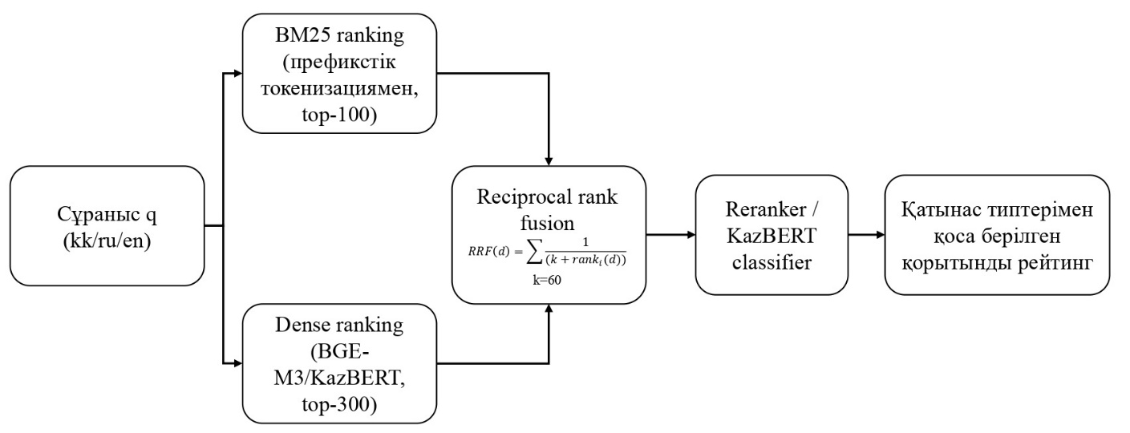

Сурет 19 – Hybrid және базалық модельдердің салыстырмалы нәтижелері, BM25 пен dense retrieval-ды RRF арқылы біріктіру схемасы

Мамандандырылған әскери доменде үш тілді ортада префикстік токенизациямен BM25 тығыз нейрожелілік ретриверлерден иерархиялық және ассоциативтік метрикалар бойынша айтарлықтай басым болады. Ал тығыз іздеу тек ортақ түбірі жоқ синонимдік жұптар мен тіларалық эквиваленттер бөлігінде басымдық сақтайды. Бұл бақылау dense retrieval-дың барлық домендерде және барлық қатынас типтерінде автоматты түрде басым бола бермейтінін көрсетеді, әрі гибридті сәулетте лексикалық тармақты негізгі ретінде таңдауды негіздейді. RRF, графтық кеңейту және классификаторды қосу лексикалық және тығыз сигналдарды біріктіріп, жеке конфигурацияларда байқалмаған жинақы нәтижеге қол жеткізуге мүмкіндік берді.

3.4 Гибридті конвейердің жекелеген компоненттерінің үлесін абляциялық зерттеу
Абляциялық зерттеудің мақсаты – гибридті конвейердің әр компонентінің үлесін оқшаулау. Әдіс – компоненттерді біртіндеп қосу мен алу: префикстік токенизация, тығыз ретривер, RRF біріктіруі, графтық кеңейту, дескриптивтік байыту, KazBERT классификаторы мен қайта ранжирлеу. Әр конфигурация үшін macro-F1 пен Hit@5 ұсталған іріктемеде өлшенеді.

Кесте 25 – Абляциялық зерттеу нәтижелері (гибридті конвейер компоненттерінің салыстырмасы)

Конфигурация | Prefix | Dense | Graph | Desc. | Class. | RRF/Reranker | macro-F1 | BT Hit@5 | Түсіндірме
1. BM25 only | − | − | − | − | − | − | ≈ 0,42 | ≈ 0,67 | Лексикалық эталон
2. BM25 + prefix | + | − | − | − | − | − | ≈ 0,52 | ≈ 0,79 | Префикстер есебінен күрт өсу
3. BM25 + dense | + | + | − | − | − | − | ≈ 0,55 | 0,79 | Біріктірусіз, графсыз
4. + RRF | + | + | − | − | − | + | ≈ 0,58 | 0,79 | RRF MRR-ды жеңіл көтереді
5. + graph expansion | + | + | + | − | − | + | ≈ 0,63 | 0,79 | NT мен RT-да толық тық артады
6. + descriptive enrichment | + | + | + | + | − | + | ≈ 0,67 | 0,79 | Дескриптивтік байыту жіктеуге пайдалы
7. + KazBERT classifier | + | + | + | + | + | + | 0,713 | 0,796 | 6 класс бойын ша толық жіктеу
8. Full hybrid (ұсынылған) | + | + | + | + | + | + | 0,713 | 0,796 | Сараптама лық тексе румен қоры тынды кон фигурация
Негізгі абляциялық нәтиже 25-кестеде берілген. Шикі BGE-M3 [51, р. 137] 300 семантикалық көршіде BT Hit@5=0,246 (baseline). BT/NT жұптарына қосымша оқытылған e5-small нәтижені 0,415-ке көтереді (+69%), бұл тығыз модельдерді доменге бейімдеудің пайдалы екенін көрсетеді. Тығыз ретриверді префикстік токенизациямен BM25-ке алмастырып, 100 лексикалық көршіге қойғанда BT Hit@5=0,796 (+224%)-ең үлкен жекелеген өсім морфологиялық анықтық гипотезасын эмпирикалық тұрғыдан қолдайды. Графтық кеңейтуді қосу (150 жинақы кандидат) BT Hit@5-ті 0,796 деңгейінде сақтайды, бірақ Recall@10-ды лексикалық қиылыс жоқ құрылымдық байланысты терминдерді шығару арқылы көтереді. Бұл үлес әсіресе NT мен RT-да байқалады (Hit@5 өсімі 0,04–0,06).
25-кестеден компоненттердің үлесінің айқын көрінісі байқалады. Префикстік токенизация BT Hit@5 бойынша ең үлкен жекелеген өсімді (0,67 → 0,79, +12 п.п.) және macro-F1 бойынша байқалатын өсімді (0,42 → 0,52, +10 п.п.) береді - «әсер/шығын» қатынасы бойынша ең тиімді компонент. Графтық кеңейту BT Hit@5 бойынша аз өсім берсе де NT (+0,06) мен RT (+0,04) бойынша және сирек класстарды жақсырақ қамту арқылы macro-F1-ге елеулі үлес қосады. Дескриптивтік байыту мен KazBERT классификаторы macro-F1-ді 0,713 қорытынды мәніне көтереді – олар болмаса жүйе тек типсіз кандидаттарды береді.
Абляция бойынша негізгі сұрақтарға жауап (зерттеу қойылымы тұрғысынан):
1. BM25 компонентін алып тастағанда не өзгереді? BM25-сіз жүйе тек тығыз ретриверге тәуелді болып қалады. BT Hit@5 0,246-ға дейін төмендейді, бұл толық гибридті жүйемен салыстырғанда шамамен 69% салыстырмалы төмендеуді білдіреді. Морфологиялық қиылыс пен аббревиатуралар бойынша сигнал жоғалады. Жүйенің аббревиатуралар мен индекстік белгілеулері бар әскери лексиканы тану қабілеті едәуір төмендейді
2. 4 және 6 символдық префикстерді алып тастағанда сапа неліктен төмендейді? Префикссіз BM25 толық токендердегі қиылысқа ғана сүйенеді. «Танк» сұранысы «танкімізге» нұсқасын таппайды. «беспилотный летательный аппарат» – «беспилотных летательных аппаратов» бойынша сәйкестік нөл. Қазақ-орыс морфологиялық вариативтілігінің едәуір бөлігі қайтарудан тыс қалады.
3. Анықтамалар (descriptions / scope notes) классификатор сапасына қалай әсер етеді? Дескриптивтік байыту жұп туралы кіріс ақпараттылығын арттырады. Модель тек жалаң терминді емес, оның анықтамасын, графтағы көршілерін және корпустан фразаны бірге көреді. Macro-F1 0,67-ден 0,713-ке шығады (+0,04). Ең үлкен үлес иерархиялық BT/NT мен RT-ға тиесілі, өйткені анықтама текті-түрлік пен ассоциативтік байланысты ажыратуға көмектеседі.
4. Қиын теріс мысалдар (hard negatives) қандай рөл атқарады? NONE класының 30-40% үлесі қиын теріс мысалдардан тұрады. Қиын теріс мысалдарсыз классификатор «лексикалық жақын – қатынас бар» тривиалды ережені үйренеді: ондай модель real-world деректерінде жалған оң нәтижелер пайызын күрт көтереді. Қиын теріс мысалдар Precision-ды әсіресе RT мен NONE класстарында едәуір жақсартады.
5. Салмақталған cross-entropy не үшін қажет? Өйткені қатынастар кластары теңгерімсіз: RT, SYN, NT, LE және BT шеттерінің саны айтарлықтай әркелкі, ал NONE класы теріс жұптар арқылы қалыптастырылады.
6. Графтық кеңейту қандай жағдайда пайдалы? Графтық кеңейту канондық сұраныстар үшін айқын пайдалы – графта q-ның меншікті шеттері бар, бұл 1-hop көршілер арқылы құрылымдық байланысты, бірақ лексикалық қиылысы жоқ кандидаттарды (NT-балалар, RT-ассоциациялар, LE-эквиваленттер) шығаруға мүмкіндік береді. Канондық емес сұраныстар үшін графтық кеңейту шектеулі (бір қадам/якорсіз) не сөндірілген – өйткені q-да меншікті шеттер жоқ, оның лексикалық псевдоякорьлары айналасында кеңейту шуылға бейім. Компоненттерді біртіндеп қосу кезіндегі сапаның өсуі 20-суретте визуализацияланған.

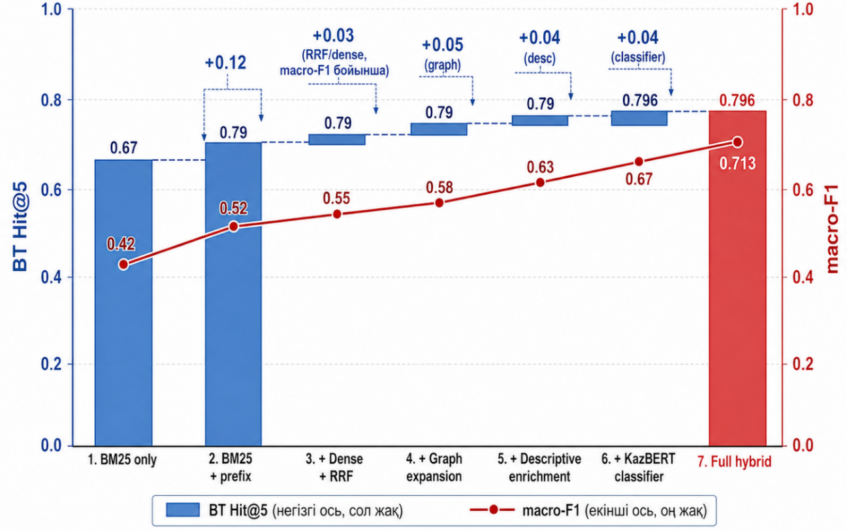

Сурет 20 – Абляциялық зерттеу нәтижелерінің визуализациясы (компоненттерді біртіндеп қосу кезінде сапаның өсімі)

Сенімділік шегіне сезімталдық. 2-бөлімде енгізілген асимметриялы шек (τ_known = 0,55, τ_unknown = 0,85) τ-ны 0,3-тен 0,95-ке дейін 0,05 қадаммен өзгерту арқылы тексерілді. Канондық терминдер үшін Precision мен Recall қисықтары τ = 0,55 маңында қиылысады. Осы мәнде Precision ≈ 0,82, Recall ≈ 0,79; шекті 0,85-ке көтергенде Precision 0,93-ке шығады, бірақ Recall 0,52-ге құлайды. Канондық емес терминдерде кері сурет: τ = 0,55-те Precision тек 0,61 (әскери домен үшін жеткіліксіз). τ = 0,85-те Precision 0,86-ға жетеді, Recall 0,48-де қалады. Демек, τ_known = 0,55/τ_unknown = 0,85 ережесі графтық контексттің әр түрлі қолжетімділігі жағдайында «толықтық–дәлдік» ымырасын шынайы оңтайландырады. Канондық және канондық емес терминдер үшін τ мәнінің Precision және Recall көрсеткіштеріне әсері 21-суретте көрсетілген.

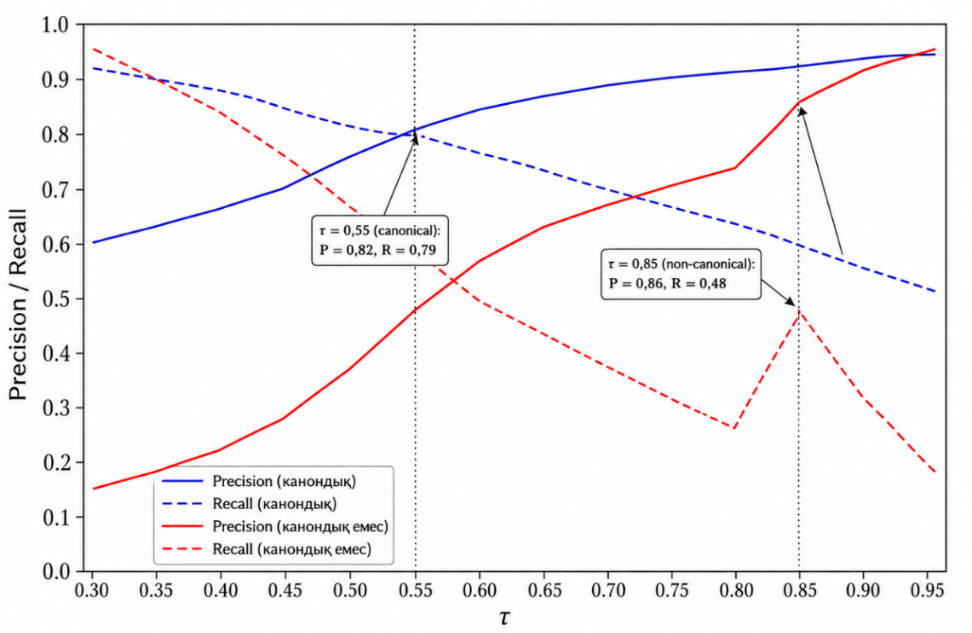

Сурет 21 – Канондық және канондық емес терминдерді өңдеу нәтижелерін салыстыру: τ-ның Precision / Recall-ға әсері

Бөлім қорытындысы (3.4). Абляциялық талдау гибридті конвейер компоненттерінің әрқайсысы қорытынды сапаға өзіндік үлес қосатынын көрсетті. BT Hit@5 бойынша ең үлкен жекелеген үлес – морфологиялық префикстік токенизацияға (+12 п.п.), екінші орында – KazBERT классификаторы (қорытынды macro-F1=0,713). Графтық кеңейту мен дескриптивтік байыту қалыпты, бірақ тұрақты өсім береді – әсіресе NT мен RT-да. Асимметриялы τ_known = 0,55/τ_unknown = 0,85 шегі Precision–Recall қисықтары арқылы эмпирикалық тұрғыдан негізделді.

3.5 Тезаурустың әскери ақпаратты талдау міндеттеріндегі қолданылуы, зерттеудің шектеулері және практикалық ұсынымдар
15 пайыздық ұсталған іріктемеде (711 термин) қорытынды гибридті конвейердің метрикалары 3.2, 3.3, 3.4-бөлімдерде көрсетілген нәтижелер (BT Hit@5 = 0,796, macro-F1 = 0,713) ұсынылған тәсілдің жарамдылығын растайды. Бұл нәтижелер ұсынылған тәсілдің үштілді әскери терминологияны өңдеу міндетінде қолдануға жарамды екенін көрсетеді.
Зерттеу гипотезаларының эмпирикалық расталуы. Эксперименттік нәтижелер зерттеудің негізгі гипотезаларын эмпирикалық тұрғыдан қолдайды. Қателер құрылымы 26-кестеде, ал жүйенің өнімділік көрсеткіштері 27-кестеде берілген.

Кесте 26 – Қателердің негізгі типтері және олардың пайда болу себептері

Қате типі | Көрініс | Жиілігі (confusion matrix) | Себебі
BT ↔ NT шатасуы | Иерархияның бағыты қате белгіленеді | Орташа: BT→NT ≈ 8%, NT→BT ≈ 7% | BT/NT - бір қатынас тың кері жұптары; жұптар оқшау берілгенде модельге бағыт нашар көрінеді
RT ↔ NONE шатасуы | Ассоциация байланыссыздықпен айырылмайды | Орташа: ≈ 10–12% | Ассоциация семантикасының бұлдырлығы; контекске тәуелді шек
SYN → LE қатесі | Қатаң синонимдер тіларалық эквивалент деп таңбаланады | Жоғары: SYN Recall = 0,36 | Аударма болған кезде модель LE-ні артық бағалайды; графтық композициямен өтеледі
LE-нің Precision төмендеуі | Семантикалық жақын тіларалық жұптарда LE деп бағаланады | Орташа: LE Precision = 0,60 | Кросс-лингвалды эмбеддингтердің асыра реакциясы; тұжырым дамалық топтар фильтр қызметін атқарады
Көпмағыналы әскери терминдер | Бір сөздің әр түрлі мағыналары шатастырылады («база» - тыл / барлау / IT) | Орташа | Жалпы дистрибутивтік модельдер мағыналар ды орташалайды; scope notes ішінара ажыратады
Аббревиатуралар мен қысқартулар | БПЛА ↔ ҰҰА ↔ UAV тіркесулерін лексикалық индекс үнсіз жіберіп алады | Төмен | UF-байланыстарды графтан көтермесе, лексикалық деңгейде шешілмейді
Қазақ морфологиялық түрленулері | Сирек және нерегу лярлы сөзформалар префикстен тыс қалады | Төмен–орташа | Префикстер регулярлы суффикстерді ғана қамтиды; фонетикалық алмасулар, шектік ерекшеліктер қиын
ru-kk түбірлік ұқсастық, бірақ мағынасы әртүрлі | Жалған-достар (мысалы, кірме сөздердің ауысуы) | Төмен | Жалпы префиксі бар, бірақ мағынасы әр түрлі болатын лексика; контекст пен анықтама лармен фильтрленеді
Канондық емес жаңа терминдер | Жоғары τ_unknown болжамдарды кеседі - Recall төмен болуы мүмкін | Жобалаудан туындайды | Шектің асимметриясы шуды кесу мақсатында әдейі қойылған; кейін нен сарапшы қабылдау арқылы канондыққа айналуы мүмкін

Зерттеудің шектеулері:
1. Деректер жиынының әскери доменге тәуелділігі. Тезаурус – мамандандырылған, шекаралас домендерге (саясат, технология, азаматтық қауіпсіздік) тікелей көшіру қосымша тексеру мен қосымша оқытуды талап етеді.
2. Қазақ тіліндегі ашық әскери мәтіндердің көлемі шектеулі: нормативтік құжаттардың басым бөлігі орыс не қатарлас қазақ-орыс нұсқада жарияланады, оқуға жарамды публицистикалық/доктриналық мәтіндердің көлемі орыс тіліне қарағанда бір тәртіпке аз.
3. Сараптамалық тексерудің еңбек шығыны: үш тілде BT/NT/RT/SYN/LE-ні сапалы ажырата алатын мамандар саны шектеулі. Бұл тезаурусты толтыру қарқынын тежейді әрі субъективтік ауытқуларды енгізуі мүмкін.
4. Кейбір қатынас типтерінде класс теңгерімсіздігі және семантикалық шекараның күрделілігі байқалады: RT қатынасында контекстке тәуелділік жоғары, ал SYN қатынасында LE-мен шатасу Recall көрсеткішін шектейді.
5. Бағалау іріктемесінің көлемі. Holdout 711 терминді қамтығанымен, сирек қатынас түрлері, канондық емес терминдер және жаңа домендік терминдер бойынша қосымша бағалау қажет.

Кесте 27 – Жүйенің өнімділік көрсеткіштері

Көрсеткіш | Мәні | Түсіндірмесі
Аппараттық қамтамасыз ету | 1 × NVIDIA T4, 16 GB VRAM | Институционалды жағдайдағы орташа класс
Оқу циклы | ≈ 12 сағат | Толық train + validation, конфигурацияға қарай
Инференс кідірісі (бір сұраныс) | ≈ 280 мс | Лексикалық + тығыз + классификатор кезеңдерінің қосындысы
Кандидаттардың алғашқы жиыны (BM25) | top-100 | Лексикалық кезеңде
Тығыз ретриверден шығу | top-300 | BGE-M3 кезеңінде
Графтық кеңейтудің көлемі | ≤ 150 жинақы кандидат | 1-hop көршілер
Лексикографтың жұмысын жылдамдату | 3–5× | Толық қол режиммен салыстырғанда
Сараптамалық тексерудің форматы | Карточкалар (q – r – c, p̂, негіздеме) | Шешімдер: қабылдау / типті өзгерту / қабылдамау

Практикалық қолданыс. Ұсынылған жүйе әскери ақпаратты іздеу, OSINT көздеріндегі көптілді сұрауларды кеңейту, нормативтік әскери құжаттарды индекстеу және терминологиялық бақылау міндеттері үшін қолданылуы мүмкін. Тезаурустың BT/NT құрылымы әскери оқу материалдарын тақырыптық ұйымдастыруға, ал SYN, UF және LE байланыстары көптілді сұраныстарды кеңейтуге мүмкіндік береді. Лексикографтарға арналған Streamlit интерфейсі сарапшылық тексеруді карточка түрінде ұйымдастырып, «қабылдау», «қатынас типін өзгерту» және «қабылдамау» шешімдерін журналдауға мүмкіндік береді. KazThesaurus жүйесінде терминдер мен байланыстарды іздеу интерфейсінің көрінісі 22-суретте берілген.

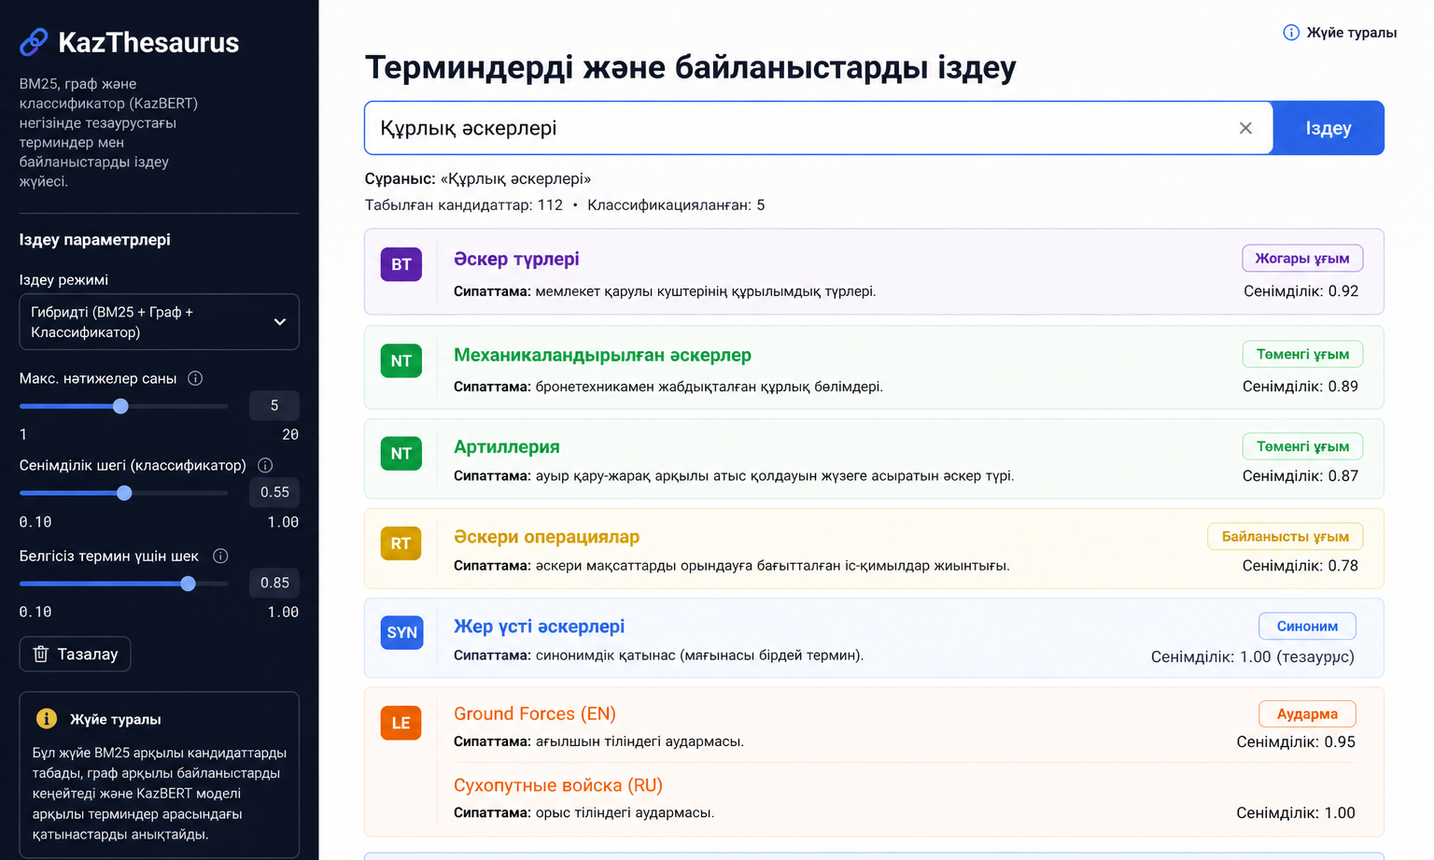

Сурет 22 – KazThesaurus жүйесінде терминдер мен байланыстарды іздеу

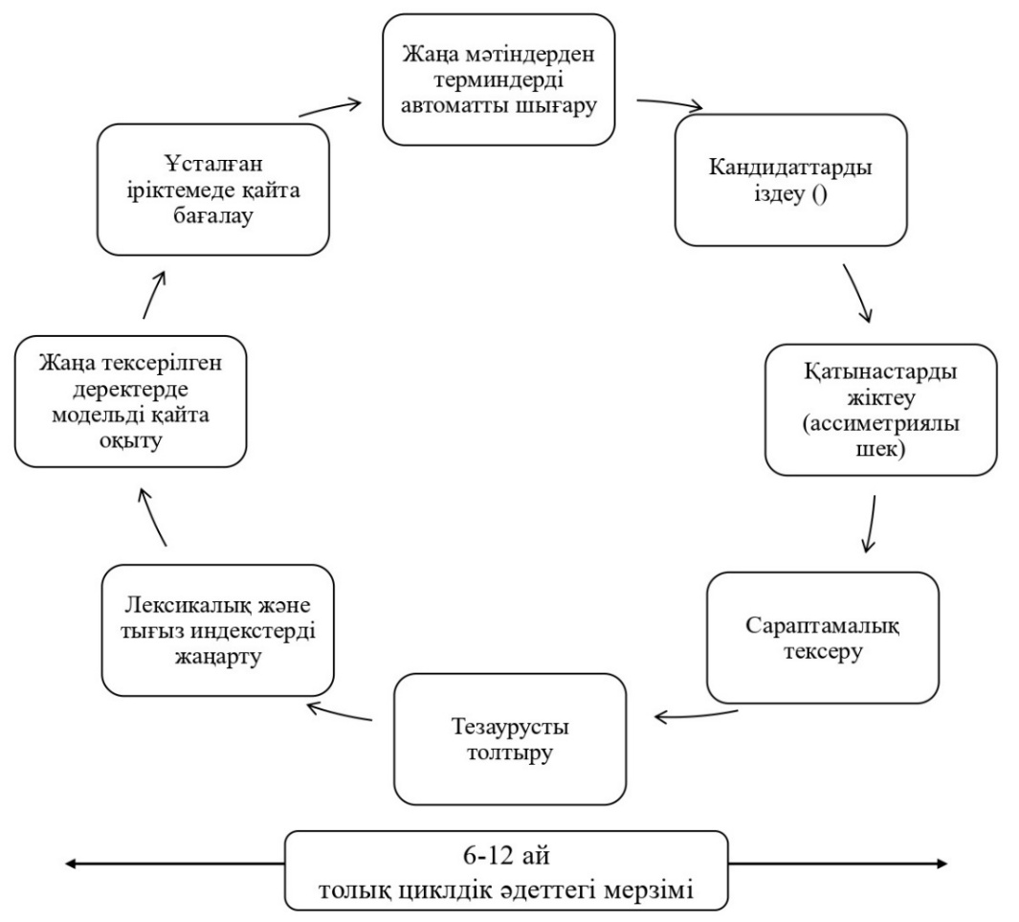

Сурет 23 – Жүйенің практикалық қолданылу сценарийі: эксперименттік нәтижелерге сүйенген тезаурусты жетілдіру циклі
23-суретте жүйені практикалық қолдану және тезаурусты итеративті жетілдіру циклі көрсетілген. Жаңа мәтіндерден терминдер автоматты түрде шығарылып, BM25, dense retrieval және графтық кеңейту арқылы кандидаттар табылады. KazBERT классификаторы қатынас типін болжайды, ал сарапшы тексерген нәтижелер Neo4j графына және индекстерге қайта енгізіледі.
Әскери мәтінді семантикалық талдаудың практикалық кейсі. Алдыңғы бөлімдерде ұсынылған гибридті конвейердің іздеу мен қатынастарды шығарып алу сапасы сандық метрикалармен дәлелденді. Алайда зерттеу тақырыбы «әскери ақпаратты іздеу» міндетімен қатар «талдау» міндетін де қамтиды. Сондықтан осы бөлімде тезаурустың әскери мәтінді семантикалық талдаудағы қолданбалы рөлі нақты кейс арқылы көрсетіледі. Кейстің мақсаты – тезаурус пен гибридті конвейердің бір тілдегі әскери мәтіннен терминдерді бөліп алуды, олардың арасындағы семантикалық байланыстарды визуализациялауды, құжаттың тақырыптық профилін құруды және жаңа қатынас-кандидаттарды сараптамалық тексеруге ұсынуды қалай қамтамасыз ететінін көрсету.
Талдау объектісі ретінде ашық дереккөзден алынған, үш тілге де тән лексиканы қамтитын типтік әскери-аналитикалық фрагмент пайдаланылды:
«Тактикалық барлау үшін қолданылатын ҰҰА бөлімшенің жауынгерлік бөлігіне берілді. Аппарат радиолокациялық станциямен өзара әрекеттесіп, бронетехника шоғырланған ауданды бақылауға алды»:
1-қадам. Терминдерді автоматты бөліп алу. Мәтін 2.3-бөлімде сипатталған морфологиялық префикстік токенизациядан өткізіледі. Сөзформалар p ∈ {4, 6} префикстері бойынша қалыпқа келтіріліп, кандидат-терминдер лексикалық индекс арқылы тезаурус жазбаларымен сәйкестендіріледі. Нәтижесінде мәтіннен бес канондық термин анықталды: «ҰҰА» (ұшқышсыз ұшу аппараты), «жауынгерлік бөлік», «радиолокациялық станция», «бронетехника» және «тактикалық барлау». Морфологиялық вариативтілік («бөлігіне», «станциямен», «ауданды») префикстік сәйкестендіру есебінен толық лемматизаторсыз-ақ дұрыс шешілді – бұл бөлектелген мәтіндегі терминдерді тану кезінде 3.4-бөлімде расталған толықтық артықшылығын тікелей көрсетеді.
2-қадам. Тезаурус бойынша семантикалық байланыстарды кеңейту. Әр анықталған термин үшін тезаурус графында бір қадамдық (1-hop) графтық кеңейту орындалады. Бұл кезеңде терминдердің BT/NT/RT/SYN/LE көршілері шығарылады. Мысалы, «ҰҰА» термині үшін графтан мынадай байланыстар алынды: BT - «ұшу аппараты», NT - «барлау ҰҰА», «соққы ҰҰА», RT - «радиолокациялық станция», «электрондық барлау», SYN - «дрон», LE - «беспилотный летательный аппарат» (ru), «unmanned aerial vehicle» (en). Осылайша талдаушы бастапқы мәтінде тікелей аталмаған, бірақ тақырыптық тұрғыдан байланысты ұғымдарды (мысалы, «электрондық барлау») семантикалық контекст ретінде көреді. Бұл – таза іздеу нәтижесінен айырмашылығы бар талдау функциясы: жүйе құжатты жекелеген терминдер тізімі ретінде емес, өзара байланысқан ұғымдар торабы ретінде ұсынады.
3-қадам. Құжаттың тақырыптық профилін құру. Анықталған терминдер мен олардың графтық көршілері домендік санат (Domᵢ өрісі, 2.1-бөлім) бойынша топтастырылады. Нәтижесінде құжаттың төрт өлшемді тақырыптық профилі қалыптасады: техника, бөлімшелер, әрекеттер және байланысты жүйелер. Профиль 2.2-бөлімде сипатталған тезаурус жазбасының доменді санат өрісіне және графтық құрылымға сүйенеді. Талдаудың бұл нәтижесі құжаттарды автоматты тақырыптық профильдеу, OSINT ағындарын сүзу және оқу материалдарын құрылымдау міндеттерінде тікелей қолданылады. Фрагменттің тақырыптық профилі 28-кестеде берілген.
4-қадам. Жаңа қатынас-кандидаттарды классификатормен ұсыну. Бөліп алынған терминдер жұптары 2.4-бөлімде сипатталған дескриптивті-байытылған KazBERT классификаторына беріледі. Мәтінде «ҰҰА» мен «радиолокациялық станция» бірге кездескенімен, тезаурус графында олардың арасында тікелей шет болмаған делік. Классификатор бұл жұпқа RT қатынасын p̂ = 0,82 сенімділікпен болжайды. Сұраныс канондық (q ∈ V(G)) болғандықтан, τ_known = 0,55 шегі қолданылады. 0,82>0,55 болғандықтан, кандидат сараптамалық тексеруге жіберіледі. Бұл механизм жаңа мәтіндерден тезаурусты динамикалық толықтыруды қамтамасыз етеді – талдау нәтижесі бір мезгілде ресурсты байыту көзіне айналады.
5-қадам. Сараптамалық растау. Ұсынылған (ҰҰА - RT - радиолокациялық станция, p̂=0,82) үштігі 2.4-бөлімде сипатталған карточка форматында лексикографқа ұсынылады. Сарапшы үш шешімнің бірін қабылдайды: «қабылдау», «қатынас типін өзгерту» немесе «қабылдамау». Қабылданған байланыс Neo4j графына енгізіліп, кейінгі қайта оқыту итерациясы үшін оқу корпусын кеңейтеді, ал қабылданбаған жағдайда жұп қиын теріс мысалға айналады. Осылайша human-in-the-loop циклі тұйықталады.
Қарастырылған кейс тезаурус пен гибридті конвейердің әскери мәтінді талдаудағы үш функциясын біріктіретінін көрсетеді: терминдерді тану (іздеу қабаты), оларды семантикалық контекстпен байыту (графтық қабат) және жаңа байланыстарды ұсыну (классификация қабаты). Бұл функциялар бірлесіп құжатты семантикалық тұрғыдан құрылымдалған түрде ұсынуға мүмкіндік береді, бұл зерттеу тақырыбының «талдау» компонентін практикалық тұрғыдан негіздейді.

Кесте 28 – «ҰҰА бөлімшеге берілді» фрагментінің тезаурус негізіндегі тақырыптық профилі

Тақырыптық өлшем | Анықталған терминдер | Тезаурус арқылы қосылған байланысты ұғымдар | Байланыс типі
Техника | ҰҰА, бронетехника | ұшу аппараты, барлау ҰҰА, танк, БМП | BT, NT
Бөлімшелер | жауынгерлік бөлік | бөлімше, әскери бөлім | BT, RT
Әрекеттер | тактикалық барлау, бақылау | электрондық барлау, барлау операциясы | RT
Байланысты жүйелер | радиолокациялық станция | РЛС, электрондық барлау құралдары | SYN, RT

Бөлім қорытындысы (3.5). Нәтижелер ұсынылған гибридті конвейердің үштілді әскери тезаурусты автоматтандырылған толықтыру міндетінде қолдануға жарамды екенін көрсетті. Негізгі артықшылықтар морфологиялық префикстік токенизация, графтық кеңейту, дескриптивтік байыту және сараптамалық тексеру кезеңдерінің өзара толықтырылуынан қалыптасады. Сонымен қатар жүйенің шектеулері деректердің доменге тәуелділігімен, қазақ тіліндегі ашық әскери мәтіндердің аздығымен, сараптамалық тексерудің еңбек шығынымен және кейбір қатынас түрлерінің семантикалық күрделілігімен байланысты. Практикалық қолдану үшін жүйені толық автоматты шешім ретінде емес, сарапшы қатысатын жартылай автоматтандырылған тезаурус толықтыру және әскери ақпаратты іздеу құралы ретінде қарастыру ұсынылады. Қарастырылған практикалық кейс тезаурустың тек іздеу сапасын арттырып қана қоймай, әскери мәтінді семантикалық талдау – терминдерді тану, тақырыптық профильдеу және жаңа байланыстарды ұсыну – міндеттерінде де қолданылатынын көрсетті, бұл зерттеу тақырыбының «іздеу мен талдау» қос мақсатын толық қамтиды.

Үшінші бөлім бойынша қорытынды
1. Гибридті конвейерді бағалаудың толық эксперименттік хаттамасы іске асырылды. Оған оң және қиын теріс жұптарды қалыптастыру, concept-level split (holdout = 15%, 711 термин), рейтингтеу метрикалары (Hit@1, Hit@5, Hit@10, MRR, Recall@K) мен жіктеу метрикалары (Precision, Recall, F1, macro-F1, confusion matrix), қайталанушы бағдарламалық-аппараттық орта (Python 3.10, PyTorch, Transformers, FAISS, Neo4j, Anserini/Lucene, scikit-learn).
2. Сегіз конфигурация салыстырылды (BM25, BM25+prefix, BGE-M3, KazBERT-emb, e5 fine-tuned, тек графтық кеңейту, тек KazBERT классификаторы, толық гибрид). Қорытынды гибридті конфигурация: BT Hit@5 = 0,796 (BGE-M3 базалық шешіміне қатысты +224%), NT = 0,602, RT = 0,726, SYN = 1,000, LE ≈ 0,910. KazBERT классификаторы [32, р. 557-575] алты класс бойынша macro-F1 = 0,713 (per-class F1: BT 0,77, NT 0,78, RT 0,70, SYN 0,48, LE 0,74, NONE 0,81).
3. Қатынас типтерінің күрделілігі семантикалық табиғатына сай теңсалмақсыз бөлінетіні эмпирикалық тұрғыдан көрсетілді: SYN тығыз модельдердің косинустық ұқсастығы арқылы тривиалды. LE кросс-лингвалды эмбеддингтерге сүйенед. BT мен NT түбірлік қиылысқа сүйенеді (префикстік токенизация шешеді). RT – ең күрделі класс, оның бұлдыр семантикасы тек дескриптивтік байыту мен графтық кеңейту арқылы ішінара жеңіледі.
4. Морфологиялық анықтық гипотезасы эмпирикалық тұрғыдан қолдау тапты: p ∈ {4, 6} префикстік токенизациясы конвейердің барлық компоненттерінің ішінде BT Hit@5-ке ең үлкен жекелеген үлесті береді (0,67 → 0,79, +12 п.п.). Бұл қазақ үшін жоғары сапалы лемматизатордың жетіспеушілігін [43; 65, р. 1119-1148] өтейді.
5. Тығыз нейрожелілік ретриверлердің мамандандырылған әскери терминологияда және барлық қатынас типтерінде автоматты түрде басым бола бермейтіні көрсетілді. BGE-M3 [51, р. 137], e5 fine-tuned [50, р. 1-34] және KazBERT эмбеддингтері [32, р. 557-575] BT, NT және RT қатынастары бойынша префикстік BM25 пен графтық кеңейтуге негізделген конфигурациялардан төмен нәтиже берді. Сонымен қатар dense retrieval ортақ түбірі жоқ SYN жұптары мен LE қатынастарының бір бөлігінде маңызды қосымша сигнал беретіні анықталды. Бұл бақылау лексикалық, тығыз және графтық тармақтарды RRF, reranking және классификация арқылы біріктіру қажеттілігін негіздейді.
6. Абляциялық зерттеу алты компоненттің әрқайсысының үлесін бекітті: префикстік токенизация - +12 п.п. BT Hit@5, графтық кеңейту – NT мен RT-да +0,04–0,06, дескриптивтік байыту мен KazBERT классификаторы – macro-F1-ді 0,713-ке дейін, асимметриялы шек τ_known = 0,55 / τ_unknown = 0,85 Precision–Recall қисықтарын талдау арқылы эмпирикалық тұрғыдан негізделді.
7. Сараптамалық тексерудің міндеттілігі көрсетілді: macro-F1 = 0,713 жағдайында болжамдардың едәуір бөлігі сараптамалық тексеруді қажет етеді . Бұл әскери доменде адам бақылаусыз жіберілмейді. «Адам циклда» (human-in-the-loop) сәулеті – карточкалар арқылы қабылданған байланыстардың сапасын сараптамалық бақылауда ұстауға мүмкіндік береді.
8. Шектеулер айқын тұжырымдалды: тезаурус көлемі 5 262 термин – мамандандырылған доменде едәуір, бірақ жалпы лексикалық ресурстармен салыстырғанда бір тәртіпке аз. Қазақ әскери корпусының ашық көлемі шектеулі; сараптамалық тексерудің еңбек шығыны жоғары, ал RT мен SYN кейбір субъективті семантикалық қиындықтар тудырады және домендік тасымалдау қосымша валидацияны талап етеді.
9. Жүйенің инженерлік сипаттамалары практикалық қолдануға жарамдылықты көрсетеді: бір NVIDIA T4 (16 GB VRAM) инференс кідірісі шамамен 280 мс, лексикографтың жұмыс циклін 3–5 есе жылдамдату. Жүйені келесі қолданбалы сценарийлерде пайдалануға болады: әскери ақпаратты іздеу, OSINT, әскери құжаттарды индекстеу, терминологиялық бақылау, көптілді сұраныстарды кеңейту, оқу материалдарын құрылымдау, лексикографтарға арналған Streamlit интерфейсі.
10. Алынған нәтижелер диссертацияның ғылыми жаңалығының негізгі тұжырымдарын қолдайды: ISO 25964-ке сай 5 262 термин мен 64 374 типтелген қатынастан тұратын үштілді тезаурустың әзірленуі, морфологиялық анықтық гипотезасының тұжырымдалуы мен расталуы, гибридті NLP-әдістеменің сапасын дәлелденуі, асимметриялы сенімділік шегі тетігінің эмпирикалық негізделуі, union-find пен транзитивті тұйықтау арқылы тұжырымдамалық топтарды құрастыру тетігінің жұмысқа қабілеттілігі. Жалпы алғанда, диссертацияда ұсынылған тәсіл үш тілді әскери ақпаратты іздеудің сапасы мен толықтығын дәлелді түрде, ал семантикалық талдау мен кросс-лингвалды навигацияның негізін қолда бар базалық шешімдермен салыстырғанда айтарлықтай жоғарылатады.
Сонымен қатар ұсынылған тезаурус пен гибридті конвейер әскери мәтінді семантикалық талдау міндетінде де – терминдерді тану, тезаурус арқылы тақырыптық профиль құру және жаңа семантикалық байланыстарды сараптамалық тексеруге ұсыну түрінде – практикалық тұрғыдан қолданылатыны нақты кейс арқылы көрсетілді.

ҚОРЫТЫНДЫ

Диссертациялық жұмыста өзекті ғылыми-техникалық міндет – табиғи тілді өңдеу технологиялары негізінде ISO 25964 халықаралық стандартына сәйкес келетін үштілді қазақ-орыс-ағылшын әскери терминология тезаурусын құрастыру және оны автоматтандырылған толтыру әдістерін, модельдерін әрі бағдарламалық прототипін әзірлеу міндеті шешілді. Зерттеу нәтижесінде теориялық, әдіснамалық және қолданбалы нәтижелер алынды. Олар жиынтығында зерттеу мақсатына қол жеткізілгенін, кіріспеде қойылған міндеттердің шешілгенін және морфологиялық анықтық гипотезасының эксперименттік нәтижелермен қолдау тапқанын көрсетеді.
Бірінші тарауда отандық және шетелдік терминография мектептері, ақпараттық-іздестіру тезаурустары мен мамандандырылған әскери лексикографиялық ресурстар (WordNet, EuroWordNet, RuThes, RuWordNet, NATO Glossary AAP-06) жүйелі түрде талданды. Қазақ-орыс-ағылшын әскери пәндік саласы үшін ISO 25964-1:2011 және ISO 25964-2:2013 талаптарына толық сәйкес келетін ашық әрі машинамен оқылатын әскери тезаурустың жеткіліксіздігі анықталды. Терминдер мен семантикалық қатынастарды автоматты шығарып алудың статистикалық (TF-IDF, C-value), дистрибутивтік (word2vec, GloVe, fastText) және трансформерлік (BERT, XLM-R, KazBERT, BGE-M3) әдістерін сыни салыстыру жекелеген тәсілдің агглютинативті-флективті-аналитикалық тілдер триадасы үшін жеткіліксіз екенін көрсетті. Бұл лексикалық іздеуді, графтық кеңейтуді және нейрожелілік жіктеуді біріктіретін гибридті сәулетті әзірлеуді негіздеді.
Әскери ұғымдық саланың кешенді лингвистикалық зерттеуі негізгі тақырыптық рубрикаларды (әскер түрлері, қару-жарақ пен әскери техника, тактика мен оперативтік өнер, әскери-инженерлік, әскери-медициналық, басқару-штабтық терминология, барлау мен қарсы барлау, әскери логистика) бөлуге және үш тілдің типологиялық ерекшеліктерін анықтауға мүмкіндік берді. Бұл негізде әскери терминологияға қатысты алты типтегі семантикалық қатынастардың классификациясы қалыптастырылды: BT/NT, RT, SYN, LE және UF.
Үш тілдегі әскери тақырыптағы мәтіндер корпусы жанрлық пен тақырыптық теңсалмақтылық, қатарлас және салыстырмалы сегменттер үлесі, оқу-нормативтік және аналитикалық әдебиет арақатынасы критерийлері бойынша қалыптастырылды. Дереккөздер ретінде ашық жарғылық құжаттар, әскери энциклопедиялар мен сөздіктер, тактика бойынша оқулықтар, мерзімді басылымдар және ашық дереккөздердің тақырыптық бөлімдері пайдаланылды. Корпус көптілділік, жанрлық және тақырыптық теңгерімділік қағидаттары бойынша қалыптастырылып, көп деңгейлі алдын ала өңдеуден өткізілді.
Екінші тарауда ISO 25964-1:2011 талаптарына толық сәйкес келетін үштілді тезаурустың тұжырымдамалық және формальды моделі әзірленді. Модель «Концепт» (ThesaurusConcept), «Термин» (Term) және «Белгі» (Label) UML-түйіндерінен тұратын объектілік құрылымды әрі алты типтегі бағытталған реляциялық байланысты – BT, NT, RT, SYN, LE, UF – қамтиды. BT↔NT және UF↔SYN инверсиялық жұптары графтың реляциялық байланыстылығын қамтамасыз етеді, ал SKOS/RDF/OWL форматына сериализациялау халықаралық семантикалық ресурстармен үйлесімділікке кепілдік береді. Модель тезаурус деректерінің толық көлемінде верификацияланды: 5 262 термин (1 719 қазақ, 1 770 орыс, 1 773 ағылшын) және 64 374 типтелген қатынас, оның ішінде BT – 6 910, NT – 10 804, RT – 19 165, SYN – 15 153, LE – 9 741, UF – 2 601. Алынған таралу әскери терминологияда ассоциативтік және синонимдік қатынастардың табиғи басымдылығын көрсетеді.
Әскери терминдерді автоматты шығарып алудың әдістемесі морфологиялық префикстік токенизация арқылы іске асырылды. Префикс ұзындығы p ∈ {4, 6} таңба ретінде эмпирикалық таңдалды. Қазақ тілі үшін бұл түбірді суффикстік тізбектің басына дейін бөлуді қамтамасыз етеді, орыс тілі үшін – септеулі формалардың сәйкестенуін, ағылшын тілі үшін – түбірдің мағыналық өзегін сақтауды. Толық сөздік токенизациядан префикстіге көшу BT Hit@5 көрсеткішін 0,67-ден 0,79-ға дейін көтерді (+12 пайыздық пункт). Бұл нәтиже морфологиялық анықтық гипотезасын эксперименттік тұрғыдан қолдайды. Қазақ-орыс жұбында әскери терминдер арасындағы иерархиялық пен ассоциативтік қатынастардың едәуір үлесі бекітілген ұзындықтағы түбірлік префикстердің қиылысы арқылы қалпына келтіріледі.
Тезаурусты автоматтандырылған толтырудың гибридті конвейері үш деңгейлі сәулет түрінде жобаланды. Бірінші деңгей – Anserini платформасында іске асырылған морфологиялық префикстік токенизациямен BM25 лексикалық ретриверы – кандидаттардың алғашқы жиынын жоғары толықтықпен қалыптастырады. Екінші деңгей – Neo4j-да тезаурустың бар шеттері бойынша бір қадамдық графтық кеңейту – BT/NT/RT/SYN/LE көршілерін қосып, семантикалық контексттің когеренттігін арттырады. Үшінші деңгей – әскери ішкі корпуста қосымша оқытылған KazBERT негізіндегі дескриптивтік-байытылған семантикалық қатынастар классификаторы – алты класс (BT/NT/RT/SYN/LE/NONE) бойынша шешім қабылдайды. Жалған толтыруларды азайту үшін асимметриялық сенімділік шегі қолданылады. Канондық терминдер үшін τ_known = 0,55, канондық емес терминдер үшін τ_unknown = 0,85. Классификатор macro-F1 = 0,713 мәніне жетті. Класстар бойынша F1: BT – 0,77, NT – 0,78, RT – 0,70, SYN – 0,48, LE – 0,74, NONE – 0,81.
Үш тіл арасындағы эквиваленттерді үйлестіру тетігі екі алгоритмдік шешімге негізделді. Біріншісі – өзара LE-байланыстар үстінде union-find әдісімен тұжырымдамалық топтары құрастырылды. Әр түрлі тілдердегі өзара расталған LE-байланысы бар терминдер жұбы тілден тәуелсіз бір концептіні білдіретін эквиваленттік класқа біріктіріледі. Екіншісі – синонимдерді транзитивті тұйықтау арқылы тұжырымдамалық топтарға қосу: егер A термині бір тілдегі B терминімен синоним болса, ал B басқа тілдегі C терминімен LE-байланыста болса, A автоматты түрде C-мен LE-байланыс алады. Бұл тетік үш тілдегі ұсынудың үйлесімділігін қамтамасыз етіп, екіжақты аударма сөздіктеріне тән лакунарлықты жояды. Нәтижесінде 9 741 тіларалық эквиваленттік қатынас алынды. Олар қазақ-орыс-ағылшын концептілерінің тұрақты үштіктерін қалыптастырады.
Тезаурусты сақтау мен ұсыну форматы екі деңгейлі схема бойынша іске асырылды: бастапқы сақтау Neo4j графтық деректер базасында орындалды, ал алмасу үшін SKOS/RDF/OWL және XML форматтарына автоматты экспорт қамтамасыз етілді. Бұл шешім ISO 25964-2:2013 өзара үйлесімділік талаптарына сәйкес келіп, сыртқы семантикалық қоймаларға және SPARQL эндпойнттарға қосылу мүмкіндігін береді. Әзірленген бағдарламалық прототип Python 3.10, PyTorch, FAISS, Anserini және Neo4j стектерінде іске асырылды. Барлық оқыту мен инференс модульдері 16 ГБ бейнежады бар бір NVIDIA T4 GPU-да жұмыс істейді. Бұл ұсынылған шешімнің есептеу тиімділігін растайды. Бір оқу циклы шамамен 12 сағат, бір сұраныс бойынша инференс кідірісі 120–280 миллисекунд құрайды. Streamlit негізіндегі интерактивті лексикографиялық интерфейс терминологтарға жаңа терминді енгізу, ұсынылған семантикалық байланыстарды тексеру, граф бойынша шарлау, кандидаттарды пакеттік өңдеу және SKOS/RDF/XML форматтарына экспорт сценарийлерін ұсынады.
Үшінші тарауда жүргізілген эксперименттік зерттеулер қайталанатын бағалау хаттамасына сүйенді. Бақылау іріктемесі тұжырымдамалық holdout әдісімен 15% көлемінде (711 термин) қалыптастырылды. Бөлу терминдер бойынша емес, концептілер бойынша орындалды – бұл оқыту мен тесттік жиындар арасындағы деректер ағуын болдырмайды. Алынған Hit@5 мәндері: BT – 0,796 (көптілді BGE-M3 базалық моделінің 0,246 мәніне қатысты +224% салыстырмалы өсім), NT – 0,602, RT – 0,726, SYN – 1,000, LE – шамамен 0,910. Әсіресе маңыздысы алынған нәтижелер мамандандырылған әскери терминологияда және төмен ресурсты көптілді ортада dense retrieval тәсілдерінің барлық қатынас типтері бойынша автоматты түрде басым бола бермейтінін көрсетті.
Алынған нәтижелер жиынтығы кіріспеде қойылған сегіз міндеттің толық көлемде шешілгенін, зерттеу мақсатына қол жеткізілгенін әрі морфологиялық анықтық туралы орталық гипотезаның эмпирикалық тұрғыдан расталғанын мәлімдеуге мүмкіндік береді. Қорғауға ұсынылған негізгі қағидалар әдістемелік және эксперименттік нәтижелермен негізделді. ISO 25964 бойынша үштілді тезаурустың концепциясы мен формальды моделі деректердің толық көлемінде әзірленіп, тәжірибелік тұрғыдан негізделді. Алты типтегі семантикалық қатынастар жүйесі 64 374 байланыстың таралуы арқылы сипатталды. Гибридті NLP-технологиямен автоматтандырылған толтыру әдістемесі macro-F1 = 0,713 және Hit@5 көрсеткіштері арқылы бағаланды. Тіларалық эквиваленттерді үйлестіру тетігі 9 741 LE-қатынасты алу нәтижесімен расталды. морфологиялық анықтық гипотезасы BT Hit@5 көрсеткішінің 12 пайыздық пунктке өсуі арқылы дәлелденді. Интерактивті лексикографиялық интерфейсі бар бағдарламалық прототип іске асырылған жүйенің сынақ-қолданысы негізінде тексерілді. Гибридті технологияның басымдылығы BGE-M3 моделіне қатысты +224% салыстырмалы өсіммен эксперименттік түрде негізделді.
Зерттеудің ғылыми жаңалығы бес негізгі элементпен айқындалады. Біріншіден, ISO 25964 халықаралық стандартына толық сәйкес келетін көрсетілген ауқымдағы (5 262 верификацияланған термин, 64 374 реляциялық байланыс) қазақ-орыс-ағылшын әскери терминология тезаурусы алғаш әзірленді. Екіншіден, әскери терминографияның қағидаттарын үштілді әскери пәндік салаға қатысты заманауи NLP-технологияларымен біріктіретін кешенді тәсіл алғаш ұсынылды әрі іске асырылды. Үшіншіден, әскери терминологияға тән алты типтегі семантикалық қатынастар жүйесінің моделі тұжырымдалып, эксперименттік жолмен верификацияланды. Төртіншіден, гибридті NLP-әдістеме әзірленді, онда морфологиялық префикстік токенизация қазақ-орыс жұбы үшін иерархиялық қатынастарды табу сапасын арттырудың дербес тетігі ретінде алғаш қолданылды. Бесіншіден, морфологиялық анықтық гипотезасы тұжырымдалып, эмпирикалық тұрғыдан расталды. Бұл гипотеза әскери пәндік сала шеңберінен шығып, басқа агглютинативті-флективті тілдік жұптарға қолдануға жарамды теориялық үлес болып табылады. Сонымен қатар тұжырымдамалық топтар арқылы тіларалық эквиваленттерді үйлестіру тетігі формалданды әрі алынған нәтижелер мамандандырылған әскери терминологияда dense retrieval тәсілдерінің барлық қатынас типтері бойынша автоматты түрде басым бола бермейтінін көрсетті.
Жұмыстың теориялық маңыздылығы әскери терминографияның қазақ тілі үшін бұрын тек үзік-үзік ұсынылған бөлігін дамытудан, NLP-технологияларын тезаурустың формальды семантикалық ресурсы ретіндегі құрылымымен біріктіру әдістерін жүйелеуден, морфологиялық анықтықты лексикалық әдістердің дұрыс қалыпқа келтіру кезінде агглютинативті тілдерде тығыз ретриверлерден басым болуын түсіндіретін дербес тетік ретінде тұжырымдаудан, тұжырымдамалық бөлумен қайталанатын эксперименттік бағалау хаттамасын әзірлеуден тұрады. Практикалық маңыздылығы алынған нәтижелердің әскери мақсаттағы ақпараттық жүйелерде тікелей қолдануға жарамдылығымен айқындалады. Әзірленген тезаурус пен оны автоматтандырылған толтыру технологиясы Қазақстан Республикасы Қорғаныс министрлігінің құжат айналымы, аналитикалық материалдарды тақырыптық профильдеу, нормативтік және оперативтік-қызметтік құжаттар бойынша көптілді іздеу ішкі жүйелерінде қолдану мүмкіндігіне ие. Технология OSINT, ситуациялық талдау және оқыту кешендерімен жоғары интеграциялық әлеуетке ие әрі әскери терминологтың лексикографиялық жұмысының бірқатар кезеңдерін автоматтандыруға және сарапшылық тексеруді жеделдетуге мүмкіндік береді. Шешімнің есептеу тиімділігі оны жоғары өнімді кластерлік конфигурациясыз орта класты инфрақұрылымда орналастыруға мүмкіндік береді.
Тақырыпты одан әрі дамыту перспективалары жеті бағытты қамтиды. Біріншіден, тезаурусты 10–15 мың концептіге дейін кеңейту әрі әскери-теңіздік, әскери-әуелік, ракеталық-артиллериялық, әскери-инженерлік, әскери-медициналық және әскери-құқықтық бөлімдерді тереңірек қамту. Екіншіден, өзбек және қырғыз тілдерін қосу арқылы Орталық Азияның түркі тілді сегменті үшін ортақ семантикалық ресурс қалыптастыру. Үшіншіден, тезаурустың үстінде OWL 2 DL негізіндегі әскери онтологияны әзірлеу – сипаттамалық деңгейден аксиоматикалыққа (ережелер, шектеулер, сценарийлер) көшу. Төртіншіден, фактологиялық верификация мен «галлюцинацияларды» бақылау тетіктерін қоса отырып, үлкен тілдік модельдермен (LLM) қатынастарды шығарып алу және тезаурусты толтыру міндеттерінде интеграциялау. Бесіншіден, пәндік саланы кибер қорғаныс пен ақпараттық операциялар саласына кеңейту. Алтыншыдан, тезаурусты SPARQL-эндпойнтпен интеграциялау арқылы күрделі семантикалық сұрауларды қолдау. Жетіншіден, әзірленген әдіснамалық тәсілді қазақ-орыс-ағылшын триадасының медициналық пен құқықтық терминологиясы сияқты ұқсас құрылымды пәндік домендерге бейімдеу.
Жиынтығында диссертация ҚР әскери информатикасы мен қолданбалы және компьютерлік лингвистикасының дамуы үшін маңызды ірі ғылыми-қолданбалы міндетті – табиғи тілді өңдеу технологияларына негізделген үштілді әскери терминология тезаурусын құрастыру мен автоматтандырылған толтыру әдістерін, модельдерін және технологиясын әзірлеу міндетін – шешуді ұсынады. Құрастырылған тезаурус қарастырылып отырған қазақ–орыс–ағылшын тілдік триадасы үшін әскери терминологияны жүйелі түрде ұсынатын алғашқы мамандандырылған ресурстардың бірі болып табылады. Әрі отандық әскери терминографияның инфрақұрылымындағы маңызды олқылықты жабады. Морфологиялық анықтық гипотезасы компьютерлік лингвистиканың теориялық құралдарын кеңейтіп, көптілді терминографиядағы одан әрі зерттеулерге іргетас қалайды. Әзірленген бағдарламалық прототип пен тиісті практикалық ұсыныстар нәтижелерді әскери мақсаттағы ақпараттық, аналитикалық және оқыту жүйелерінде тікелей қолдануға мүмкіндік береді.

ПАЙДАЛАНЫЛҒАН ӘДЕБИЕТТЕР ТІЗІМІ

1 ISO 25964-1:2011. Information and documentation – Thesauri and interoperability with other vocabularies – Part 1: Thesauri for information retrieval. – Geneva: International Organization for Standardization, 2011. – 152 p.
2 ISO 25964-2:2013. Information and documentation – Thesauri and interoperability with other vocabularies – Part 2: Interoperability with other vocabularies. – Geneva: International Organization for Standardization, 2013. – 99 p.
3 Hlava M.M.K. ISO 25964 – the international standard for thesauri and interoperability with other vocabularies // ASIS&T Bulletin. – 2015. – Vol. 41, №4. – P. 27-29.
4 SKOS Simple Knowledge Organization System Reference: W3C Recommendation // https://www.w3.org/TR/skos-reference/. 25.03.2026.
5 RDF 1.1 Concepts and Abstract Syntax: W3C Recommendation // https://www.w3.org/TR/rdf11-concepts/. 13.02.2026.
6 OWL 2 Web Ontology Language Document Overview: W3C Recommendation. – Ed. 2nd. // https://www.w3.org/TR/owl2-overview/. 11.01.2026.
7 SPARQL 1.1 Query Language: W3C Recommendation // https://www.w3.org/TR/sparql11-query/. 07.04.2026.
8 ISO 704:2022. Terminology work – Principles and methods. – Geneva: International Organization for Standardization, 2022. – 56 p.
9 ISO 1087:2019. Terminology work and terminology science – Vocabulary. – Geneva : International Organization for Standardization, 2019. – 60 p.
10 ISO/IEC 22989:2022. Information technology – Artificial intelligence – Artificial intelligence concepts and terminology. – Geneva, 2022. – 47 p.
11 Std 2807-2022. IEEE Standard for Framework of Knowledge Graphs. – NY., 2022. – 23 p.
12 Miller G.A. WordNet: a lexical database for English // Communications of the ACM. – 1995. – Vol. 38, №11. – P. 39-41.
13 AAP-06. Glossary of Terms and Definitions (english and french) / NATO. – Brussels, 2021. – 568 p.
14 EuroVoc: Multilingual Thesaurus of the European Union // https://op.europa.eu/en/web/eu-vocabularies/eurovoc. 14.03.2026.
15 AGROVOC: Multilingual Thesaurus / Food and Agriculture Organization of the United Nations // https://www.fao.org/agrovoc/. 10.02.2026.
16 Loukachevitch N., Dobrov B.V. RuThes linguistic ontology vs. Russian wordnets // GWC 2014: proceed. of the 17th Global Wordnet conf. – Tartu, 2014. – P. 154-162.
17 Hearst M.A. Automatic acquisition of hyponyms from large text corpora // COLING 1992: procced. the 14th internat. conf. on computational linguistics. – Nantes, 1992. – P. 539-545.
18 Mikolov T. et al. Distributed representations of words and phrases and their compositionality // https://arxiv.org/pdf/1310.4546.
19 Snow R., Jurafsky D., Ng A. Learning syntactic patterns for automatic hypernym discovery // Procced. conf. Neural Information Processing Systems “NIPS 2004”. – Vancouver, 2004. – P. 1297-1304.
20 Incitti F., Urli F., Snidaro L. Beyond word embeddings: A survey // Information Fusion. – 2023. – Vol. 89. – P. 418-436.
21 Pennington J., Socher R., Manning C.D. Glove: Global vectors for word representation // Proceed. of the 2014 conf. on empirical methods in natural language processing (EMNLP). – Doha (Qatar), 2014. – P. 1532-1543.
22 Bojanowski P. et al. Enriching word vectors with subword information // Transactions of the association for computational linguistics. – 2017. – Vol. 5. – P. 135-146.
23 Mars M. From word embeddings to pre-trained language models: A state-of-the-art walkthrough // Applied Sciences. – 2022. – Vol. 12, №17. – P. 8805.
24 Blei D.M., Ng A.Y., Jordan M.I. Latent dirichlet allocation // Journal of machine Learning research. – 2003. – Vol. 3. – P. 993-1022.
25 Devlin J., Chang M.W., Lee K. et al. Bert: Pre-training of deep bidirectional transformers for language understanding // Proceed. of the 2019 conf. of the North American chapter of the association for computational linguistics: human language technologies. – Minneapolis, 2019. – Vol. 1. – P. 4171-4186.
26 Conneau A., Khandelwal K., Goyal N. et al. Unsupervised cross-lingual representation learning at scale // Proceed. of the 58th annual meeting of the association for computational linguistics. – Stroudsburg, 2020. – P. 8440-8451.
27 Yeshpanov R., Khassanov Y., Varol H.A. KazNERD: Kazakh named entity recognition dataset // Proceed. of the 13th Language Resources and Evaluation conf. – Marseille, 2022. – P. 417-426.
28 Sagyndyk B. et al. Kaz-RoBERTa Conversational Technical Report // https://www.techrxiv.org/doi/pdf/10.36227/techrxiv.175942902.2582. 10.10.2025.
29 Toleu A., Tolegen G., Makazhanov A. Character-aware neural morphological disambiguation // Proceedings of the 55th Annual Meeting of the Association for Computational Linguistics. – Vancouver, 2017. – С. 666-671.
30 Reimers N., Gurevych I. Sentence-bert: Sentence embeddings using siamese bert-networks // Proceedings of the 2019 conference on empirical methods in natural language processing and the 9th international joint conference on natural language processing (EMNLP-IJCNLP). – 2019. – P. 3982-3992.
31 Shen J. et al. TaxoExpan: Self-supervised taxonomy expansion with position-enhanced graph neural network //, Association for Computing Machinery: proceed. of the web conf. “WWW 2020”. – NY., 2020. – P. 486-497.
32 Xu H. et al. TaxoPro: A Plug-In LoRA-based Cross-Domain Method for Low-Resource Taxonomy Completion // Transactions of the Association for Computational Linguistics. – 2025. – Vol. 13. – P. 557-576.
33 Butt S. et al. Semi-Supervised Taxonomy Expansion and Completion in Dynamic Taxonomies // Applied Sciences. – 2025. – Vol. 15, №12. – P. 6517.
34 Hofer M. et al. Construction of knowledge graphs: Current state and challenges // Information. – 2024. – Vol. 15, №8. – P. 509.
35 Vulić I. et al. LexFit: Lexical fine-tuning of pretrained language models // Proceed. of the 59th Annual Meeting of the Association for Computational Linguistics and the 11th internat. Joint conf. on Natural Language Processing. – Stroudsburg, 2021. – Vol. 1. – P. 5269-5283.
36 Baitenova L. et al. Hybrid artificial intelligence architectures for automatic text correction in the Kazakh language // Frontiers in Artificial Intelligence. – 2025. – Vol. 8. – P. 1708566.
37 Salton G., Buckley C. Term-weighting approaches in automatic text retrieval // Information processing & management. – 1988. – Vol. 24, №5. – P. 513-523.
38 Robertson S., Zaragoza H. The probabilistic relevance framework: BM25 and beyond // Foundations and Trends® in Information Retrieval. – 2009. – Vol. 3, №4. – P. 333-389.
39 Zhao W.X. et al. Dense text retrieval based on pretrained language models: A survey // ACM Transactions on Information Syst. – 2024. – Vol. 42, №4. – P. 1-60.
40 Xiong L. et al. Approximate nearest neighbor negative contrastive learning for dense text retrieval // https://arxiv.org/pdf/2007.00808. 10.03.2026.
41 Douze M., Guzhva A., Deng C. et al. The faiss library // IEEE Transactions on Big Data. – 2025. – Vol. 12, №2. – P. 346-361.
42 Feng F. et al. Language-agnostic BERT sentence embedding // Proceed. of the 60th annual meeting of the association for computational linguistics. – Dublin, 2022. – Vol. 1. – P. 878-891.
43 Wang L. et al. Multilingual E5 text Embeddings: A technical report // https://arxiv.org/pdf/2402.05672. 01.03.2026.
44 Chen J. et al. M3-Embedding: Multi-Linguality, Multi-Functionality, Multi-Granularity Text Embeddings Through Self-Knowledge Distillation // Procced. Findings of the Association for Computational Linguistics: ACL 2024. – Bangkok, 2024. – P. 2318-2335.
45 Thakur N. et al. Beir: A heterogenous benchmark for zero-shot evaluation of information retrieval models // https://arxiv.org/pdf/2104.08663. 10.03.2026.
46 Johnson J., Douze M., Jégou H. Billion-scale similarity search with GPUs // IEEE transactions on big data. – 2019. – Vol. 7, №3. – P. 535-547.
47 Formal T. et al. SPLADE v2: Sparse lexical and expansion model for information retrieval // https://arxiv.org/pdf/2109.10086. 10.05.2026.
48 Khattab O., Zaharia M. Colbert: Efficient and effective passage search via contextualized late interaction over bert // Proceed. of the 43rd internat. conf. on research and development in Information Retrieval “ACM SIGIR”. – Xi’an, 2020. – P. 39-48.
49 Wang J. et al. Utilizing bert for information retrieval: Survey, applications, resources, and challenges // ACM Computing Surv. – 2024. – Vol. 56, №7. – P. 1-33.
50 Bruch S., Gai S., Ingber A. An analysis of fusion functions for hybrid retrieval // ACM Transactions on Information Systems. – 2023. – Vol. 42, №1. – P. 1-35.
51 Kadyrbek N. et al. The development of small-scale language models for low-resource languages, with a focus on kazakh and direct preference optimization // Big Data and Cognitive Computing. – 2025. – Vol. 9, №5. – P. 137.
52 Vrandečić D., Krötzsch M. Wikidata: a free collaborative knowledgebase // Communications of the ACM. – 2014. – Vol. 57, №10. – P. 78-85.
53 Lehmann J. et al. Dbpedia–a large-scale, multilingual knowledge base extracted from wikipedia // Semantic web. – 2015. – Vol. 6, №2. – P. 167-195.
54 Navigli R., Ponzetto S. P. BabelNet: The automatic construction, evaluation and application of a wide-coverage multilingual semantic network // Artificial intelligence. – 2012. – Vol. 193. – P. 217-250.
55 Speer R., Chin J., Havasi C. Conceptnet 5.5: An open multilingual graph of general knowledge // Proceed. of the 31st AAAI conf. on Artificial Intelligence (AAAI-17). – San Francisco, 2017. – P. 4444-4451.
56 DoD Dictionary of Military and Associated Terms / Joint Chiefs of Staff. – Washington, 2025. – 302 p.
57 Kirillovich A. et al. TatWordNet: A linguistic linked open data-integrated WordNet resource for tatar // Procced. 3rd conf. on Language, Data and Knowledge (LDK 2021). – Zaragoza, 2021. – P. 16-1-16-12.
58 Zhukabayeva T. et al. A Comprehensive Review of NLP Techniques for Military Terminologies and Information Operations on Social Media // IEEE Access. – 2025. – Vol. 13. – P. 154930-154947.
59 Fellbaum C. WordNet: An electronic lexical database. – Cambridge: MIT press, 1998. – 447 p.
60 Зобнин А.И., Носырев Г.В. Морфологический анализатор MyStem 3.0 // Тр. Института русского языка им. В.В. Виноградова. – 2015. – №6. – С. 300-310.
61 Korobov M. Morphological analyzer and generator for Russian and Ukrainian languages // Procced. internat. conf. on analysis of images, social networks and texts. – Cham, 2015. – P. 320-332.
62 Aitim A. Morphological Analysis and Generation for the Kazakh Language Using Finite-State Transducers // AAA Zhargysy. – 2026. – Vol. 1, №40. – P. 166-178.
63 Yessenbayev Z., Kozhirbayev Z., Makazhanov A. KazNLP: A pipeline for automated processing of texts written in Kazakh language // Procced. internat. conf. on Speech and Computer. – Cham, 2020. – P. 657-666.
64 Tolegen G., Toleu A., Mussabayev R. Voted-Perceptron Approach for Kazakh Morphological Disambiguation // Collaboration and Computing for Under-Resourced Languages: proceed. of the 1st Joint Workshop (SLTU-CCURL, 2020). – Marseille, 2020. – P. 258-264.
65 Cognetta M., Okazaki N. Tokenization as Finite-State Transduction // Computational Linguistics. – 2025. – Vol. 51, №4. – P. 1119-1149.
66 Wu Y., Schuster M., Chen Z. et al. Google's neural machine translation system: Bridging the gap between human and machine translation // https://arxiv.org/pdf/1609.08144. 10.03.2026.
67 Abdygalym B., Tazhibayeva S., Sambetbayeva M. et al. Integrating Thesaurus-Based Knowledge into Transformer Models for Semantic Understanding of Domain-Specific Texts // Computers. – 2026. – Vol. 15, №5. – P. 297.
68 Cormack G.V., Clarke C.L.A., Buettcher S. Reciprocal rank fusion outperforms condorcet and individual rank learning methods // Proceed. of the 32nd internat. ACM SIGIR conf. on Research and development in information retrieval. – NY., 2009. – P. 758-759.

ҚОСЫМША А

Авторлық куәліктер

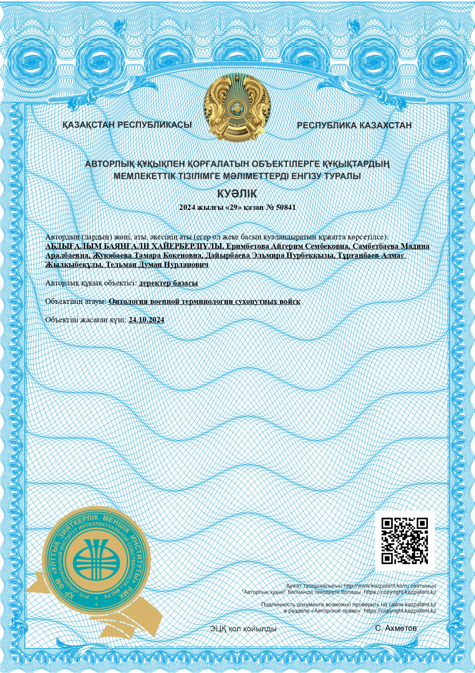

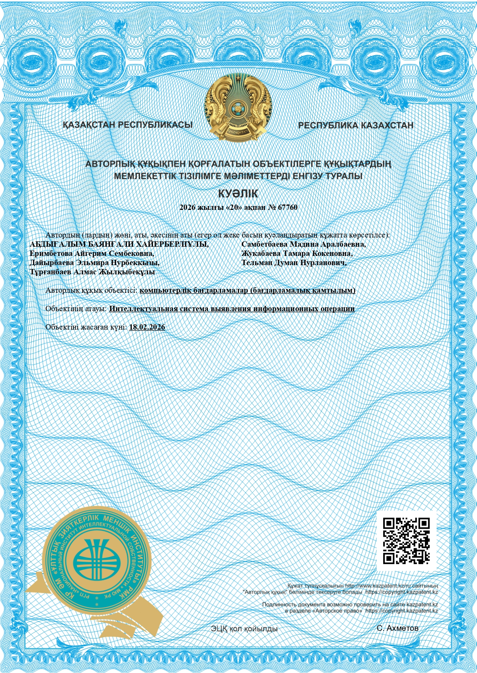

ҚОСЫМША Ә

Патент

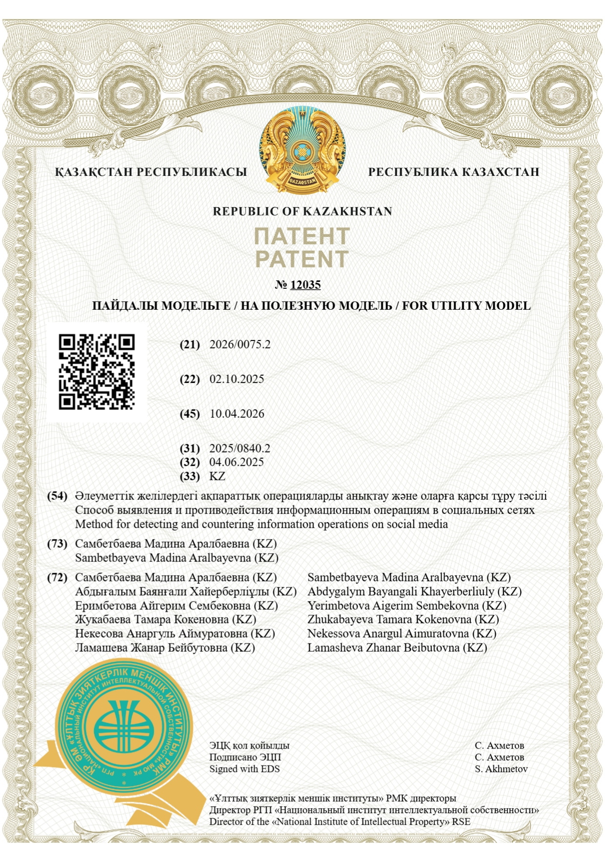

ҚОСЫМША Б

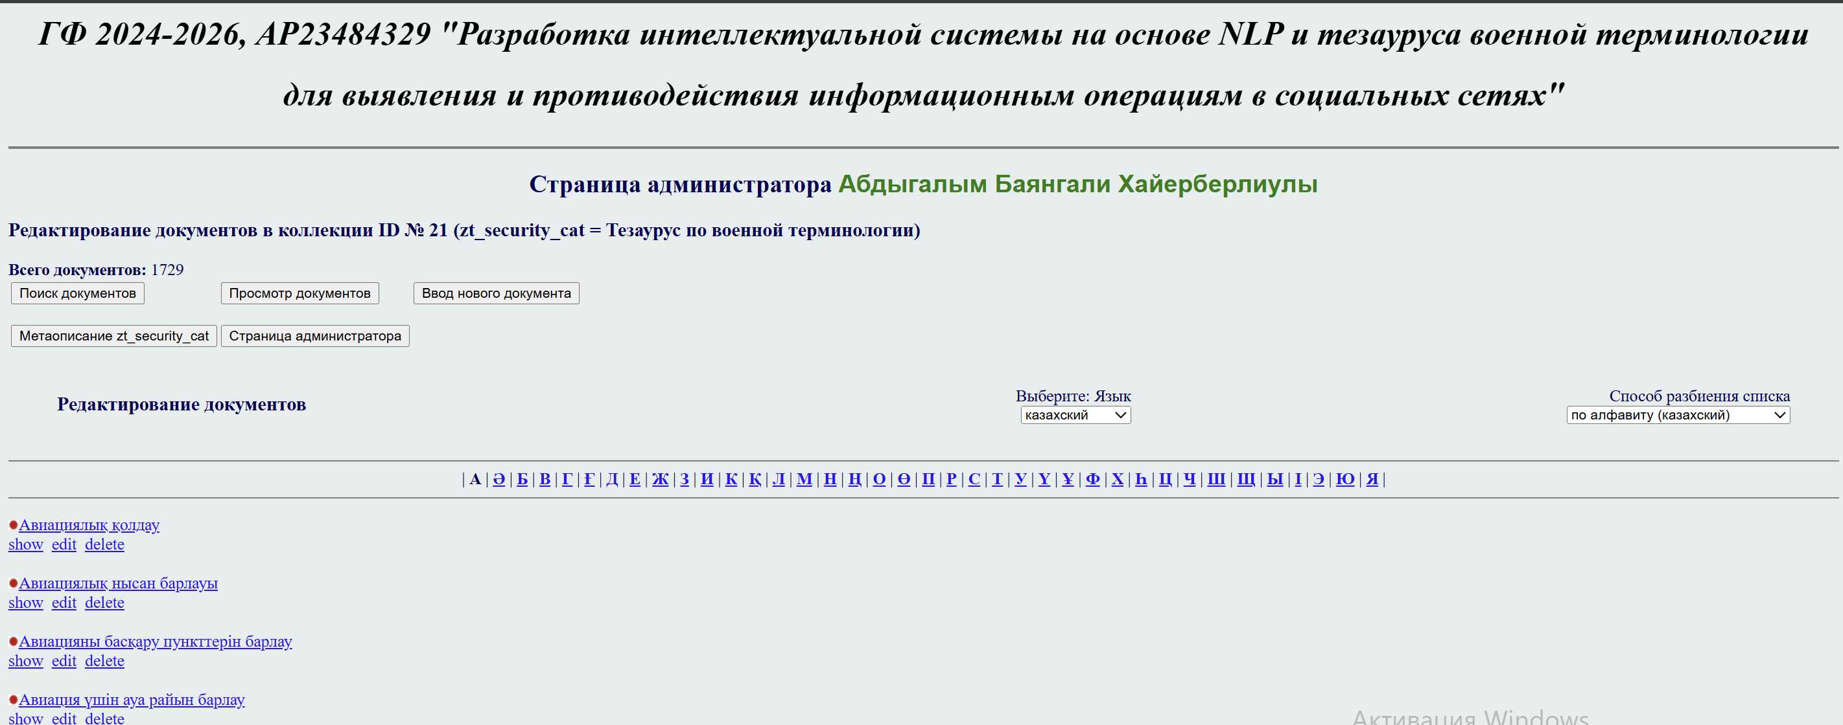
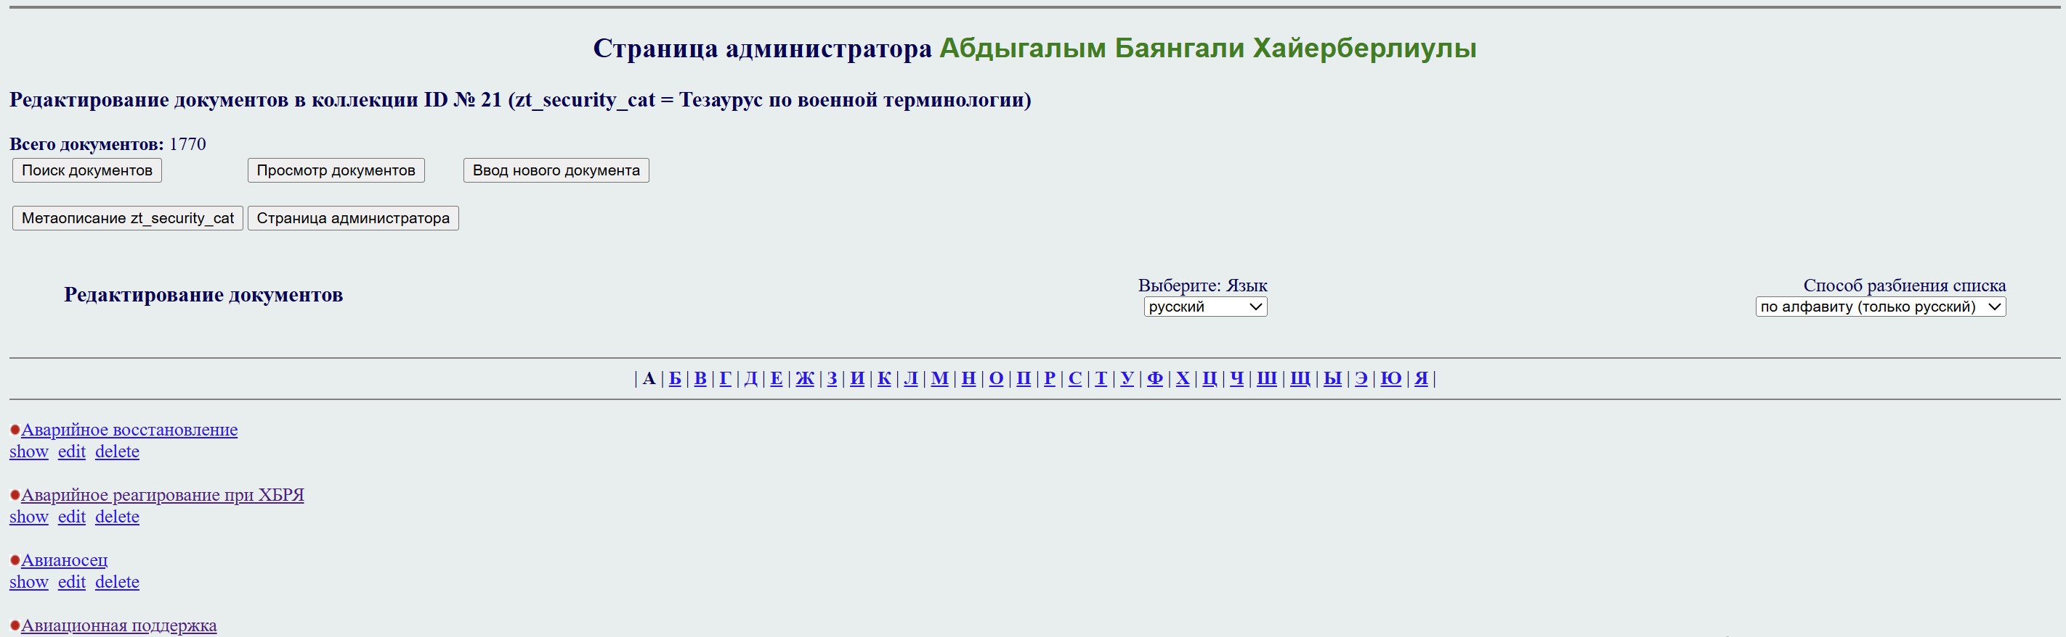
а
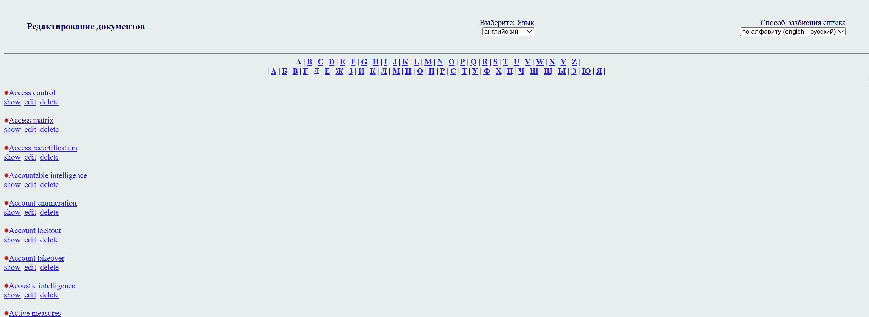
ә

Сурет Б.1 – Әскери терминология тезаурусын басқаруға арналған әкімшілік панельдің интерфейсі

ҚОСЫМША В

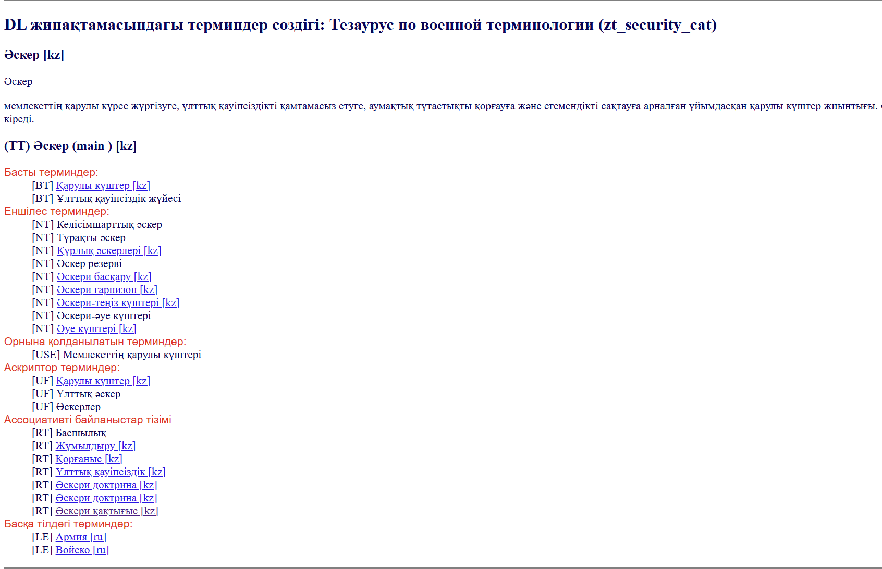

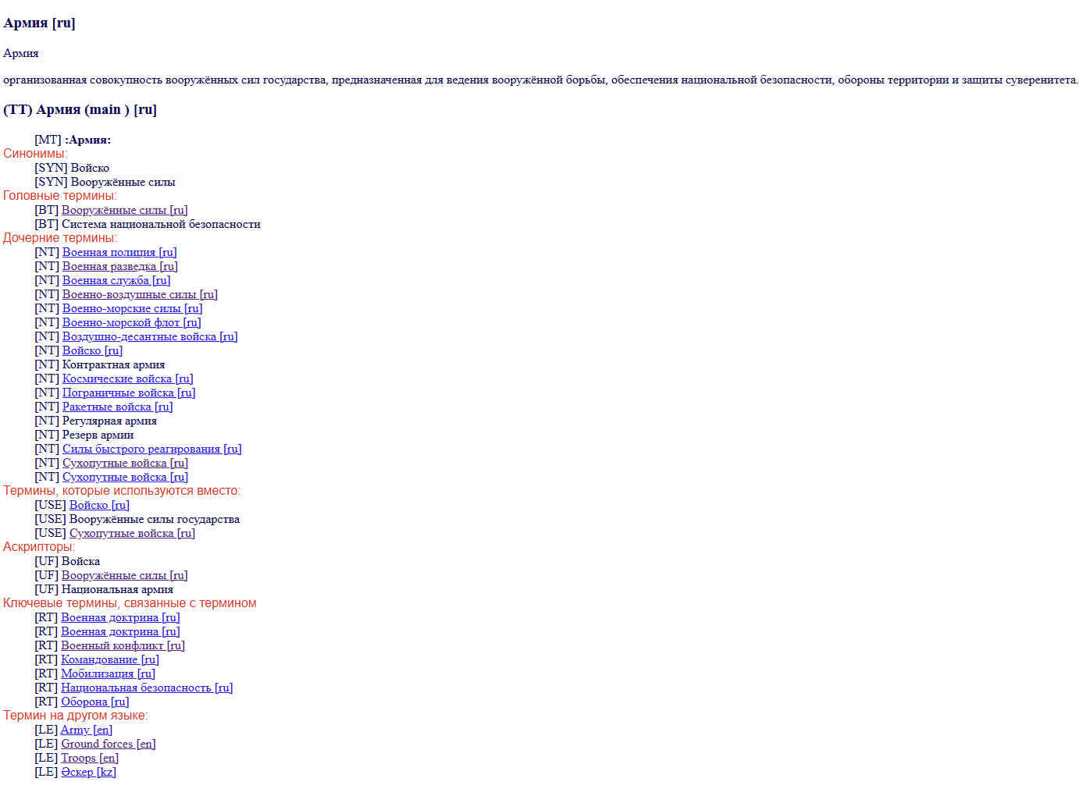
Сурет В.1 – «Әскер» терминінің тезаурустық жазбасын көрсету интерфейсі

ҚОСЫМША Г

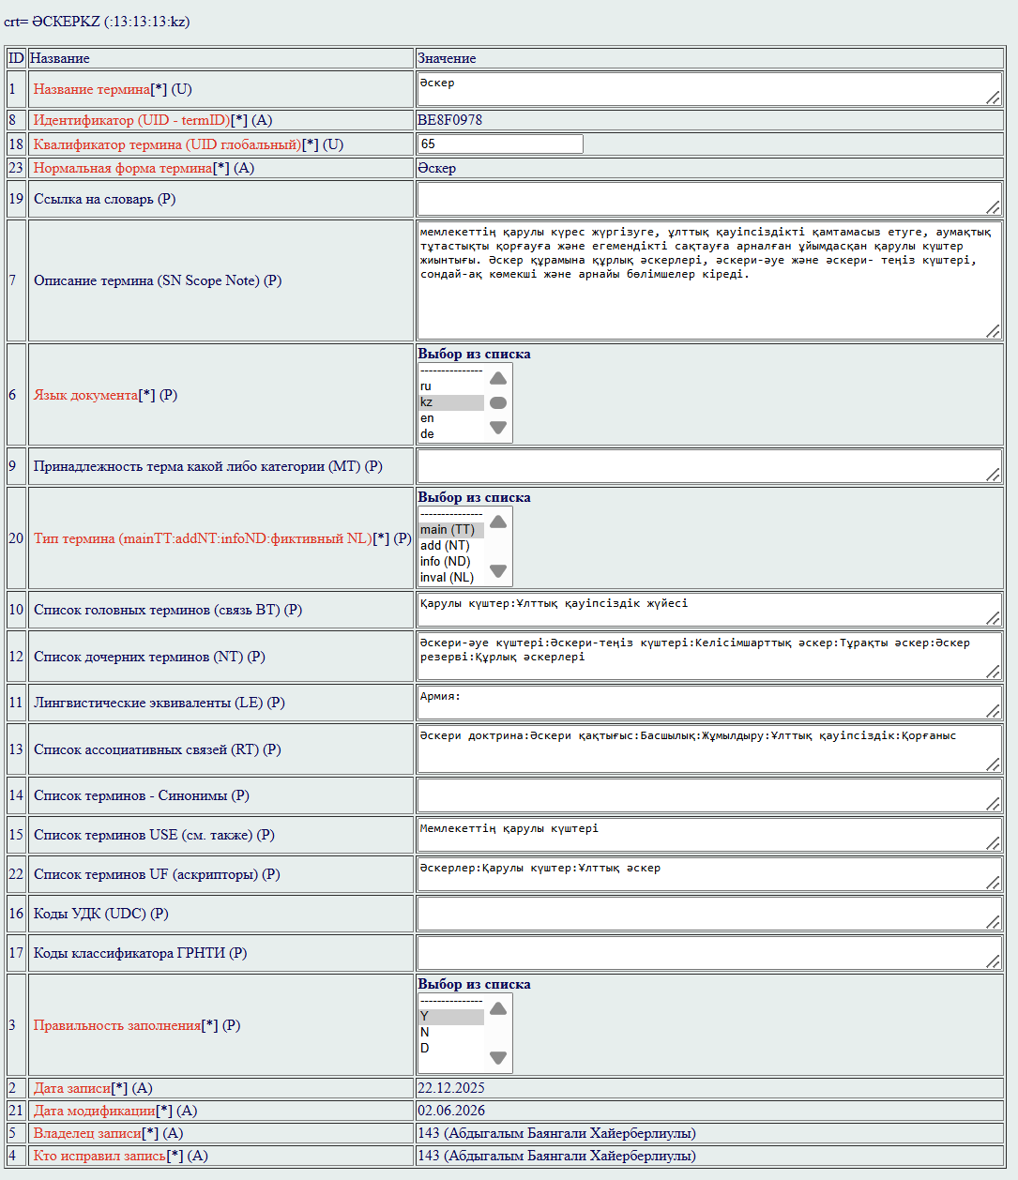

Сурет Г.1 – «Әскер» терминінің тезаурустық жазбасын редакциялау формасы

